НАЦІОНАЛЬНИЙ ТЕХНІЧНИЙ УНІВЕРСИТЕТ УКРАЇНИ
«КИЇВСЬКИЙ ПОЛІТЕХНІЧНИЙ ІНСТИТУТ
імені ІГОРЯ СІКОРСЬКОГО»
Факультет прикладної математики
Кафедра системного програмування і
спеціалізованих комп’ютерних систем

«На правах рукопису»  УДК 004.8 | До захисту допущено:  Завідувач кафедри  ________ Віталій РОМАНКЕВИЧ  «___»_____________2024 р.

Магістерська дисертація
на здобуття ступеня магістра
за освітньо-науковою програмою «Системне програмування та спеціалізовані комп’ютерні системи»
зі спеціальності 123 «Комп’ютерна інженерія»
на тему: «Система розпізнавання іменованих сутностей у тексті з використанням глибинних нейронних мереж»
Виконав:
студент ІІ курсу, групи КВ-21 мн
Мелюх Василь Вікторович __________
Науковий керівник:
к.т.н., доцент
Потапова Катерина Романівна __________
Рецензент:
к.ф.н, доцент
Вовк Лілія Борисівна __________

Засвідчую, що у цій магістерській дисертації немає запозичень з праць інших авторів без відповідних посилань.
Студент _____________

Київ – 2024 року

Національний технічний університет України
«Київський політехнічний інститут імені Ігоря Сікорського»
Факультет прикладної математики
Кафедра системного програмування і спеціалізованих комп’ютерних систем
Рівень вищої освіти – другий (магістерський)
Спеціальність – 123 «Комп’ютерна інженерія»»
Освітньо-професійна програма «Системне програмування та спеціалізовані комп’ютерні системи»

ЗАТВЕРДЖУЮ
Завідувач кафедри
_______ Віталій РОМАНКЕВИЧ
«___»_____________2022 р.
ЗАВДАННЯ
на магістерську дисертацію студенту
Мелюх Василю Вікторовичу
1. Тема дисертації «Система розпізнавання іменованих сутностей у тексті з використанням глибинних нейронних мереж», науковий керівник дисертації Потапова Катерина Романівна, кандидат технічних наук, доцент, затверджені наказом по університету від «27 » березня 2024 р. №1478-С
2. Термін подання студентом дисертації червня 2024р.
3. Об’єкт дослідження
  - система розпізнавання іменованих сутностей з використанням глибинних нейронних мереж.
4. Вихідні дані
  - масштабована і предметно-орієнтована система розпізнавання іменованих сутностей з використанням глибинних нейронних мереж.
5. Перелік завдань, які потрібно розробити
  - збір і підготовка даних
  - розробка моделі нейронної мережі
  - тренування та налаштування моделі
  - оцінка моделі
  - інтеграція та впровадження масштабованої та оптимізованої системи
6. Орієнтовний перелік графічного (ілюстративного) матеріалу - презентація
7. Орієнтовний перелік публікацій
  - Zhengbing Hu, Ivan Dychka, Kateryna Potapova, Vasyl Meliukh, "Augmenting Sentiment Analysis Prediction in Binary Text Classification through Advanced Natural Language Processing Models and Classifiers", International Journal of Information Technology and Computer Science (IJITCS), Vol.16, No.2, pp.16-31, 2024. DOI:10.5815/ijitcs.2024.02.02.
  - Дичка, І., Потапова, К., Вовк, Л., Мелюх, В., & Веденєєва, О. (2024). Метод адаптивного визначення іменованих сутностей у спеціалізованому домені з обмеженими даними. Measuring and Computing Devices in Technological Processes, (1), 82–92. https://doi.org/10.31891/2219-9365-2024-77-11.
  - Potapova, K., Nalyvaichuk, M., Meliukh, V., Gurynenko, S., Koliada, K., Scherbyna, A. (2023). Semantic role labelling and analysis in economic and cybersecurity contexts using natural language processing classifiers. Economic and cyber security. Kharkiv: PC TECHNOLOGY CENTER, 88–122. doi: https://doi.org/10.15587/978-617-7319-98-5.ch4.
  - Науково-дослідна ініціативна тема «Дослідження методів і моделей розпізнавання текстів, нечіткого мовлення та візуальних образів у системах дистанційного навчання» (реєстраційний номер 0123U104634).
Тези конференцій
  - Прикладна математика та комп’ютинг. «XVI науково-практична конференція магістрантів та аспірантів ПМК-2023 факультету прикладної математики присвячена 125-річчю КПІ ім. Ігоря Сікорського».
  - Potapova K., Nalyvaichuk M., Meliukh V. Exploring the impact of pre-training on text classification performance // Progressive research in the modern world. Proceedings of the 8th International scientific and practical conference. BoScience Publisher. Boston, USA. 2023. Pp. 21-27. URL: https://sci-conf.com.ua/viii-mizhnarodna-naukovo-praktichna-konferentsiya-progressive-research-in-the-modern-world-27-29-04-2023-boston-ssha-arhiv.

9. Дата видачі завдання 1 листопада 2022р.
Календарний план
№ з/п | Назва етапів виконання  магістерської дисертації | Термін виконання етапів магістерської дисертації | Примітка
1. | Збір та вивчення літератури з питань розпізнавання іменованих сутностей | 10.11.2022
2. | Аналіз існуючих рішень та методологій.
3. | Формулювання проблеми та визначення цілей дослідження. | 15.12.2022
4. | Написання першого розділу МД | 03.02.2023
5. | Вивчення та обрання необхідних інструментів та бібліотек | 12.05.2023
6. | Розробка плану роботи над дисертацією. | 25.07.2023
7. | Написання другого розділу МД | 04.10.2023
8. | Розробка та тестування базових моделей NER з використанням традиційних методів | 15.11.2023
9. | Впровадження та тестування моделей NER на основі глибинних нейронних мереж. | 26.11.2023
10. | Написання третього розділу МД | 12.12.2023
11. | Аналіз та порівняння результатів різних моделей. | 5.01.2024
12. | Підготовка документації та звітів по проміжних результатах | 28.01.2024
13. | Аналіз та тестування отриманих моделей
14. | Написання четвертого розділу МД | 10.02.2024
15. | Формулювання висновків | 15.04.2024
16. | Підготовка презентаційних матеріалів для захисту | 20.05.2024
17. | Оформлення фінальної документації МД | 24.05.2024
18. | Попередній захист роботи | 28.05.2024

Студент Мелюх ВАСИЛЬ

Науковий керівник Катерина ПОТАПОВА

РЕФЕРАТ
Актуальність теми. Розвиток сучасного суспільства тісно пов'язаний з автоматизацією процесу обробки інформації, що особливо проявляється в сучасній епосі цифрової трансформації та стрімкого просування інформаційних технологій, коли аналіз великих обсягів текстових даних стає ключовим завданням для багатьох сфер діяльності.
Особливо важливим є розпізнавання іменованих сутностей (NER) в тексті, а саме ідентифікація осіб, місць, організацій та інших важливих категорії, яке знаходить застосування у багатьох галузях, включаючи комп'ютерні науки, лінгвістику, біоінформатику та інші. У бізнесі NER-системи використовуються для аналізу ринків, прогнозування попиту, розподілу ресурсів та ризиків. В сфері медицини вони допомагають в ідентифікації пацієнтів, діагнозів та лікуванні. У правоохоронній діяльності системи NER використовуються для виявлення та прогнозування злочинів, а в галузі науки - для аналізу наукових публікацій та виявлення прихованих або неочевидних знань у працях.
При цьому, з розвитком глибокого навчання та нейронних мереж відкриваються нові можливості для покращення точності та продуктивності систем розпізнавання іменованих сутностей. Інтеграція глибинних нейронних мереж у поєднанні з методами обробки природної мови дозволяє суттєво підвищити ресурсоефективність задач обробки даних у наперед визначені класи завдяки більш ефективному виявленню складних залежностей та шаблонів у текстовій інформації. Отже, розробка систем розпізнавання іменованих сутностей у тексті з використанням глибинних нейронних мереж залишається актуальною задачею, оскільки ця технологія може значно оптимізувати та прискорити роботу зі значними масивами текстових даних.
Мета роботи полягає в аналізі та розробці ефективних моделей для розпізнавання іменованих сутностей на базі класифікаторів обробки природної мови та глибинних нейронних мереж для покращення точності та швидкодії системи з обмеженими вхідними даними. Дослідження спрямоване на порівняння різних підходів розпізнавання для визначення оптимальних архітектур та методів оптимізації для досягнення максимальної продуктивності.
Об’єктом дослідження є предметно-орієнтована система розпізнавання іменованих сутностей (NER) в тексті, що базується на використанні методів обробки природної мови (NLP) та глибинних нейронних мереж (DNN) зі здатністю до масштабування.
Предметом дослідження є моделі машинного для розпізнавання іменованих об’єктів в тексті, архітектури глибинних нейронних мереж, а також оцінювання продуктивності розроблених систем шляхом емпіричних досліджень і експериментів.
Методи дослідження cкладаються із загальнонаукових та спеціальних методів пізнання, зокрема:
- Аналітичний метод: для комплексного вивчення та узагальнення останніх наукових розробок вітчизняних та зарубіжних вчених у сфері розпізнавання іменованих об’єктів (NER) та розробки масштабованих і предметно-орієнтованих систем NER.
- Метод аналізу та синтезу: для уточнення та конкретизації понятійно-категоріального апарату у сфері NLP, систематизації знань про алгоритми та програмне забезпечення для NER, а також для формулювання теоретичних положень та висновків дослідження.
- Метод аналогії та порівняння: для виявлення та співставлення особливостей існуючих методів та підходів до NER, а також для обґрунтування вибору та розробки покращених алгоритмів і програмного забезпечення.
- Систематизація: для розкриття основних тенденцій, закономірностей та принципів розвитку систем NER, а також для формування класифікацій та типологій алгоритмів і програмного забезпечення.
- Абстрактно-логічний метод: для формулювання гіпотез, теоретичних положень та висновків дослідження, а також для обґрунтування запропонованих новітніх підходів до розробки масштабованих і предметно-орієнтованих NER-систем.
- Метод дедукції та моделювання: для вироблення пропозицій щодо удосконалення механізмів NER, розробки нових алгоритмів та програмного забезпечення, а також для оцінювання їх ефективності.
- Експериментальні методи: для проведення досліджень з метою оцінки ефективності розроблених алгоритмів та програмного забезпечення NER на тестових наборах даних.
- Методи статистичного аналізу: для обробки результатів експериментів, виявлення статистичних закономірностей та формулювання висновків про ефективність запропонованих методів і підходів.
Наукова новизна одержаних результатів полягає в наступному:
- Представлення удосконалених архітектур та гібридних моделей, що поєднують різні типи нейронних мереж, додаткові шари та механізми обробки даних з метою досягнення вищої продуктивності в задачах NER порівняно з існуючими моделями глибинного навчання.
- Імплементація та оцінка ефективності розширених технік попередньої обробки вхідних даних з метою оптимізації продуктивність глибинних ненейронних мереж.
- Дослідження та застосування методів контекстуального вкладання слів (contextual embeddings) для тонкого налаштування (fine-tuning) предметно-орієнтованих моделей з метою підвищення ефективності розпізнавання іменованих сутностей у різних контекстах.
- Адаптація моделей нейронних мереж до конкретних доменів з урахуванням унікальних особливостей і термінології цих областей з предметно-орієнтованих баз знань.
- Проведення комплексного порівняльного аналізу існуючих систем для демонстрації ефективності запропонованих методів.
Практична значення одержаних результатів цієї роботи зводиться до розробки та створення програмної компоненти на основі архітектури глибинних нейронних мереж в рамках задачі розпізнавання іменованих сутностей. Розроблена NER-система характеризується високою точністю та ефективністю обробки великих обсягів текстових даних, що робить її придатною для використання в різних предметних областях, мінімізуючи потребу в ручному втручанні та зменшуючи ризик людських помилок. Система здатна до адаптації та інтеграції з різними типами баз даних, включаючи популярні СУБД, через API або спеціальні конектори. Завдяки можливості обробки даних у режимі реального часу та автоматизації процесів вилучення та заповнення бази даних, система забезпечує економію ресурсів та підвищує ефективність пошуку та аналізу інформації.
Апробація роботи. Основні положення і результати роботи були представлені та обговорювались на XVI науковій конференції магістрантів та аспірантів «Прикладна математика та комп’ютинг» ПМК-2023 (Київ, 28-23 листопада 2023 р.), а також у 8-ій міжнародній науково-практичній конференції BoScience, Бостон, США. 2023.
Структура та обсяг роботи. Магістерська дисертація складається зі вступу, чотирьох розділів, висновків по кожному розділу та повноцінних висновків загальної роботи, списку використаних літературних джерел (42 найменувань). Повний обсяг дисертації – 122 сторінок, у тому числі 102 сторінок основного тексту, 25 рисунків, 6 таблиць
У вступі подано загальну характеристику роботи, зроблено оцінку сучасного стану проблеми, обґрунтовано актуальність напрямку досліджень, сформульовано мету і задачі досліджень, показано наукову новизну отриманих результатів і практичну цінність роботи, наведено відомості про апробацію результатів і їхнє впровадження.
У першому розділі розглянуто історичний розвиток та сучасні тенденції у галузі розпізнавання іменованих сутностей. Детально розглянуто методи на основі правил, статистичні методи (включаючи приховану марковську модель, умовні випадкові поля та метод опорних векторів), методи на основі машинного навчання, а також застосування глибинних нейронних мереж для розпізнавання іменованих сутностей. Розділ завершується оглядом сучасних проблем та перспектив розвитку області природної обробки мови у рамках задачі розпізнавання іменованих об’єктів та порівняльним аналізом методів розпізнавання іменованих сутностей.
У другому розділ. детально розглянуто методи навчання та адаптації в системах розпізнавання іменованих сутностей. Висвітлено попередній аналіз та підготовку даних, перетворення даних у векторні представлення слів, а також огляд архітектур нейронних мереж для NER (включаючи згорткові нейронні мережі, рекурентні нейронні мережі та трансформаторні моделі). Розглянуто хід навчання та оцінку метрик ефективності моделей.
У третьому розділі розглянуто програмне середовище для розробки та вибір програмного забезпечення. Описано вибір та попередню обробку набору даних, включаючи формування та характеристику корпусу текстів, методи попередньої обробки даних та збір даних. Детально розглянуто проектування та архітектуру системи розпізнавання іменованих сутностей, інтеграцію контекстуальних представлень для подальшого використання у моделі машинного навчання, а також реалізацію архітектур моделей глибинних нейронних мереж. Розглянуто налаштування параметрів та оптимізацію роботи системи. Описано наукову новизну дослідження..
У четвертому розділі описано набори даних для проведення дослідження. Виконано тестування точності та швидкодії системи на реальних даних, а також порівняння запропонованої системи з існуючими методами. Експериментально підтверджено покращення моделей та їх доцільність.
У висновках представлені результати проведеної роботи, висновки щодо ефективності розробленої системи розпізнавання іменованих сутностей на основі глибинних нейронних мереж, а також рекомендації для подальших досліджень у цій галузі.
Ключові слова: Розпізнавання іменованих сутностей, глибинні нейронні мережі, обробка природної мови, машинне навчання, аналіз тексту, вилучення сутностей, контекстно-залежні векторні представлення, вилучення інформації.
ABSTRACT
Relevance of the topic. The development of modern society is closely related to the automation of the information processing process, which is especially evident in the modern era of digital transformation and rapid advancement of information technologies, when the analysis of large volumes of text data becomes a key task for many fields of activity. Particularly important is named entity recognition (NER) in text, namely the identification of persons, places, organizations, and other important categories, which finds application in many fields, including computer science, linguistics, bioinformatics, and others. In business, NER systems are used for market analysis, demand forecasting, resource and risk allocation. In the field of medicine, they help in patient identification, diagnosis and treatment. In law enforcement, NER systems are used to detect and predict crimes, and in science - to analyze scientific publications and identify hidden or non-obvious knowledge in works. At the same time, with the development of deep learning and neural networks, new opportunities are opening up to improve the accuracy and performance of named entity recognition systems. The integration of deep neural networks in combination with natural language processing methods makes it possible to significantly increase the resource efficiency of data processing tasks into predefined classes due to more effective detection of complex dependencies and patterns in textual information. Therefore, the development of systems for recognizing named entities in text using deep neural networks remains an urgent task, since this technology can significantly optimize and speed up work with large arrays of text data.
The purpose of the work is to analyze and develop more effective models for recognizing named entities based on natural language processing classifiers and deep neural networks to improve the accuracy and speed of the system. The research is aimed at comparing different recognition approaches to determine optimal architectures and optimization methods to achieve maximum accuracy and system speed.
The object of the research is the named entity recognition (NER) system in the text, which is based on the use of natural language processing (NLP) and deep neural networks (DNN).
The subject of the research is the development of algorithms and software for the recognition system of named entities in the text based on deep neural networks (DNN).
Research methods consist of general scientific and special methods of cognition, in particular:
1. Analytical method: for the comprehensive study and generalization of the latest scientific developments of domestic and foreign scientists in the field of named object recognition (NER) and the development of scalable and subject-oriented NER systems.
2. Method of analysis and synthesis: to clarify and specify the conceptual and categorical apparatus in the field of NLP, to systematize knowledge about algorithms and software for NER, as well as to formulate theoretical propositions and research conclusions.
3. Method of analogy and comparison: to identify and compare the features of existing methods and approaches to NER, as well as to justify the selection and development of improved algorithms and software.
4. Systematization: to reveal the main trends, patterns and principles of development of NER systems, as well as to form classifications and typologies of algorithms and software.
5. Abstract-logical method: for the formulation of hypotheses, theoretical propositions and research conclusions, as well as for the justification of the proposed latest approaches to the development of scalable and subject-oriented NER systems.
6. The method of deduction and modeling: to develop proposals for improving NER mechanisms, developing new algorithms and software, as well as for evaluating their effectiveness.
7. Experimental methods: to conduct research to evaluate the effectiveness of the developed algorithms and NER software on test data sets.
8. Methods of statistical analysis: for processing the results of experiments, identifying statistical regularities and formulating conclusions about the effectiveness of the proposed methods and approaches.
The scientific novelty of the obtained results is as follows:
1. Presentation of improved architectures and hybrid models combining different types of neural networks, additional layers and data processing mechanisms to achieve higher performance in NER tasks compared to existing deep learning models.
2. Implementation and evaluation of the effectiveness of advanced techniques of preprocessing input data in order to optimize the performance of deep neural networks.
3. Research and application of methods of contextual embeddings for fine-tuning object-oriented models in order to improve the recognition efficiency of named entities in different contexts.
4. Adaptation of neural network models to specific domains, taking into account the unique features and terminology of these areas, potentially including subject-oriented knowledge bases.
5. Development and evaluation of new methods of data augmentation (data augmentation) to increase the robustness and generalization ability of models, especially in scenarios with a low resource of training data. In addition, research on the possibilities of using transfer learning to transfer knowledge from related tasks or domains in order to improve the performance of NER systems.
6. Carrying out a comprehensive comparative analysis of existing systems to demonstrate the effectiveness of the proposed methods.
The practical significance of the obtained results of this work is reduced to the development and creation of a software component based on the architecture of deep neural networks within the framework of the task of recognizing named entities. The developed NER system is characterized by high accuracy and efficiency of processing large volumes of textual data, which makes it suitable for use in various subject areas, minimizing the need for manual intervention and reducing the risk of human errors. The system is capable of adaptation and integration with various types of databases, including popular DBMS, through APIs or special connectors. Due to the possibility of real-time data processing and automation of database extraction and filling processes, the system saves resources and increases the efficiency of information search and analysis.
Approbation of work. The main provisions and results of the work were presented and discussed at the XVI Scientific Conference of Master's and Postgraduate Students "Applied Mathematics and Computing" PMK-2023 (Kyiv, November 28-23, 2023). Also, in a scientific article, on the pages of the journal "Visnyk KhPI National Technical University. Series: System analysis of management and information technologies".
Structure and scope of work. The master's thesis consists of an introduction, four chapters, conclusions on each chapter and full conclusions of the general work, a list of used literary sources (42 names). The full volume of the dissertation is 122 pages, including 102 pages of the main text, 25 figures, 6 tables
The introduction provides a general description of the work, assesses the current state of the problem, substantiates the relevance of the research direction, formulates the purpose and tasks of the research, shows the scientific novelty of the obtained results and the practical value of the work, provides information about the approbation of the results and their implementation.
The first chapter examines the historical development and modern trends in the field of recognition of named entities. Rule-based methods, statistical methods (including hidden Markov model, conditional random fields, and support vector method), machine learning-based methods, and the application of deep neural networks for named entity recognition are discussed in detail. The chapter concludes with an overview of modern problems and prospects for the development of natural language processing within the framework of the task of recognizing named objects and a comparative analysis of methods for recognizing named entities.
In the second chapter, the methods of training and adaptation in systems of recognition of named entities are considered in detail. Preliminary data analysis and preparation, transformation of data into vector representations of words, and an overview of neural network architectures for NER (including convolutional neural networks, recurrent neural networks, and transformer models) are covered. The course of training and assessment of model performance metrics are considered.
The third chapter discusses the software development environment and software selection. Data set selection and pre-processing are described, including corpus formation and characterization, data pre-processing methods, and data collection. The design and architecture of the named entity recognition system, the integration of contextual representations for further use in machine learning models, as well as the implementation of deep neural network model architectures are considered in detail. Parameter settings and optimization of system operation are considered. The scientific novelty of the study is described.
The fourth chapter describes the data sets for conducting the study. The accuracy and speed of the system were tested on real data, as well as a comparison of the proposed system with existing methods. The improvement of the models and their expediency have been confirmed experimentally.
The conclusions present the results of the work carried out, conclusions regarding the effectiveness of the developed named entity recognition system based on deep neural networks, as well as recommendations for further research in this field.
Keywords: Named entity recognition (NLP), deep neural networks (DNN), natural language processing (NLP), machine learning, text analysis, entity extraction, context-sensitive vector representations, information extract
ЗМІСТ
ПЕРЕЛІК СКОРОЧЕНЬ, УМОВНИХ ПОЗНАЧЕНЬ, ТЕРМІНІВ 17
ВСТУП 18
1 АНАЛІЗ АКТУАЛЬНИХ ПРОБЛЕМ ТА ДОСЯГНЕНЬ У СФЕРІ РОЗПІЗНАВАННЯ ІМЕНОВАНИХ СУТНОСТЕЙ 20
1.1 Історичний розвиток та сучасні тенденції у галузі розпізнаванні іменованих сутностей 20
1.2 Методи на основі правил 24
1.3 Статистичні методи 27
1.3.1 Прихована марковська модель (HMM). 28
1.3.2 Умовні випадкові поля (CRF) 30
1.3.3 Метод опорних векторів (SVM) 32
1.4 Методи на основі машинного навчання 33
1.5 Застосування глибинних нейронних мереж для розпізнавання іменованих сутностей 35
1.6 Огляд сучасних проблем та перспектив розвитку області природної обробки мови в рамках задачі розпізнавання іменованих об’єктів 37
1.7 Порівняльний аналіз методів розпізнавання іменованих сутностей 40
Висновки до першого розділу 44
2 МЕТОДИ ТА АЛГОРИТМИ РОЗПІЗНАВАННЯ ІМЕНОВАНИХ СУТНОСТЕЙ 45
2.1 Методи навчання та адаптації в системах розпізнавання іменованих сутностей 45
2.2 Попередній аналіз та підготовка даних 49
2.3 Перетворення даних у векторні представлення слів 52
2.4 Огляд архітектур нейронних мереж для NER 56
2.4.1 Згорткові нейронні мережі (CNN) 57
2.4.2 Рекурентні нейронні мережі (RNN) 64
2.4.3 Трансформаторні моделі 71
2.5 Хід навчання та оцінка метрик ефективності моделей 74
Висновки до другого розділу 79
3 РОЗРОБКА СИСТЕМИ РОЗПІЗНАВАННЯ ІМЕНОВАНИХ СУТНОСТЕЙ 81
3.1 Вибір та опис програмного забезпечення для реалізації системи 81
3.2 Вибір та попередня обробка набору даних 82
3.2.1 Формування та характеристика корпусу текстів 82
3.2.2 Методи попередньої обробки даних 85
3.2.3 Збір даних 86
3.3 Проектування та архітектура системи розпізнавання іменованих сутностей 89
3.3.1 Інтеграція контекстуальних представлень для подальшого використання у моделі машинного навчання 89
3.3.2 Реалізація архітектур моделей глибинних нейронних мереж 91
3.4 Налаштування параметрів та оптимізація роботи системи 95
3.5 Наукова новизна дослідження 97
Висновки до третього розділу 100
4 ЕКСПЕРИМЕНТАЛЬНІ ДОСЛІДЖЕННЯ ТА РЕЗУЛЬТАТИ 102
4.1 Проведення тестування точності та швидкодії системи на реальних даних 102
4.2 Порівняння запропонованої системи з існуючими методами 112
Висновки до четвертого розділу 115
ВИСНОВКИ 116
СПИСОК ВИКОРИСТАНОЇ ЛІТЕРАТУРИ 118

ПЕРЕЛІК СКОРОЧЕНЬ, УМОВНИХ ПОЗНАЧЕНЬ, ТЕРМІНІВ
CNN – Convolutional Neural Network – згорткова нейронна мережа.
СRF – Conditional Random Fieldі – умовні випадкові поля.
DNN – Deep Neural Network – глибинна нейронна мережа.
HMM – Hidden Markov Model – прихована марковська модель.
NER – Named Entity Recognition – розпізнавання іменованих сутностей.
NLP – Natural Language Processing – природна обробка мови.
IE – Information Extraction – вилучення інформації.

ВСТУП
В час невпинного зростання обсягу текстових даних розробка передових методів та інструментів обробки, аналізу і вилучення цінних лексичних компонентів із великих масивів неструктурованого контенту стає пріоритетною задачею. Мова, як інструмент формування та передачі інформації, формується з лексем (основних одиниць мови) та їх порядку, що разом визначає семантику речення. Донедавна було складно ефективно працювати з текстом в цифровому просторі, оскільки на відміну від формальних мов, які були спеціально створені для вирішення задач з однозначною інтерпретацією у кінцевий набір математичних операцій за допомогою спеціальних програм-трансляторів, людська мова формувалася звичним чином впродовж тисячі років в процесі спілкування. Хоча формальні та природні мови мають багато спільних рис у формі синтаксису та семантики, однак природні мови характеризуються неоднозначністю, значною надмірністю та контекстуальною залежністю, що ускладнює їх автоматичну обробку. Для вирішення даної проблеми було сформовано міждисциплінарний напрям дослідження, який поєднує три основні галузі: лінгвістику, інформатику та штучний інтелект.
Розпізнавання іменованих сутностей (NER) є фундаментальною підзадачею обробки природної мови (NLP), фокусом якої виступає автоматична ідентифікація та категоризація семантично значущих сутностей у тексті. Ці сутності можуть охоплювати широкий спектр класів спроможних до узагальнення, таких як організації, особи, валюта, локації та інші релевантні групи. Спроможність надійних NER систем точно ідентифікувати названі сутності відіграє визначну роль в застосунках, що спеціалізуються в машинному перекладі, роботи з базами даних, пошуку інформації, біоінформатиці, чат-ботах та під час визначення тональності тексту.
Швидке розширення цифрових даних вимагає створення надійних систем, оскільки традиційні методи розпізнавання іменованих сутностей на основі правил часто обмежені потребою в ручному встановленні лінгвістичних механізмів і управлінні винятками, що є трудомісткими та негнучкими в умовах мінливості та еволюції мови. Підходи до глибокого навчання, які характеризуються здатністю автоматично вивчати закономірності з даних, продемонстрували значні перспективи у вирішенні цих проблем. Вони можуть адаптуватися до нових даних і вловлювати контекст краще, ніж системи на основі правил, що робить їх ідеальними для динамічної та різноманітної природи людської мови.
Незважаючи на прогрес у глибокому навчанні для NER, залишається потреба у значних анотованих наборах даних, здатність узагальнювати між доменами та обробка неоднозначних сутностей, які вимагають ширшого розуміння поза локальним контекстом оточуючого тексту. Крім того, обчислювальна складність навчання глибоких нейронних мереж і вимога до значних апаратних ресурсів створюють практичні обмеження.
У магістерській дисертації досліджується розробка комплексної системи розпізнавання іменованих об’єктів у тексті, яка реалізовує архітектуру глибинної нейронної мережі, призначену для ефективного розпізнавання іменованих об’єктів у тексті. Запропонована система спрямована на усунення обмежень традиційних методів шляхом використання DNN для вивчення складних контекстуальних шаблонів, що дозволяє системі адаптуватися до нових доменів без суттєвого повторного навчання, особливо в складних і неоднозначних випадках. Для цього використовуватиметься комбінація згорткових нейронних мереж (CNN) і мереж довготривалої короткочасної пам’яті (LSTM), щоб створити модель, яка фіксує як локальні особливості, так і довготривалі залежності в тексті. У дослідженні використовуватиметься передавальне навчання, щоб модель могла адаптуватися до різних областей за допомогою мінімального тонкого настроювання. Порівняльний аналіз буде проведено з існуючими моделями, щоб оцінити вдосконалення з точки зору точності, швидкості та ефективності обчислень. Результати цього дослідження можуть дати розуміння більш ефективних способів навчання моделей глибокого навчання не лише для NER, але й для інших завдань NLP.

1 АНАЛІЗ АКТУАЛЬНИХ ПРОБЛЕМ ТА ДОСЯГНЕНЬ У СФЕРІ РОЗПІЗНАВАННЯ ІМЕНОВАНИХ СУТНОСТЕЙ

Історичний розвиток та сучасні тенденції у галузі розпізнаванні іменованих сутностей

Розвиток штучного інтелекту (ШІ) привів до кардинальних змін в організації та управлінні сучасним суспільством, дозволивши машинам виконувати когнітивні завдання з вищою швидкістю, ефективністю та точністю. Однією з ключових підгалузей ШІ є обробка природної мови (NLP), яка зосереджена на аналізі та обробці людської мови за допомогою комп'ютерних алгоритмів. NLP зазнала значного розвитку протягом десятиліть, особливо в області розпізнавання іменованих об'єктів (NER), що є важливим кроком до розуміння машиною мовлення як ключового елементу пізнання. Загалом цей процес досягається шляхом систематичного кодування тексту природної мови в числові репрезентації, що адекватно відображають його семантику.
NLP виникла в середині 20-го століття разом із ШІ, беручи свій початок з основоположної роботи Алана Тюрінга "Computing Machinery and Intelligence" [1], де була запропонована концепція машини, що була б здатна обробляти людську мову. У 1960-х роках система NLP ELIZA Массачусетського технологічного інституту (MIT) продемонструвала переконливу імітацію роботи психотерапевта [2]. У той же період була розроблена модель векторного простору для представлення інформації, де слова представлялися векторами дійсних чисел, що піддаються обчисленню. 1970-ті роки відзначилися розробкою низки чат-ботів, що базувалися на складних наборах ручних правил обробки вхідних даних.
Аналогічно іншим підзадачам ШІ, ранні підходи до NLP, такі як класифікація речень та аналіз тональності тексту, покладалися на експертні системи з використанням вручну створених лінгвістичних правил та предметно-орієнтованих знань, що ускладнювало адаптацію й масштабування до різних доменів і мов [3]. У 1980-х та 1990-х роках спостерігається застосування статистичних методологій машинного навчання до обробки природної мови (NLP), де правила виявлялися автоматично, а не створювалися вручну [3]. Цей прогрес збігся із загальним зростанням популярності машинного навчання. Кінець 1980-х років відзначився застосуванням декомпозиції сингулярних значень (SVD) до моделі векторного простору, що призвело до появи латентно-семантичного аналізу (LSA) [5] – методу неконтрольованого навчання для виявлення семантичних зв'язків між словами в мові.
З моменту появи статистичних методів в 1990-х роках фокус змістився на розробку функцій конструювання ознак - ручне перетворення вхідних даних у формат, придатний для прогнозування визначених об’єктів. Наявність великих корпусів, таких як Penn Treebank [6], уможливила навчання імовірнісних моделей, які могли вивчати закономірності з даних, а не покладатися на попередньо визначені правила. Однією з важливих віх цієї епохи стала розробка прихованих марковських моделей (HMM) і моделей максимальної ентропії [7], які були успішно застосовані до таких завдань, як позначення частини мови та NER [8].
Витоки NER сягають початку 1990-х років, коли конференції з розуміння повідомлень (MUC) заклали основу для систематичних досліджень у сфері вилучення інформації [9]. Поява статистичних методів наприкінці 1990-х і на початку 2000-х ознаменувала значний зсув в ефективності застосування NER-систем, запровадивши такі методи машинного навчання, як HMM, умовні випадкові поля (CRF), машини підтримки векторів (SVM) покращуючи адаптивність програмних компонентів завдяки здатності навчатися на анотованих корпусах даних та виявляти в них характерні шаблони [10], [11]. Ці моделі, будучи здатними фіксувати складні залежності та контекстну інформацію, встановили нові стандарти в цій галузі. Спільне засідання CoNLL-2003 щодо мовно-незалежного NER було помітною подією, демонструючи ефективність CRF у багатомовних завданнях [12].
На початку 2010-х років розвиток нейронних мереж та глибокого навчання (deep learning) призвід до значних змін в NLP із досягненням дотепер найкращих результатів у вирішенні складних завдань. Трансформація сфер розпізнавання мови була зумовлена здатністю автоматично вилучати ознаки у внутрішніх шарах, знижуючи таким чином поріг для застосування цих методів до нових завдань. Дослідницькі зусилля зосередилися на розробці оптимальної архітектури нейронної мережі для кожного конкретного завдання та оптимізації гіперпараметрів під час навчання [13]. Кульмінацією цих досягнень стала розробка складних архітектур глибокого навчання на основі рекурентних нейронних мереж (RNN), мережі довгострокової короткочасної пам’яті (LSTM) [14] і моделей трансформерів [15].
До середини 2010-x років більшість практичних методів NLP базувалися на словесно-орієнтованому (word-level) підході, де кожне слово розглядалося як неподільна одиниця та представлялося вектором ознак. Цей підхід має обмеження, особливо у випадках з позасловниковими (out-of-vocabulary) словами або архаїзмами. При зустрічі з такими словами, наприклад, написаними з помилками, метод не міг їх векторизувати, що призводило до збоїв.
Розвиток соціальних мереж змінив ландшафт природної мови, ввівши використання смайлів, нових сленгових виразів та навмисних орфографічних помилок. Вирішення цих проблем стало можливим завдяки символьно-орієнтованому (character-level) підходу, де кожен символ векторизується, що дозволяє успішно генерувати векторні ознаки та застосовувати алгоритми навіть для текстів, що містять нестандартні слова або символи. В роботі [16] продемонстрували ефективність цього підходу в контексті згорткових нейронних мереж (CNN) на рівні символів для класифікації тексту із досягненням високої стійкості до орфографічних помилок.
Наступним кроком стала розробка моделей послідовність-в-послідовність (sequence-to-sequence, seq2seq), що суттєво покращили результати у складних завданнях NLP, таких як машинний переклад та автоматичне реферування тексту. У цих моделях проміжні кроки обробки (розмітка частин мови, синтаксичний аналіз тощо), які раніше виконувалися окремими компонентами NLP-конвеєра, автоматизовано за допомогою різних шарів глибокої нейронної мережі [17].
Моделі seq2seq навчаються зіставляти вхідну послідовність (наприклад, речення мовою оригіналу) з вихідною послідовністю (перекладом на іншу мову). Кодер (encoder) трансформує вхідні дані у векторне представлення, а декодер (decoder) генерує цільову послідовність. Як кодер, так і декодер зазвичай реалізуються за допомогою рекурентних нейронних мереж (RNN), що дозволяє враховувати порядок слів у вхідному реченні, на відміну від попередніх моделей типу "мішок слів" (bag-of-words). Проте, моделі seq2seq виявилися менш ефективними при обробці довгих вхідних послідовностей, що призвело до розробки механізму уваги (attention mechanism), який суттєво покращив продуктивність моделей машинного перекладу, дозволяючи їм фокусуватися на найбільш релевантних частинах вхідної послідовності для генерації вихідних даних [18].
Моделі трансформери пішли далі, впровадивши механізм самоконтролю (self-attention) для кодера та декодера [15]. Це дозволило обом компонентам моделі генерувати більш інформативний контекст для текстових сегментів, враховуючи їх взаємозв'язок з іншими сегментами вхідної послідовності. Завдяки цій архітектурі було досягнуто значних покращень у машинному перекладі. Крім того, було встановлено, що трансформерні моделі ефективніше навчаються на паралельному обладнанні, що суттєво прискорює процес навчання.
Впровадження таких технік вкладання слів, як Word2Vec [19] і контекстуалізованих представлень, як ELMo [20], революціонізувало спосіб подачі та обробки тексту. Ці нейромережеві методи векторизують слова, речення та документи таким чином, що відстань між векторами у згенерованому просторі відображає семантичну відмінність між відповідними сутностями. Метрика, що використовується для навчання цих моделей, походить з галузі лінгвістики, зокрема з дистрибутивної семантики, і не вимагає анотованих даних. Вона базується на припущенні, що значення слова пов'язане з його контекстом, тобто словами, що його оточують.
Подальший прогрес у глибокому навчанні призвів до значних досягнень у формі розробки таких моделей, як BERT [21], RoBERTa [22] і GPT-3 [23], що продемонстрували виняткову продуктивність у розпізнаванні та класифікації іменованих об’єктів у різних доменах і мовах. Ці моделі використовують широкомасштабне попереднє навчання величезних корпусів із подальшим тонким налаштуванням на конкретних наборах даних NER, що довзолило досягти найсучасніших показників точності та надійності.

Методи на основі правил

Первинні спроби розробки систем штучного інтелекту для обробки природних мов використовували механізми, побудовані на жорстко структурованих правилах на основі лінгвістики та предметно-спеціальних знань. Правила зазвичай формулюються з урахуванням синтаксичних, морфологічних і орфографічних особливостей тексту. При цьому, для створення спеціалізованої програми вимагалися фахівці з області предмету дослідження, а також широкий обсяг оцифрованих даних для формування таких ресурсів, як словники, тезауруси або більш складні бази знань [24].
Синтаксичні правила використовують граматичну структуру речень для ідентифікації груп об’єктів. Іменовані сутності часто відповідають певним синтаксичним шаблонам, таким як наявність визначників або прикметників перед власними іменниками. Морфологічні та орфографічні правила фокусуються на внутрішній структурі та зовнішньому вигляді слів [25]. Наприклад, велика літера може вказувати на наявність іменованої сутності, оскільки власні назви часто пишуться з великої літери. Використання таких морфологічних ознак дозволяє системам на основі правил ідентифікувати визначені об’єкти з високою точністю. За допомогою визначення правил, які формалізують ці шаблони, уможливлюється розробка систем, що здатні ефективно ідентифікувати сутності в межах заданих обмежень
Системи NER на основі правил часто включають лексичні ресурси та словники, які містять списки відомих груп класів. Ці ресурси можуть включати географічні положення, списки імен осіб, організацій та інші типи об’єктів, пов’язаних із доменом. Коли слово або фраза в тексті збігається із записом у словнику, воно позначається як іменована сутність. Цей підхід особливо ефективний у доменах із чітко визначеними та стабільними списками об’єктів, як-от медична термінологія.
З часом системи на основі правил почали виходити за рамки лексичних ресурсів заснованих виключно на рівні слів, дозволяючи включати інші форми інформації. Регулярні вирази (regular expressions) є одним із інструментів для аналізу тексту та створення систем на основі правил, що дозволяє включити знання домену в розроблену систему NER. Регулярний вираз — це набір символів, що представляє шаблон, який використовується для зіставлення та пошуку детермінованих збігів у тексті [26]. Наприклад, такий регулярний вираз, як “\b\d{4}-\d{2}-\d{2}\b”, можна використовувати для визначення дат у форматі РРРР-ММ-ДД у документі. Цей шаблон відповідає будь-якому рядку, який відповідає формату чотирьох цифр, дефіса, двох цифр, ще одного дефіса та ще двох цифр. Зіставлення зі шаблоном є основою традиційних граматик та орфографії, а також широко використовується у попередній обробці тексту для NLP-систем на основі машинного навчання. Це включає токенізацію (розбиття тексту на слова) та маркування частин мови (POS-тегування). Системи, що використовують базу знань та правила, можуть ефективно виконувати завдання NER, але їх обмеження проявляються при збільшенні складності та кількості правил.
Як показано на рисунку 1.1, реалізація систем NER на основі правил, які використовують різні функції текстових даних для ідентифікації потенційних іменованих сутностей, включає наступні етапи:
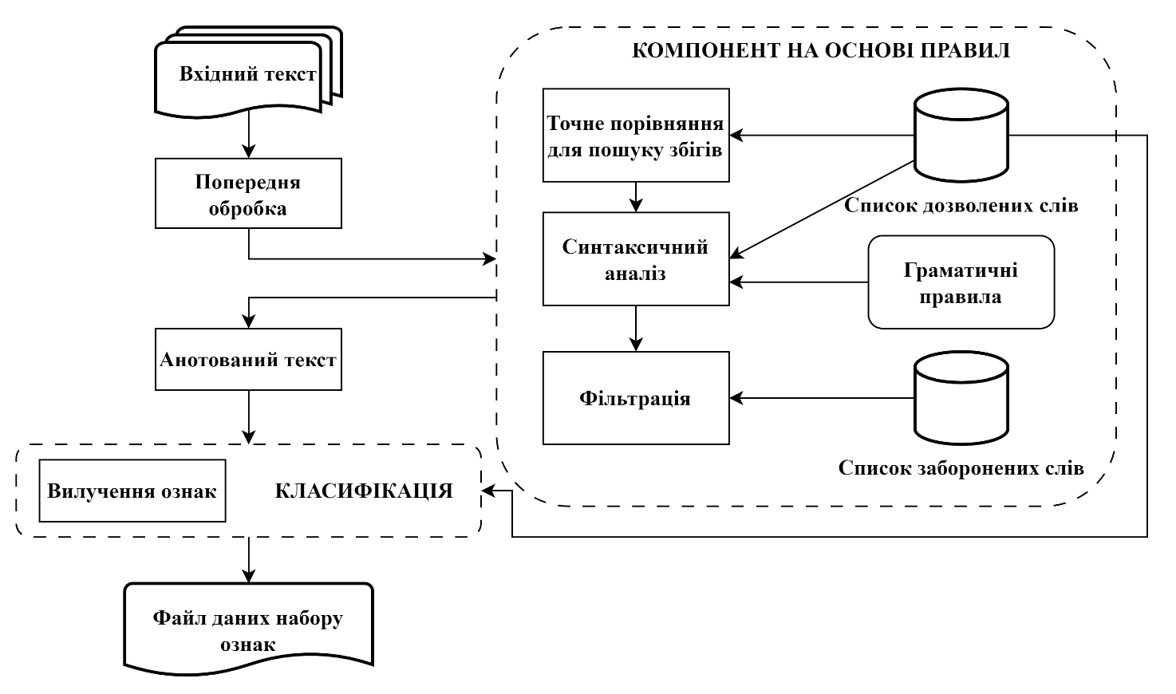
Рисунок 1.1 – Архітектура системи розпізнавання іменованих сутностей на основі правил

- Попередня обробка даних: текст попередньо обробляється для стандартизації форматування та видалення шуму. Це може включати токенізацію, поділ речень і зміна регістру (за винятком об’єктів, де важлива чутливість до регістру).
- Розпізнавання за шаблоном: попередньо оброблений текст сканується на наявність співпадінь із поданими шаблонами, визначених синтаксичними, морфологічними та орфографічними правилами. Це передбачає використання регулярних виразів та інших методів зіставлення шаблонів для ідентифікації об’єктів-кандидатів.
- Пошук у словнику: об’єкти-кандидати, ідентифіковані за допомогою зіставлення шаблонів, додатково перевіряються шляхом їх пошуку в лексичних ресурсах і словниках. Якщо збіг знайдено, об’єкт позначається відповідним тегом.
- Контекстний аналіз: для аналізу контексту, в якому з’являються об’єкти-кандидати, можуть бути застосовані додаткові правила, удосконалюючи процес розпізнавання.
- Постобробка: останнім етапом є постобробка для виправлення неоднозначностей і будь-яких помилок. Це може включати об’єднання суміжних сутностей, розв’язання конфліктів між сутностями, що накладаються, і застосування евристик для певної області.
Методи на основі правил вважаються застарілим підходом до обробки тексту. Вони все ще знаходять застосування у NER, забезпечуючи базову автоматизацію рутинних завдань, хоч і мають обмежену гнучкість та адаптивність, що ускладнює їх використання у складних задачах. Наприклад, правила для розпізнавання адрес електронної пошти ефективні лише за умови дотримання сталого формату. Будь-які відхилення від шаблону вимагають модифікації правил, що робить систему трудомісткою в обслуговуванні.
Незважаючи на обмеження, правила та евристики відіграють важливу роль на всіх етапах життєвого циклу NLP-проектів. На початкових кроках розробки проекту евристики дозволяють швидко створити прототип моделі та глибше зрозуміти проблему. Після цього правила використовуватись як ознаки для моделей машинного навчання, покращуючи їх продуктивність, а на пізніх етапах застосовуються для корекції помилок у виробничих системах, особливо у критичних областях, таких як охорона здоров'я.

Статистичні методи

З огляду на обмеження, що були представлені у підходах на основі правил, у галузі розпізнавання іменованих сутностей (NER) відбувся перехід до використання статистичних методів. Статистичні методи обробки природної мови відносяться до математичних методів для аналізу мовних даних на основі частоти та спільного використання слів або фраз. Ці методи ґрунтуються на імовірнісному моделюванні та машинному навчанні з метою виявлення шаблонів у послідовностях слів та їх сутностей. Результатом навчання на анотованих прикладах стане здатність фіксувати основні закономірності в даних, які потім можна застосувати до раніше небаченого тексту.

Прихована марковська модель (HMM).

Прихована марковська модель (HMM) є однією з фундаментальних статистичних методів, застосованих до процесу розпізнавання іменованих об’єктів (NER). HMM добре підходять для завдань маркування послідовності, що робить їх ефективними для ідентифікації іменованих об’єктів у тексті. Вони використовують властивість Маркова для моделювання залежностей між сусідніми мітками, підвищуючи точність [27].
Імовірності переходу (transition probabilities) між станами фіксують ймовірність переходу від одного типу об’єкта до іншого (перехід від стану, що відповідає “організації”, до стану, що відповідає “локації”), тоді як імовірності випромінювання (emission probabilities) моделюють ймовірність появи слова за певним типом об’єкта (за умови, що модель знаходиться в стані “організація”, імовірність того, що з’явиться слово “Microsoft”). HMM пропонують принципову структуру для включення контекстної інформації та захоплення послідовних залежностей у текстових даних, де кожен наступний прихований стан залежить від попереднього. Людська мова є послідовною у своїй натурі, і саме це робить HMM потужним інструментом для моделювання текстових даних.
Як можна побачити на рисунку 1.2, структура моделі та її компоненти характеризуються наступними ключовими компонентами:
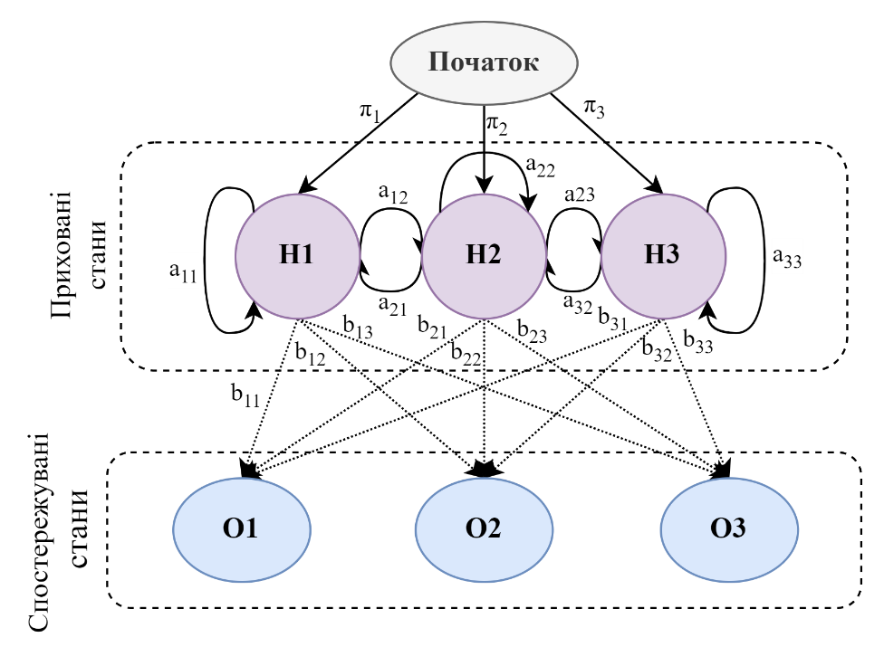
Рисунок 1.2 – Архітектура прихованої марковської моделі (HMM)

- Стани H{H1, H2, H3): У моделі NER кожен стан H репрезентує потенційний клас іменованої сутності або ж відсутність приналежності до будь-яких визначених категорій.
- Спостереження O{O1, O2, O3}: Вхідний текст представляється послідовністю спостережень O, де кожний екземпляр відповідає окремому слову. Задача моделі HMM полягає у визначенні найбільш ймовірної послідовності прихованих станів, що відповідає даній послідовності спостережень.
- Ймовірності переходу A{a_{ij}, … ,a_{nn}}: Матриця ймовірностей переходу A визначає ймовірність a_{ij} переходу моделі HMM з поточного стану i в наступний стан j, де i – індекс поточного стану, j – індекс наступного стану, а n – кількість станів. Наприклад, якщо поточний стан "B-PER" (початок особи), модель може мати високу ймовірність переходу в стан "I-PER" (продовження особи) та низьку ймовірність переходу в стан "B-LOC" (початок місця).
- Імовірності випромінювання B{b_{ij}, … ,a_{nm}}: Матриця ймовірностей випромінювання B визначає ймовірність b_{ij} спостереження слова j у стані i, де i – індекс поточного стану, j – індекс наступного поточного спостережуваного слова, n – кількість станів, m – кількість спостережуваних слів. Наприклад, для стану "B-ORG" (початок організації) слова на кшталт "Inc.", "Corp." або "ТОВ" матимуть вищі ймовірності випромінювання, ніж інші слова.
- Початкові ймовірності π{π₁, …, π_{i}}: Вектор початкових ймовірностей π визначає ймовірність π_{i} того, що модель HMM розпочне роботу зі стану i.
Навчання HMM передбачає оцінку параметрів (ймовірності переходу, випромінювання та початкового стану) з позначеного набору даних. Процес навчання зазвичай використовує алгоритм очікування-максимізації (EM), зокрема алгоритм Баума-Велча, який ітеративно уточнює оцінки параметрів, щоб максимізувати ймовірність спостережуваних даних. Після навчання HMM можна використовувати для виконання логічного висновку, який передбачає визначення найбільш імовірної послідовності станів (іменованих сутностей об’єктів) для заданої послідовності спостережень [27]. Для цієї мети зазвичай використовується алгоритм Вітербі, підхід динамічного програмування.

Умовні випадкові поля (CRF)

Умовні випадкові поля (CRF) позначають собою значний прогрес у сфері NER і статистичного моделювання послідовностей. CRF усуває кілька обмежень, властивих HMM, забезпечуючи гнучку та потужну структуру для прямого моделювання умовної ймовірності послідовності міток, заданої послідовністю спостережень.
CRF є дискримінаційними ймовірнісними моделями, що використовуються для завдань структурованого передбачення, які включають прогнозування структурованих вихідних даних, таких як послідовності або дерева. На відміну від HMM, які роблять припущення про незалежність спостережуваних і прихованих змінних, CRF можуть фіксувати багатофункціональні взаємодії та залежності послідовної інформації, що призводить до покращення продуктивності завдань NER. Це дозволяє CRF враховувати багату контекстуальну інформацію та використовувати широкий спектр ознак, що робить їх особливо ефективними для завдань, які потребують детального розпізнавання об’єктів [28].
CRF можна зрозуміти через їх ключові компоненти, що зображені на рисунку 1.3:
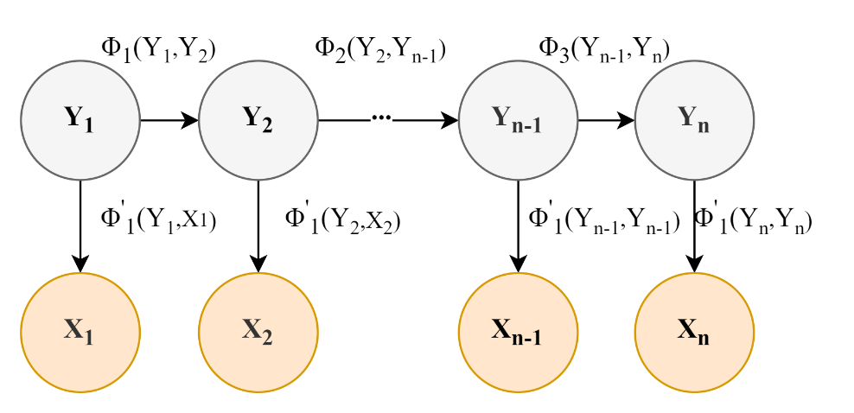
Рисунок 1.3 – Архітектура моделі умовних випадкових полів (CRF)

- Графічна структура: CRF зазвичай представляють як неорієнтовані графічні моделі, де вузли представляють мітки (стани), а ребра фіксують залежності між ними. Для лінійних ланцюгових CRF, які зазвичай використовуються в NER, структура утворює простий ланцюг, що відображає послідовний характер тексту.
- Функції ознак: CRF використовують функції ознак для захоплення різних властивостей спостережень і послідовності міток. Ці функції можуть представляти складні залежності та взаємодії між словами та мітками, забезпечуючи багатий набір функцій для вивчення моделі.
- Параметризація: Параметри моделі – це ваги, пов’язані з функціями ознак. Ці ваги вивчаються з даних навчання та вказують на важливість кожної функції для прогнозування правильної послідовності міток.
Умовна ймовірність послідовності міток $Y=(y_{1}, y_{2},…, y_{r})$заданої послідовності спостереження $X=(x_{1}, x_{2},…, x_{r})$ у лінійно-ланцюговій CRF, визначається як:
$P\left(Y|X\right)= \frac{1}{Z(X)}exp\left(\sum_{t=1}^{T}{\sum_{k}{λ_{k}f_{k}(y_{t-1},y_{t},X,t)}}\right) ,$ (1)

де $f_{k}(y_{t-1},y_{t},X,t)$ - функції ознак, які залежать від поточної та попередньої міток, послідовності спостереження та позиції t;
$λ_{k}$ - вагові коефіцієнти ознакових функцій;
$Z(X)$ - статистична частка, яка забезпечує суму ймовірностей до одиниці, визначену як:
$Z\left(X\right)= \sum_{Y^{'}}{exp\left(\sum_{t=1}^{T}{\sum_{k}{λ_{k}f_{k}(y_{t-1}^{'},y_{t}^{'},X,t)}}\right)} ,$ (2)

Навчання CRF включає в себе оцінку ваг для функцій ознак, щоб максимізувати умовну ймовірність спостережуваних послідовностей міток, заданих послідовностями спостереження. Зазвичай це робиться за допомогою методів оптимізації на основі градієнта, таких як стохастичний градієнтний спуск (SGD) або обмежена пам’ять Бройдена–Флетчера–Голдфарба–Шанно (L-BFGS).
Ефективність CRF-моделей значною мірою залежить від якості конструювання ознак. Ефективна розробка ознак є критично важливою для вилучення релевантної інформації з тексту. Процес передбачення в CRF полягає у знаходженні найбільш ймовірної послідовності міток для заданої послідовності спостережень. Для цього зазвичай використовується алгоритм Вітербі, метод динамічного програмування, аналогічно його застосуванню в HMM.

Метод опорних векторів (SVM)

Машини опорних векторів — це дискримінаційні класифікатори, які широко використовуються в NER для завдань бінарного категоріального розмежування об’єктів, наприклад для визначення того, чи є слово іменованою сутністю. SVM мають на меті знайти лінійну чи нелінійну гіперплощину, яка максимально відокремлює позначені екземпляри (наприклад, іменовані об’єкти) від немаркованих екземплярів у просторі ознак [29]. Для багатовимірних представлень ознак SVM вивчає оптимальну межу рішення так, щоб відстань між точками в класах була максимальною (рисунок 1.3). SVM особливо ефективні у просторах функцій великої розмірності та відомі своєю надійністю та здатністю обробляти межі складних рішень через їх стійкість до варіацій і шуму в даних. У NER SVM часто використовуються як частина підходів на основі конструювання ознак, які були отримані з тексту (наприклад, вкладання слів, синтаксичні функції) для навчання класифікатора.

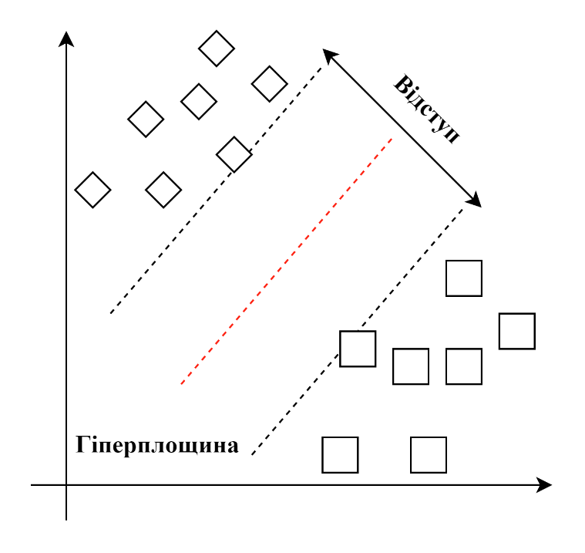
Рисунок 1.4 – Архітектура методу опорних векторів (SVM)

Даний метод здатний адаптуватися в межах одного домену для визначення невідомих доменів в процесі навчання з анотованих даних й загалом й менш часозатратним за методи засновані на правилах. Однак ефективність даних моделей значною мірою залежить від якості обраних ознак з високою залежністю від кількості анотованих даних, що не є найоптимальніше для менш розповсюджених об’єктів. Також традиційним статистичним моделям важко вловити складні зв’язки між словами, які є віддаленими в реченні.

Методи на основі машинного навчання

Методи машинного навчання для NLP передбачають використання алгоритмів ШІ для вирішення проблем без явного програмування. Замість того, щоб працювати зі створеними людиною шаблонами, моделі ML автоматично виявляють закономірності в даних. Класифікатори машинного навчання використовують різні контрольовані алгоритми навчання, щоб автоматично вивчати шаблони з анотованих даних для завдань NER (рисунок 1.5). Ці алгоритми навчаються на позначених наборах даних, де текстові сегменти позначені відповідними типами об’єктів. Під час навчання модель вчиться визначати ознаки, які найкраще відрізняють іменовані сутності від іншого тексту. Будь-який підхід до машинного навчання для NLP, під наглядом або без нагляду, можна описати як такий, що складається з трьох загальних кроків: вилучення ознак із тексту, використання представлення ознак для вивчення моделі, а також оцінка та вдосконалення моделі.

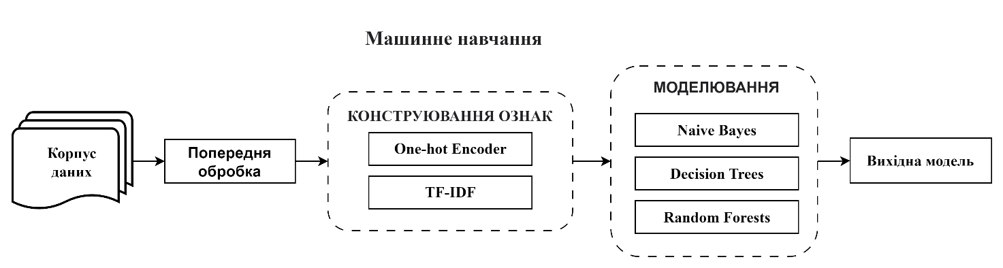
Рисунок 1.5 – Архітектура системи розпізнавання іменованих сутностей на основі методів машинного навчання

У завданнях NLP процес навчання починається з анотування та форматування тексту, що також називається побудовою корпусу. Корпуси — це збірки текстів, які використовуються для навчання моделей машинного навчання. Токенізація, позначення частин мови та синтаксичний аналіз (опис синтаксичної структури речення) є деякими формами анотацій. Потім анотовані дані організовуються в стандартні формати, таким чином стаючи структурованими.
Крім корпусу, машини використовують ознаки для сприйняття тексту. Ознаки – це різні характеристики, такі як «мова», «кількість слів», «кількість знаків пунктуації» або «частота слів», які можуть вказувати системі, що має значення в тексті. Підготовлені дані передаються в алгоритм для навчання. Навчання, яке виконується з анотованими даними, називається навчанням під наглядом, і воно чудово підходить для більшості поширених проблем класифікації. Деякі з популярних алгоритмів для завдань NLP – це Decisiton Trees (DT), Naive Bayes (NV), Support-Vector Machine (SVM), Conditoinal Random Field (CRF) [4] тощо.
Моделі машинного навчання чудово вивчають складні шаблони з даних, забезпечуючи кращу адаптивність порівняно з традиційними статистичними методами. Вони здатні обробляти багатовимірні простори функцій, дозволяючи отримувати детальнішу інформацію. Ці моделі можна бездоганно інтегрувати з методами розробки функцій для подальшого підвищення продуктивності. Однак їхня ефективність значною мірою залежить від якості та кількості анотованих навчальних даних. Однією з проблем є «чорна скринька» цих моделей, що ускладнює інтерпретацію внутрішнього процесу прийняття рішень. Крім того, зі збільшенням розмірності моделі необхідні дані зростають експоненціально, що призводить до проблем із розрідженістю даних.

Застосування глибинних нейронних мереж для розпізнавання іменованих сутностей

За останні кілька років можна було спостерігати масштабний сплеск в інтересі до використання нейронних мереж для роботи зі складними та неструктурованими даними. Глибинне навчання або глибинні нейронні мережі (DNN) — це гілка машинного навчання, яка моделює роботу людського мозку. Його називають глибоким, тому що він складається з багатьох взаємопов’язаних рівнів — вхідні рівні (або синапси, щоб продовжити біологічні аналогії) отримують дані та надсилають їх на приховані рівні, які виконують комплексні математичні обчислення [13].
Архітектури глибокого навчання (рисунок 1.6), зокрема глибокі нейронні мережі (DNN), зробили революцію в NER за останні роки. Ці моделі вивчають складні ієрархічні представлення текстових даних за допомогою кількох шарів штучних нейронів. DNN можуть автоматично вилучати ознаки під час процесу навчання, усуваючи потребу в розширеному конструюванні ознак.

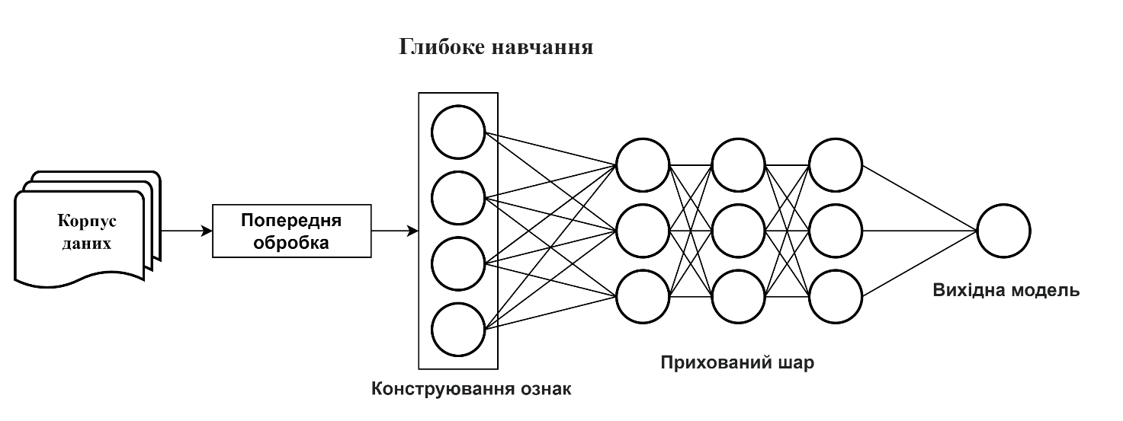
Рисунок 1.6 – Архітектура системи розпізнавання іменованих сутностей на основі глибинних нейронних мереж

Перспективи розвитку NER тісно пов’язані з прогресом у галузі глибинного навчання та вдосконаленні архітектур DNN, що може призвести до покращення продуктивності в обробці неоднозначностей, фіксування контекстуальних залежностей та врахування варіативності іменованих об’єктів. Перспективним напрямом є інтеграція NER з графами знань та онтологіями, що забезпечує додаткову контекстальну інформацію та вирішенню проблеми неоднозначності у спеціалізованих доменах. Це може включати такі методи, як використання попередньо навчених мовних моделей (наприклад, BERT), точно налаштованих для конкретних мов і доменів. Cистеми NER можуть отримати вигоду від інтеграції з іншими завданнями NLP, такими як тегування частин мови та розв’язання кореференції (coreference resolution). Підходи до спільного навчання можуть дозволити моделям використовувати інформацію з цих пов’язаних завдань, що призводить до більш повного розуміння тексту та покращення продуктивності NER.
В останні роки методи глибокого навчання, зокрема глибокі нейронні мережі (DNN), продемонстрували значний успіх у вирішення різних NLP-задач [30]. Проте ефективна інтеграція та оптимізація DNN для NER залишається актуальною проблемою, оскільки забезпечення прозорості інтерпретованості рішень, прийнятих складними моделями, досі залишається складним завданням.

Огляд сучасних проблем та перспектив розвитку області природної обробки мови в рамках задачі розпізнавання іменованих об’єктів

Як у повсякденному житті, так і в бізнесі щоденно генеруються великі обсяги неструктурованих текстових даних: електронні листи, юридичні документи, відгуки про продукти, дописи в соціальних мережах тощо. Гетерогенність інформаційних кластерів ускладнює їх ефективне зберігання, обробку та аналіз. Класифікація тексту є однією з основних технік NLP, що дозволяє організовувати та категоризувати текстові дані, спрощуючи їхнє розуміння та подальшого використання (наприклад, визначення пріоритетності завдань або виявлення негативних відгуків). Інша важлива область NLP - вилучення інформації (information extraction) – забезпечує автоматизоване видобування специфічної, структурованої інформації з тексту (імена, дати, номери телефонів тощо) та її впорядкування у форматі, придатному для подальшого зберігання та аналізу в базах даних.
Розпізнавання іменованих сутностей (NER) є підзадачею NLP, яка інтегрує ідентифікацію та класифікацію попередньо визначених категорій інформації (таких як імена осіб, організації, місця розташування, дати, числові значення тощо) в неструктурованих текстових даних [24]. Це надає широкі можливості машинам інтелектуалізувати рутинний процес розпізнавання спільних за семантичним походженням груп слів, що робить його основним інструментом для обширних застосувань у різних галузях промисловості.
Серед сучасних викликів, що впливають на ефективність та застосовність NER-систем, можна виділити наступні питання:
- Обробка в реальному часі та масштабованість. Постійне зростання цифрового контенту генерує потребу в системах NER, які можуть ефективно справлятися з обробкою великих масивів текстових даних у режимі реального часу. Досягнення високої точності при збереженні низької затримки та масштабованості є серйозною технічною проблемою [31]. Традиційні NLP-класифікатори вимагають особливої уваги в питаннях розширення, особливо при роботі з великими або потоковими даними [32].
- Багатозначність представлення слів. Один з викликів, який тісно пов’язаний з природою нештучних мов – це визначення семантики зв’язків між тісно переплетеними словами в контексті з часто неоднозначними або багатозначними у своєму вираженні сутностями [31]. Точне розпізнавання іменованих сутностей (NER) вимагає розуміння ширшого навколишнього контексту й залежностей у тексті. Традиційні моделі, що значною мірою покладаються на локальний контекст, можуть не врахувати ці залежності, що призводить до помилкової класифікації. Наприклад, слово «Майдан» може позначати як конкретну локацію (Майдану Незалежності), так і загальне поняття (площа). Іменовані сутності в тексті також можуть мати різні варіанти представлення, включаючи абревіації (наприклад, «ЄС»), акроніми (наприклад, «НАТО»), псевдоніми (наприклад, «Карпати» для Карпатських гір) або повні назви. Ефективні NER-системи повинні враховувати та використовувати контекстуальну інформацію для точного визначення приналежності сутностей до відповідних класів.
- Дефіцит якісних даних. Текстові дані, отримані з соціальних мереж, онлайн-форумів або створеного користувачами контенту, часто характеризується високим рівнем шуму, що включає сленг, абревіатури та орфографічні помилки. Це створює значні труднощі роботи для систем NER, які не можуть ефективно обробляти неформальну мову, що призводить до зниження точності та надійності розпізнавання іменованих об’єктів [33]. Обмеженість чи розрідженість анотованих даних, особливо для вузькоспеціалізованих доменів (наприклад, юридичні документи, наукові публікації), може перешкоджати здатності моделі до навчання та узагальнення.
- Адаптація домену. Продуктивність систем NER часто знижується при застосуванні до спеціалізованих предметних областей через варіативність мовного використання та термінології [34]. Інтеграція синтаксичної, семантичної та контекстуальної інформації дозволяє виявляти глибинні мовні закономірності та залежності в текстових даних, що може сприяти покращенню здатності до узагальнення між доменами. Однак, сучасні моделі, попри високу ефективність у загальному контексті, демонструють труднощі в адаптації до специфіки нових областей без додаткового навчання.
- Розпізнавання сутностей з високою деталізацією. Стандартні завдання NER зазвичай включають розпізнавання широких категорій, таких як особа, організація та місцезнаходження. Однак багато програм вимагають більш детальних типів сутностей, що ускладнює процес розпізнавання через підвищену специфічність і різноманітність категорій [35]. Крім того, NER-системи часто стикаються із мовними одиницями, що не були присутні в навчальних даних або ж сутностями поза словниковим запасом. Це породжує необхідність створення більш динамічних та гнучких систем, здатних ефективно розпізнавати та оновлювати знання про нові терміни.
Майбутні перспективи розвитку NER можна узагальнити наступним чином:
- Удосконалення в напівконтрольованому та неконтрольованому навчанні. Для вирішення проблеми обмеженості анотованих даних активно досліджуються методи неконтрольованого (вивчення ознак із повністю неанотованих даних) та напівконтрольованого (використання великих обсягів непозначених даних у поєднанні з меншим набором анотованих даних) навчання. Такі підходи, як самонавчання (self-training), де модель ітеративно позначає мовну інформацію та перенавчається, спільне навчання та генеративні змагальні мережі (GAN) є перспективними для пом'якшення проблеми дефіциту даних [36].
- Можливість пояснення та тлумачення передбачень моделі. Оскільки системи NER все частіше використовуються в таких критично важливих галузях, як охорона здоров’я та сфери юридичного управління, потреба в моделях, які можна пояснити та інтерпретувати, стає дедалі гострішою. Дослідники працюють над розробкою методів, щоб зробити моделі NER більш прозорими, дозволяючи користувачам розуміти прогнози моделі та довіряти їм [37].
- Підходи "людина в циклі". Залучення зворотного зв'язку від людини в процес розпізнавання іменованих сутностей (NER) може значно підвищити точність і надійність систем. Підходи "людина в циклі" передбачають активне навчання, коли модель ітеративно запитує людину-анотатора про найбільш неоднозначні випадки, покращуючи таким чином свою продуктивність з мінімальними додатковими зусиллями на маркування [38].
- Покращена контекстуалізація. Удосконалення архітектур моделей, які краще фіксують і використовують контекст, можуть значно підвищити точність розпізнавання об’єктів. Такі методи, як механізми уваги та моделі-трансформери, знаходяться на передньому краї вирішення цієї проблеми [21], [22].
- Моделі попереднього навчання мови. Поява систем передавального навчання, таких як BERT, RoBERTa та GPT-3, вплинула на істотні зміни в NLP. Останні досягнення дають змогу точно налаштувати попередньо навчені моделі на конкретні завдання NER, досягаючи найсучаснішої продуктивності з відносно невеликими анотованими наборами даних [21], [22], [23].
Таким чином, можна дійти до висновку, що сфера NER є динамічною та активно досліджуваною, з фокусом на вирішенні вищезазначених проблем та пошуку нових методів. Використання передових архітектур глибоких нейронних мереж (DNN), інтеграція предметно-специфічних знань та застосування підходів передавального навчання відкривають перспективи для значного підвищення точності, надійності та адаптивності NER-систем до різноманітних завдань та областей.

Порівняльний аналіз методів розпізнавання іменованих сутностей

Розпізнавання іменованих сутностей (NER) відіграє важливу роль у різних завданнях NLP, і вибір методу значно впливає на продуктивність системи. Для ефективного застосування наявних технологій виконаємо порівняльний аналіз чотирьох основних підходів до NER: методів на основі правил, статистичних методів, методів машинного навчання та глибоких нейронних мереж (DNN) на основі кількох ключових критеріїв:
- Точність (Т): здатність системи правильно ідентифікувати та класифікувати іменовані сутності.
- Узагальнюваність (У): здатність системи добре працювати з невидимими об’єктами або даними з нових доменів.
- Масштабованість (М): легкість адаптації системи для розпізнавання нових типів об’єктів або обробки більших наборів даних.
- Інтерпретованість (І): здатність розуміти обґрунтування рішень системи.
- Обчислювальна ефективність (О): кількість обчислювальних ресурсів, необхідних для навчання та роботи системи.
- Адаптивність (А): перевірка здатності моделей адаптуватися до нових даних та завдань, завдяки своїй гнучкості та здатності вивчати складні шаблони.
- Вартість реалізації (В): перевірка витрат на розробку та обслуговування, особливо з огляду на обчислювальні потреби.
- Час відклику (Ч): швидкість отримання бажаних результатів.
Для створення чисельного представлення раніше наведених критерії порівняння до задач розпізнавання іменованих сутностей (NER), ми можемо припустити певні гіпотетичні значення для кожного методу згідно з проведеним аналізом. Ці значення будуть відображати рівні ефективності для кожної характеристики, в масштабі від 1 до 10, де 10 є найвищим показником ефективності, що ми можемо побачити в таблиці 1.

Таблиця 1 - Порівняння методів розпізнавання іменованих сутностей за різними критеріями
Ознака | Метод
Ознака | Евристичний | Статистичний | Машинне навчання | Глибокі нейронні мережі
Т | 7 | 6 | 8 | 9
У | 3 | 5 | 6 | 8
М | 3 | 5 | 8 | 8
І | 9 | 5 | 5 | 2
O | 8 | 5 | 4 | 2
А | 2 | 5 | 7 | 9
В | 4 | 6 | 6 | 3
Ч | 9 | 6 | 5 | 4

З отриманих результатів (таблиця 1) видно, що методи на основі правил пропонують високу точність у строго визначених умовах, високу швидкість відклику та інтерпретованості в тих завданнях, де можна чітко визначити усі можливі варіанти сутностей та їхні взаємозв'язки. З іншого боку, низька адаптивність і масштабованість, високі вимоги до ручної настройки для нових доменів дозволяють використовувати подібні методи лише для специфічних доменів з високими вимогами до точності і швидкості, де можливе детальне і ручне визначення правил.
Статистичні методи забезпечують покращену узагальнюваність порівняно з методами на основі правил, а також помірну адаптивність та вартість реалізації. Проте вони часто вимагають великої кількості анотованих даних для тренування, що може бути ресурсозатратним. Використовують у випадках, коли доступ до великих обсягів даних можливий і де потрібна більша узагальнюваність, але не критично важлива швидкість відклику.
Методи машинного навчання охоплюють різноманітні контрольовані алгоритми навчання, які автоматично вивчають шаблони з позначених даних. Ці методи забезпечують вищу точність у порівнянні зі статистичними методами та можуть вирішувати складніші завдання. Висока масштабованість та адаптивність, що робить їх підходящими для змінних умов і широкого спектру даних. Однак їх інтерпретація може відрізнятися в залежності від обраного алгоритму та вони вимагають значних обчислювальних ресурсів та часу на тренування моделей. Деякі моделі, наприклад дерева рішень, краще інтерпретуються, ніж інші (наприклад, опорні векторні машини). Ці методи підходять для складних систем з можливістю швидко адаптуватися до нових умов, особливо коли доступ до потужних обчислювальних ресурсів.
Глибокі нейронні мережі пропонують найвищу потенційну точність і здатність фіксувати довгострокові залежності, демонструючи чудову можливість узагальнення та адаптованість до нових даних порівняно з іншими методами. Ці моделі дуже масштабовані та адаптовані, але вимагають значних обсягів навчальних даних і значних обчислювальних ресурсів. Незважаючи на вражаючу точність, вони страждають від низької обчислювальної ефективності та високих витрат під час розробки. Крім того, складність інтерпретації цих моделей, що ускладнюється їхньою природою чорного ящика, створює проблеми в сценаріях, де інтерпретація моделі є вирішальною.

Висновки до першого розділу

У цьому розділі подано комплексний аналіз поточних проблем і досягнень NER. Було досліджено обмеження традиційних методів, таких як підходи на основі правил і статистичні підходи, у обробці складних завдань, невідомих сутнотей і нових доменів. Поява архітектур глибокого навчання, зокрема глибоких нейронних мереж (DNN), зробила високий стрибок в розвитку NER, запропонувавши виняткову точність і здатність фіксувати довготривалі залежності в тексті. Однак DNN також викликають проблеми, пов’язані з розрідженістю даних, обчислювальними витратами та властивою їм природою «чорної скриньки».
Незважаючи на ці виклики, досягнення NER незаперечні. DNN розширили межі продуктивності, дозволивши точніше та надійніше розпізнавати об’єкти в різних областях. Крім того, поточні дослідження в таких сферах, як методи інтерпретації та методи доповнення даних, обіцяють пом’якшити обмеження DNN і подальше розширення можливостей NER.
Оптимальний метод NER залежить від конкретного застосування та його пріоритетів. Методи, засновані на правилах, чудово працюють у контрольованому середовищі з чітко визначеними сутностями. Статистичні методи пропонують баланс між точністю та можливістю інтерпретації для менш складних завдань. Методи машинного навчання забезпечують хороший баланс між продуктивністю та можливістю інтерпретації для багатьох програм NER. Однак для найдосконаліших систем NER глибокі нейронні мережі пропонують чудову продуктивність завдяки своїй здатності вивчати складні шаблони та досягати високої точності, особливо для складних завдань, пов’язаних із неоднозначністю та довгостроковими залежностями. Запропонована дисертація зосереджена на використанні DNN з одночасним потенційним пом’якшенням їхніх обмежень за допомогою таких методів, як збільшення даних і вивчення методів інтерпретації для розробленої системи NER.

2 МЕТОДИ ТА АЛГОРИТМИ РОЗПІЗНАВАННЯ ІМЕНОВАНИХ СУТНОСТЕЙ

Методи навчання та адаптації в системах розпізнавання іменованих сутностей

Стандартний підхід до навчання систем обробки природної мови (NLP) базується на використанні великих анотованих корпусів текстів, де вихідні мітки можуть позначати, наприклад, тональність речення ("позитивний" або "негативний"). Ці дані використовуються для навчання алгоритмів машинного навчання з метою побудови моделей, здатних до узагальнення на нових, раніше не бачених даних [10].
У машинному навчанні для NLP домінують три основні парадигми: контрольоване, напівконтрольоване та неконтрольоване навчання (див. рисунок 2.1).

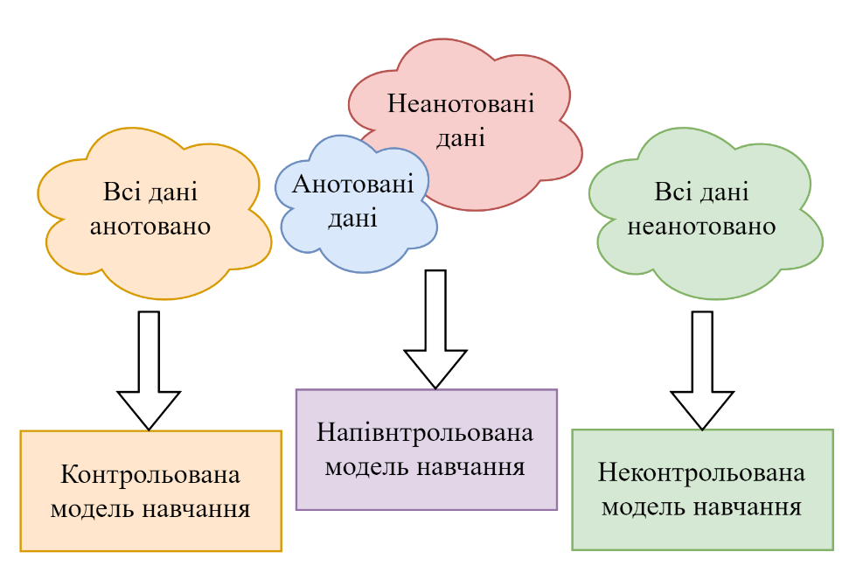
Рисунок 2.1 – Порівняння парадигм методів машинного навчання

Контрольоване навчання є найпоширенішим підходом у системах NLP. Даний підхід передбачає навчання моделі на анотованому наборі даних, де кожному елементу тексту присвоєно відповідну мітку, а модель вивчає відображення між вхідними ознаками (наприклад, векторними представленнями слів) та мітками сутностей, оптимізуючи свої параметри для досягнення максимальної точності прогнозування. Основним недоліком контрольованого навчання є необхідність у великому обсязі анотованих даних, що може бути ресурсозатратним. Процес навчання зазвичай включає наступні етапи:
- Збір даних: формування репрезентативного набору тексту з позначеними сутностями для гарного узагальнення моделі.
- Конструювання ознак: виділення релевантних ознак, до яких відносяться теги частин мови, векторні представлення слів чи символів, морфологічні теги тощо.
- Навчання моделі: виявлення закономірностей на основі позначеного набору даних з допомогою алгоритмів машинного навчання.
Неконтрольоване навчання застосовується для розпізнавання іменованих сутностей без використання позначених об’єктів з метою виявлення прихованих закономірностей та структур в тексті на основі розподілу слів та інших статистичних характеристик. Хоча неконтрольовані методи менш поширені для NER через складність поставленого завдання, вони можуть бути корисними для виявлення нових сутностей і зв’язків. Процес характеризується наступними кроками:
- Збір даних: формування великого обсягу репрезентативного тексту.
- Кластеризація: застосування алгоритмів групування подібних груп слів або фраз.
- Вилучення шаблонів: аналіз контексту, частоти вживання слів та інших статистичних показників для виявлення закономірностей.
Напівконтрольоване навчання використовує як анотовані, так і неанотовані дані для підвищення ефективності моделі особливо в рамках ліміту анотованих даних. Модель спочатку навчається на позначених даних, а потім використовує непомічені дані для уточнення своїх прогнозів, що включає наступні кроки:
- Початкове навчання: навчання на наявному анотованому наборі даних за допомогою стандартних підходів контрольованого навчання.
- Прогнозування непомічених даних: навчена модель генерує псевдомітки, які за умови високої достовірності використовуються для прогнозів.
- Уточнення моделі: псевдомітки додаються до анотованого набору з подальшим перенавчанням оригінальної моделі.
Іншим доступним способом адаптації моделей до завдання NER є активне навчання, що являє собою ітеративний підхід, який оптимізує процес анотування шляхом вибору найбільш інформативних прикладів. Цей метод дозволяє досягти високої продуктивності моделі за умови обмеженого пулу анотованих даних, модель навчається на невеликому початковому наборі елементів. За допомогою стратегій, таких як вибірка за невизначеністю (uncertainty sampling), вибірка за різноманітністю (diversity sampling) або комітетний запит (query-by-committee), модель оцінює неанотовані дані та обирає найбільш інформативні або непевні приклади для анотування. Вибрані приклади анотуються експертом, що дає змогу моделі донавчатися на розширеному наборі даних, що включає нові анотації. Цикл повторюється до досягнення бажаного рівня продуктивності або вичерпання ресурсів для анотування. Активне навчання дозволяє значно зменшити витрати на анотування, забезпечуючи при цьому високу якість моделі NER.
Додатково, технології трансферного навчання (transfer learning) та адаптації домену (domain adaptation) дозволяють ефективно налаштовувати попередньо навчені мовні моделі на специфічних NER-завданнях з використанням обмеженої кількості даних, що сприяє досягненню високої продуктивності [34].
Ця парадигма проілюстрована на рисунку 2.2 на прикладі порівняння узагальненого навчання в традиційній та адаптивній парадигмі. З рисунка видно, що обмін інформацією між різними завданнями/доменами може призвести до зменшення даних, необхідних для досягнення тієї самої продуктивності для наступного завдання. Це означає, що модель, навчена з використанням масивних обсягів ресурсів, куди входять дані, обчислювальна потужність, час і вартість, може бути налаштована та повторно використана в нових завданнях з меншою часткою системних навантажень.

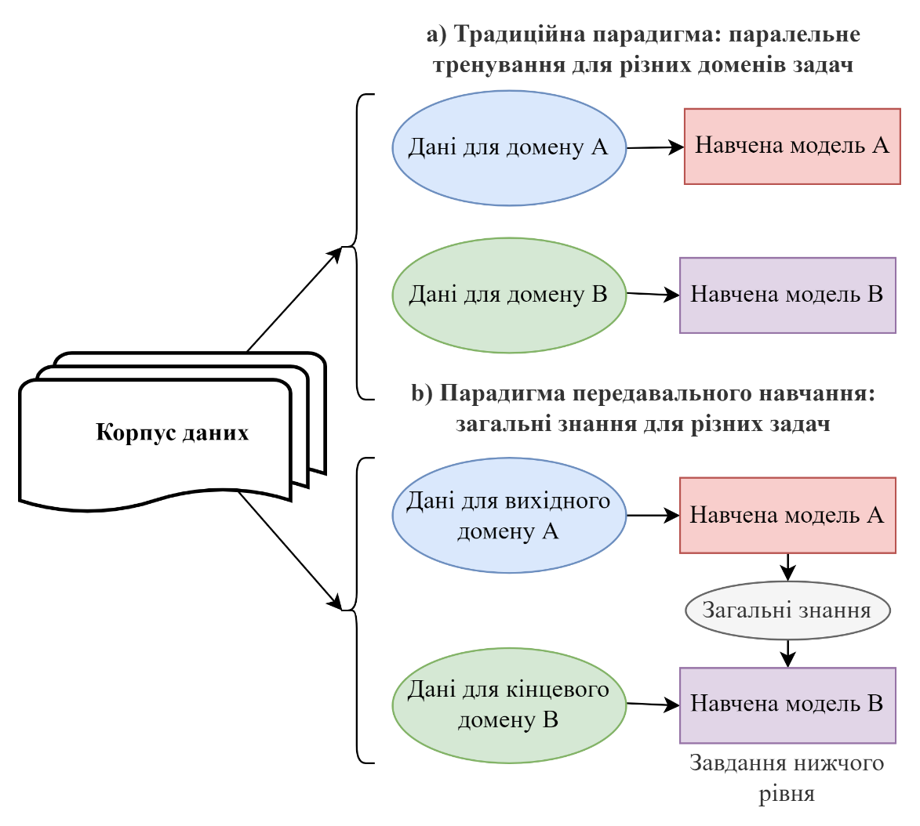
Рисунок 2.2 – Способи розробки моделей на основі традиційного та передавального навчання

Наприклад, розглянемо розробку моделей розпізнавання образів у медичній сфері. Навчання моделі з нуля для розпізнаванню об’єктів на медичних зображеннях може бути дорогим у обчислювальному плані та вимагати величезних обсягів анотованих даних. Однак модель, попередньо навчена на великому наборі даних загальних зображень (наприклад, c), уже має здатність ідентифікувати основні форми, краї та текстури. Цю попередньо навчену модель можна точно налаштувати на меншому наборі даних медичних зображень, використовуючи вивчені ознаки та значно скорочуючи час навчання та вимоги до даних. Подібність між завданнями відіграє вирішальну роль в ефективності трансферного навчання. У прикладі розпізнавання зображень обидва завдання включають аналіз візуальних даних, що робить передачу знань більш ефективною. Однак, навіть для менш подібних завдань, певні фундаментальні принципи або уявлення можуть бути перенесені, підвищуючи ефективність моделі в новому завданні. По суті, передавальне навчання забезпечує швидкий шлях до розробки моделі шляхом повторного використання вже існуючих знань, що робить його цінним інструментом у сценаріях, коли навчальні дані або обчислювальні ресурси обмежені.
Великі дослідницькі лабораторії та технологічні компанії, такі як Google і Facebook, мають можливість навчати великомасштабні моделі глибокого навчання на величезних обсягах даних (мільярди слів, мільйони зображень). Наприклад, модель NLP від Google BERT (Bidirectional Encoder Representations from Transformers) була попередньо навчена на англійській версії Вікіпедії (2,5 мільярда слів) та корпусі BookCorpus (0,8 мільярда слів) [22]. Ресурси, необхідні для такого навчання, зазвичай недоступні для більшості розробників, що ускладнює досягнення порівнянної продуктивності при створенні моделей з нуля. Саме тому передавальне навчання, що дозволяє використовувати знання, отримані при навчанні великих моделей, для вилучення загальних ознак та покращення навчання менших моделей на обмежених даних, є особливо актуальним.

Попередній аналіз та підготовка даних

Успішне впровадження системи розпізнавання іменованих об’єктів у тексті за допомогою глибоких нейронних мереж залежить від ретельного попереднього аналізу та ретельної підготовки даних. Ця базова фаза є не тільки критичною, але й визначає ефективність подальшого навчання моделі та завдань розпізнавання сутностей.
Попередній аналіз служить основою для розробки будь-якої моделі машинного навчання, зокрема в області розпізнавання іменованих об’єктів (NER). Це передбачає розуміння природи даних, визначення потенційних проблем і створення основи для ефективної розробки моделі. Кожен домен (наприклад, біомедичний, фінансовий, юридичний) має унікальні характеристики та вимоги до NER. Предметно-специфічні знання є вирішальними для вибору відповідних функцій і розробки відповідних моделей. Визначення типів об’єктів, які потрібно розпізнати (наприклад, особа, організація, місцезнаходження), є фундаментальним кроком, який керує процесом анотації та оцінки моделі.
Початковий крок на цьому етапі передбачає ідентифікацію та збір надійного набору даних. Для розпізнавання іменованих об’єктів (NER) набір даних має інкапсулювати різноманітний масив текстових джерел, щоб забезпечити повне охоплення мовних нюансів, типів об’єктів і контекстного використання. Тексти з новинних статей, наукових робіт і веб-контенту забезпечують багатий словниковий запас і синтаксис, таким чином підвищуючи здатність моделі навчатися та узагальнювати в різних областях.
Високоякісні дані необхідні для навчання ефективних глибоких нейронних мереж. Процес збору даних передбачає збір великих репрезентативних наборів даних із різних джерел, щоб забезпечити різноманітність і охоплення. Джерела можуть включати:
  - Загальнодоступні корпуси: використання існуючих анотованих корпусів, таких як CoNLL-2003, OntoNotes і Wikipedia.
  - Доменно-орієнтовані набори даних: збір даних із спеціалізованих доменів для адресації унікальних типів об’єктів і контекстів.
  - Веб-скрапінг та інтелектуальний аналіз даних: вилучення даних із веб-сайтів, статей новин і соціальних мереж для збільшення різноманітності наборів даних.
Точна та послідовна анотація відіграє важливу роль у навчанні керованих моделей NER. Процес починається зі встановлення чітких вказівок для анотаторів, щоб забезпечити узгодженість у маркуванні об’єктів. За умови ручної анотації даних рекомендується залучати експертів домену більш точної анотації підмножини даних, що забезпечує високу якість навчанльної інформації. Іншим способои є застосування автоматизованих інструментів для допомоги в анотуванні з подальшою перевіркою людиною для виправлення помилок і невідповідностей.
Після того, як відповідний набір даних захищено, наступний крок полягає в очищенні та попередній обробці даних. Цей процес включає видалення нерелевантної інформації, такої як нетекстовий вміст і деталі форматування, які можуть спотворити навчання нейронних мереж. Крім того, має бути виконано токенізацію, сегментуючи текст на керовані фрагменти, як правило, слова або підслова, які служать основними одиницями для обробки. Також дуже важливо анотувати дані точними мітками для іменованих об’єктів. Ця анотація передбачає класифікацію кожного токена відповідно до його категорії сутності, такої як особа, організація або місцезнаходження.
Ще один важливий компонент підготовки даних — це створення навчальних, перевірочних і тестових розділів. Ця сегментація необхідна не тільки для навчання нейронної мережі, але й для налаштування гіперпараметрів і об’єктивної оцінки продуктивності моделі. Дані мають бути розділені таким чином, щоб підтримувати репрезентативний баланс типів сутностей у всіх розділеннях, забезпечуючи, щоб продуктивність моделі не змінювалася щодо характеристик будь-якої окремої підмножини даних.
Складність розпізнавання іменованих об’єктів вимагає використання вдосконалених архітектур нейронних мереж. В останні роки такі моделі, як Bidirectional Encoder Representations from Transformers (BERT), встановили стандарт для завдань NER. Ці моделі значно виграють від попереднього навчання на великих корпусах з подальшим тонким налаштуванням доменно-спеціальних наборів даних. Фаза попереднього навчання дозволяє моделі розвинути глибоке семантичне розуміння мови, яке потім адаптується до спеціалізованого завдання розпізнавання об’єктів під час тонкого налаштування.
На цьому попередньому етапі також важливо враховувати вимоги до обчислень. Навчання глибоких нейронних мереж є ресурсомістким, потребує значної обчислювальної потужності та пам’яті. Для ефективного управління цими ресурсами необхідно використовувати ефективні стратегії обробки та обробки даних. Такі методи, як пакетування, яке передбачає паралельну обробку кількох зразків даних, і використання апаратних прискорювачів, таких як графічні процесори, є невід’ємною частиною керування обчислювальним навантаженням.

Перетворення даних у векторні представлення слів

Алгоритми глибокого навчання зазвичай використовують ієрархічну архітектуру для представлення об'єктів, що реалізується у вигляді багатошарових нейронних мереж зі спроможністю вилучати абстрактні ознаки об'єктів з необроблених даних. Для створення ефективної системи машинного навчання необхідно спочатку перетворити релевантну інформацію з вхідної інформації у внутрішні представлення, такі як вектори ознак. Якість представлення даних визначає обсяг корисної інформації, що може бути вилучена з необроблених даних для подальшої експлуатації. Більш інформативне представлення ознак, отримане з необроблених даних, як правило, призводить до підвищення ефективності класифікації.
Конструювання ознак (feature engineering) вимагає ретельного проектування та експертних знань, при цьому кожне завдання потребує специфічних алгоритмів, що робить цей процес трудомістким, часозатратним та негнучким. Навчання ознак (feature learning) має на меті імплементувати процес автоматичного вилучення інформативних представлень об'єктів з вихідних даних. Отримані представлення можуть бути використані як вхідні дані для систем машинного навчання у задачах прогнозування або класифікації. Таким чином, алгоритми машинного навчання стають більш ефективними при обробці великомасштабних та необроблених даних у вигляді зображень, відео чи тексту [39].
Векторні представлення слів є основоположним елементом сучасних методів обробки природної мови (NLP), особливо в задачах розпізнавання іменованих сутностей (NER), де критично важливим є врахування семантичних та синтаксичних особливостей слів. Ці представлення являють собою щільні вектори, які відображають контекстуальні та семантичні властивості слів. На відміну від унітарних кодувань (one-hot encoding), процес вкладання слів розміщує семантично близькі слова ближче один до одного у векторному просторі, забезпечуючи більш інформативне кодування семантики слів у різних контекстах, що підвищує стійкість до проблеми розрідженості у великомасштабних даних [40].
Загалом векторні представлення поділяють на наступні типи:
- Традиційні представлення:
  - Унітарне кодування: представляє слова у вигляді наборі бінарних векторів, де лише один елемент має значення 1, а всі інші - 0. Цей метод характеризується високою розмірністю та нездатністю відображати семантичні зв'язки між словами.
  - Статистично-частотні методи: до цієї групи методів належить, зокрема, TF-IDF (частота термінів – зворотна частота документа), який створює векторні представлення слів на основі їх частоти в корпусі текстів. Проте, ці методи не враховують семантичні зв'язки між словами, що обмежує їх ефективність у багатьох задачах NLP.
- Cтатичні вбудовування:
  - Word2Vec [19]: модель, що генерує вектори представлення слів, використовуючи два підходи: неперервний мішок слів (Continuous Bag of Words, CBOW), де цільове слово передбачається на основі оточуючих слів, та Skip-gram, де цільове слово використовується для передбачення оточуючих слів. Word2Vec обмежується локальним контекстом у межах вікна оточуючих слів.
  - GloVe (модель глобальних векторів для представлення слів, що навчається на матрицях спільної появи слів (co-occurrence matrix). GloVe враховує глобальну статистику корпусу, зокрема загальну частоту слів.
- Контекстуальні вбудовування:
  - ELMo: генерує контекстуалізовані векторні представлення слів, надаючи різні вектори для однієї одиниці мовлення залежно від його семантичного використання в конкретному контексті.
  - BERT: модель заснована на архітектурі трансформерів для попереднього навчання на двонаправлених завданнях, де враховується лівий та правий контекст вхідних даних. Це дозволяє генерувати контекстуалізовані векторні представлення слів з найбільшим рівнем точності.
Попередньо навчені вбудовування слів — це вектори, навчені на великих корпусах тексту за допомогою методів неконтрольованого навчання. Вони широко використовуються, оскільки можуть отримувати приховану семантичну інформацію з великої кількості тексту, що, як правило, неможливо з меншими наборами даних для конкретного завдання. Загальні приклади:
Як показано на рисунку 2.3, мірою значення семантичної подібності об'єкта у просторі є його відносна близькість до інших об'єктів, а не абсолютне положення у просторі.
Векторне представлення слів — це щільні векторні представлення, де слова зі схожими значеннями відображаються на найближчі точки в геометричному просторі. На відміну від розріджених репрезентацій, таких як унітарне кодування, вкладання слів фіксує семантичну подібність між словами, дозволяючи нейронним мережам вивчати ефективніші та дієві репрезентації.
Для вивчення схем представлення в NLP хорошим початком будуть слова, оскільки вони є мінімальними одиницями в природних мовах. Найпростіший спосіб представити слово у зрозумілий для комп’ютера спосіб (наприклад, за допомогою вектора) — одноразовий вектор, який має розмірність розміру словника та присвоює 1 відповідній позиції слова та 0 іншим. Очевидно, що одноразові вектори навряд чи містять будь-яку семантичну інформацію про слова, крім простої відмінності їх один від одного.
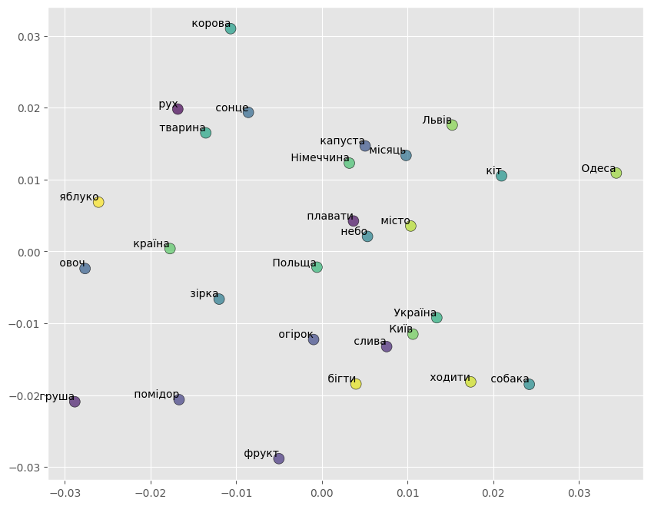
Рисунок 2.3 – Візуалізація представлення слів у векторному просторі з використанням моделі Word2Vec

Користувальницькі векторні представлення слів навчаються з нуля за допомогою спеціального корпусу, що відповідає завданню. Цей підхід може бути корисним при роботі зі спеціалізованою лексикою, яка не може бути добре представлена в попередньо підготовлених моделях. Навчання користувальницьких вбудовувань передбачає вибір архітектури (наприклад, ті, що використовуються в Word2Vec або GloVe) і її навчання на предметно-спеціальному корпусі для захоплення унікальних семантичних зв’язків домену.
CBOW передбачає цільове слово на основі його контексту. Модель, що використовує CBOW, усереднює вбудовування контекстних слів, щоб передбачити ціль, що робить її ефективною, але менш чутливою до місцевого порядку слів. На відміну від CBOW, Skip-gram передбачає навколишні контекстні слова з цільового слова. Ця модель особливо ефективна для великих корпусів і добре працює з рідкісними словами, але вимагає більше обчислювальних ресурсів, ніж CBOW.
Вектори вкладання слів інтегровані в систему NER як вхідний рівень нейронної мережі. Цей рівень перетворює кожне слово у вхідному тексті у відповідний вектор, який потім обробляється наступними рівнями мережі для ідентифікації та класифікації іменованих сутностей.
Останні досягнення в NLP запровадили контекстуалізовані вбудовування, де подання слова може змінюватися залежно від контексту речення. Приклади включають вбудовування з мовних моделей, таких як BERT або ELMo. Ці моделі забезпечують динамічне вбудовування, яке налаштовується на основі навколишніх слів, значно покращуючи продуктивність систем NER шляхом фіксації багатозначності та складних синтаксичних залежностей.
Хоча вбудовування слів значно розширило можливості систем NER, вони супроводжуються проблемами:
- Розмірність: вектори слів з великою розмірністю можуть призвести до збільшення обчислювальних витрат і переобладнання. Можуть знадобитися методи зменшення розмірності або більш ефективні мережеві архітектури.
- Обробка слів OOV: для слів, яких немає у попередньо навчених вбудованих, обробка через вбудовані підслова (наприклад, FastText) або нульові вектори може вплинути на продуктивність.
- Зміщення: вбудовування слів може ненавмисно зафіксувати та зберегти зміщення, присутні в навчальних даних, що може вимагати обережного поводження, щоб уникнути упереджених прогнозів NER.
Перетворення тексту на вбудовування слів є ключовим етапом створення ефективних систем NER. Використовуючи як попередньо підготовлені, так і спеціальні вбудовування, а також розглядаючи їх інтеграцію в глибокі нейронні мережі, дослідники можуть розробити надійні моделі, здатні точно розпізнавати іменовані сутності в різних текстах і доменах.

Огляд архітектур нейронних мереж для NER

Поява нових архітектур глибинних нейронних мереж (DNN), таких як рекурентні нейронні мережі (RNN) з їх варіантами, куди входять мережі довгострокової короткочасної пам’яті (LSTM) і вентильні рекурентні вузли (GRU), дозволили просунути здатність моделей до фіксації довгострокових залежностей в текстових даних [41]. Розвиток методів векторного представлення слів, до яких відносяться Word2Vec чи GloVe, а також контекстуалізованих систем вкладання слів (contextualized embeddings), таких як ELMo, BERT та GPT, забезпечив можливість отримання семантично насичених векторних представлення слів з урахуванням їхнього контексту [T8]. Це сприяло підвищенню здатності моделей узагальнювати різні контексти та мови шляхом покращеного кодування вкладених слів, що гарно простежується в моделі BERT, де використовується двонаправлений підхід до навчання, що дозволяє враховувати контекст слова з обох боків [T9].

Згорткові нейронні мережі (CNN)

Згорткові нейронні мережі (CNN) відомі своїм активним використанням в завданнях комп’ютерного зору, проте в області NLP вони також знаходить своє застосування, зокрема в задачах класифікації тексту. CNN здатні виявляти просторові ієрархії в даних, витягуючи локальні особливості без необхідності глибоких знань предметної області чи ручної розробки ознак. Як показано на рисунку 2.4, типова архітектура CNN для розпізнавання іменованих сутностей (NER) складається з декількох шарів: вхідного шару для представлення послідовності слів, прихованих шарів для обробки та трансформації даних, та вихідного шару для класифікації. Приховані шари є ключовими компонентами CNN та складаються зі згорткових шарів, які застосовують фільтри для виявлення локальних патернів, та шарів агрегації (наприклад, max-pooling), які зменшують розмірність даних. Вихід з кожного шару передається через нелінійну функцію активації (наприклад, ReLU) для введення нелінійності в модель.
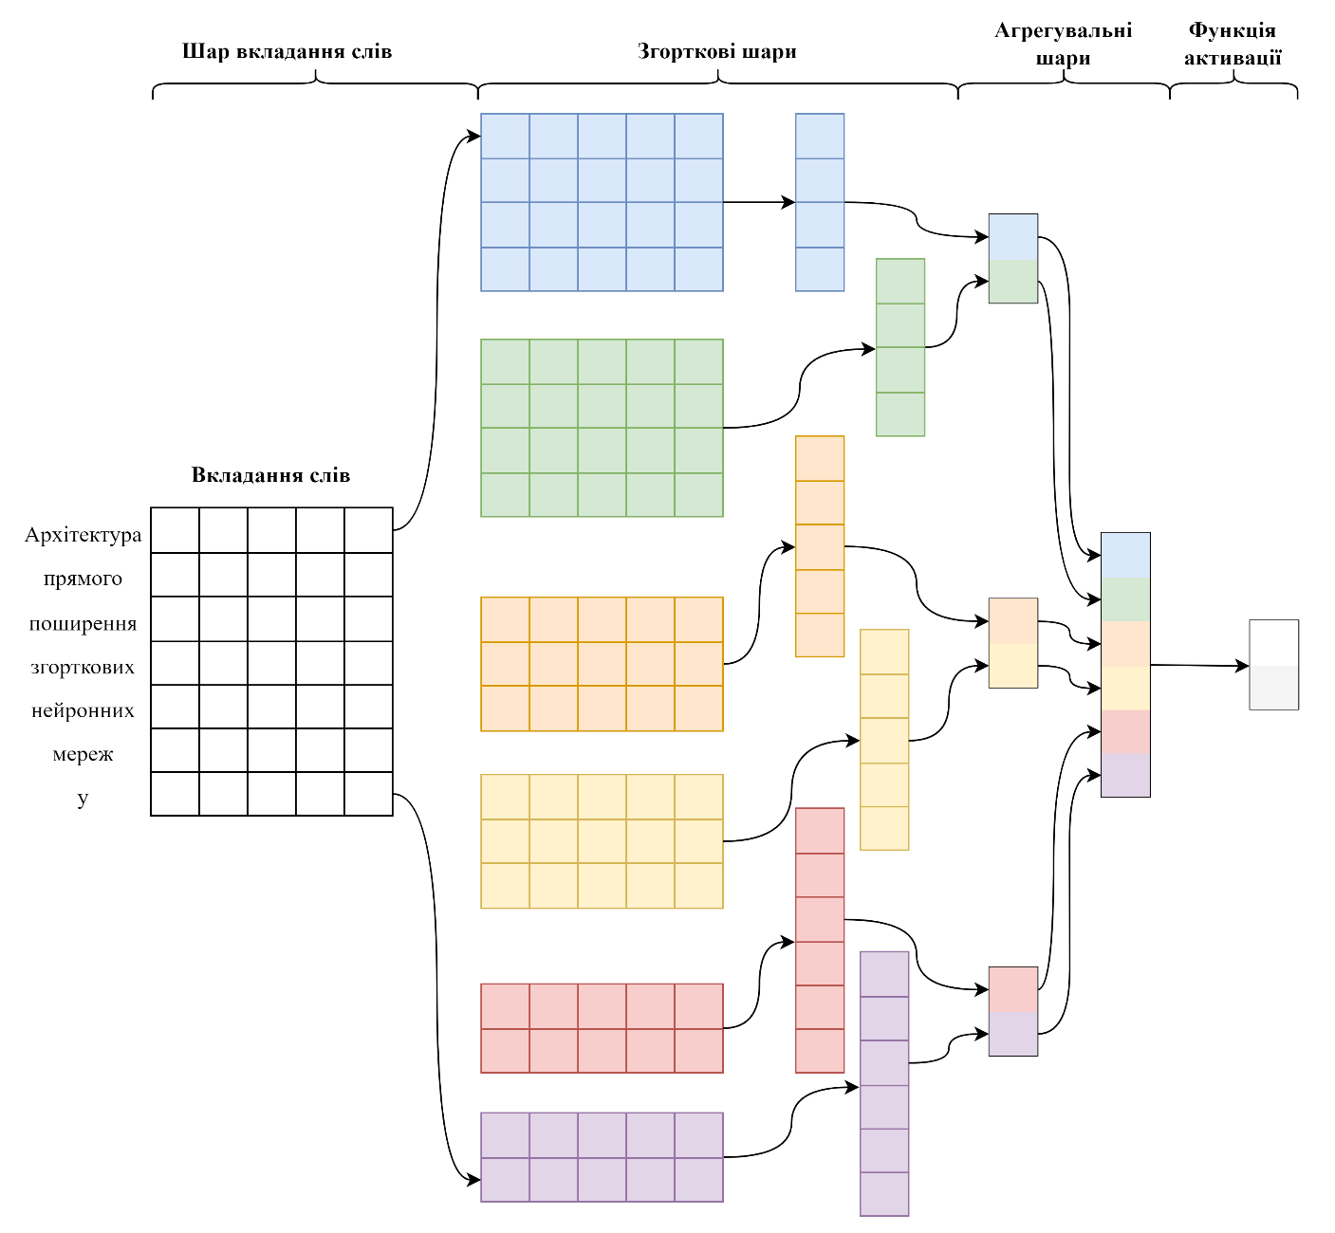
Рисунок 2.4 – Архітектура згорткової нейронної мережі (CNN) для класифікації речень

Шар вкладання слів (Embedding layer). Першим кроком у застосуванні CNN для NER є перетворення слів у числові векторні представлення фіксованої розмірності для усіх екземплярів тексту. Це необхідно для того, щоб модель могла оперувати лексемами як числовими даними. Для цього використовуються методи вкладання слів (word embeddings), такі як Word2Vec, GloVe або FastText, які транслюють слова у векторний простір, де семантично близькі лексеми розташовані ближче один до одного. Це може бути вирішено наступним чином:
$e_{i}=Embedding\left(W_{i}\right),$ (3)
де e_{i} – вектор вкладених слів, що відповідає i-му слову W_{i} в послідовності;
W_{i} – індекс i-го слова в наборі векторних представлень слів;
Embedding - таблиця пошуку, що навчається під час тренування моделі.
Шар вкладання слів перетворює дискретні (розріджені) представлення слів у вигляді цілочисельних індексів у неперервні (щільні) вектори фіксованої розмірності, які зберігають семантичну інформацію. Отримані вектори об'єднуються у двовимірну матрицю, де кожен рядок відповідає вектору слова, а кількість рядків дорівнює кількості слів у реченні. Ця матриця може бути інтерпретована аналогічно зображенню та використана як вхідні дані для моделі згорткової нейронної мережі (CNN).
Згортковий шар (Convolutional layer). Згортковий шар застосовує набір фільтрів (як правило, сотні або тисячі), організованих в один або кілька згорткових шарів, для виявлення локальних патернів та вилучення комбінацій ознак з вхідної послідовності векторів слів. Як показано на рисунку 2.5, кожен фільтр виконує операцію згортки, ковзаючи вздовж послідовності та обчислюючи скалярний добуток між векторами фільтра та відповідними векторами слів. Це дозволяє захопити контекстуальні особливості тексту різної довжини (n-грами). Згортка сприяє ідентифікації морфологічних патернів, таких як префікси та суфікси, що можуть бути індикаторами іменованих сутностей.
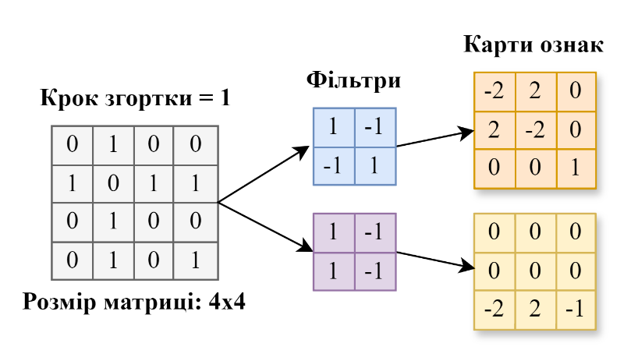
Рисунок 2.5 – Операція згортки до тексту представленого у векторній скалярній формі

Для обробки граничних елементів матриці під час згортки застосовується техніка нульового доповнення (zero padding), яка полягає у додаванні нульових значень навколо вхідної матриці. Це дозволяє зберегти розмірність вихідної матриці та уникнути втрати інформації на краях. Згортку з нульовим доповненням також називаєть широкою згорткою (wide convolution), а без цього процесу - вузькою згорткою (narrow convolution). Ще одним важливим гіперпараметром є крок згортки (stride), який визначає, на скільки позицій фільтр зміщується після кожного застосування. Збільшення кроку призводить до зменшення розмірності вихідної матриці, оскільки фільтр застосовується менше разів.
Після згортки застосовується нелінійна функція активації, така як ReLU (Rectified Linear Unit), для введення нелінійності в модель, що дозволяє їй навчатися більш складним залежностям у даних. Для вікна розміру k та фільтра f, операція згортки можу бути описана наступним рівнянням:
$c_{i}=ReLU(W_{c}*e_{i:i+k-1}+b_{c}),$ (4)
де c_{j} – карта ознак, отримана шляхом застосування операції згортки до вікна вкладених слів на позиції i;
ReLU – нелінійна функція активації;
W_{c} та b_{c} – ваги та зміщення згорткових фільтрів відповідно;
k – розмір вікна фільтру;
$e_{i:i+k-1}$ - вектор вкладених слів в діапазоні від i до i + k - 1;
$ReLU= R(z)=max⁡(0, z),$ (5)
де z – вихідні дані попереднього шару згортки;
max(0, z) – функція перетворення всіх негативних значень до нуля.
Шар агрегації (Pooling layer). Центральною складовою згорткових нейронних мереж є агрегаційний шар, який застосовується після згортки вхідних даних. Найпоширенішим типом агрегації є застосування операції знаходження максимального значення (max-pooling), який зменшує розмірність даних шляхом вибору максимального значення з кожного вікна згортки. Це дозволяє зберегти найбільш інформативні ознаки та забезпечити стійкість до незначних змін у вхідних даних.

У задачах NLP для CNN часто застосовується глобальний max-pooling (1). Цей метод агрегації вибирає максимальне значення з усіх позицій у кожному вихідному каналі згорткового шару, формуючи вектор фіксованої розмірності, незалежно від довжини вхідної послідовності. Наприклад, для отримання 100-вимірного вектора ознак необхідно використати 100 згорткових фільтрів з подальшою агрегацією максимальних значень.
$p=MaxPooling(c),$ (6)
де p – вектор з об’єднаними ознаками, який отримується шляхом вибору максимального значення з кожної карти ознак.
Агрегація (pooling) зменшує розмірність вихідних даних згорткового шару, зберігаючи при цьому найбільш релевантну інформацію. У контексті NLP фільтр можна розглядати як детектор певної ознаки, наприклад, наявності емоційного забарвлення в реченні. Якщо відповідна ознака присутня в певній області речення, результат згортки в цій області буде мати більше значення, ніж в інших областях. Застосування операції max-pooling дозволяє зберегти інформацію про наявність ознаки в реченні, але втрачається інформація про її точне розташування. Отриманий вектор ознак передається далі на наступний шар, зазвичай через нелінійну функцію активації.
Повністю пов’язані шари. Після шару агрегації мережа зазвичай містить один або кілька повністю зв'язаних шарів (fully connected layers), які виконують лінійне перетворення отриманих ознак у вихідний простір, необхідний для класифікації (1) :
$z=ReLU(W_{p}*p+b_{p}),$ (7)
де z – це вихід повнозв’язного шару;
W_{p} та b_{p –} матриця ваг та зміщення для повністю зв’язаного шару відповідно.
Нарешті, вихідний шар (output layer) виконує класифікацію кожного слова (лексеми) в одну з наперед визначених категорій (наприклад, особа, місце, організація). Для цього зазвичай використовується функція softmax, яка перетворює вихідні значення повністю зв'язаного шару на ймовірності належності до кожної категорії:
$y_{j}=softmax(W_{y}*z_{j}+b_{y}),$ (8)
де y_{j} представляє розподіл ймовірностей за типами сутностей для j-ого слова до кожного з класів сутностей;
W_{y} та b_{y –} матриця ваг та вектор зміщень вихідного шару відповідно.
Модель оптимізується з використанням функції втрат, зазвичай крос-ентропії, яка кількісно визначає розбіжність між прогнозованим розподілом ймовірностей класів та істинним розподілом:
$L=\sum_{j=1}^{N}{\sum_{c=1}^{C}{t_{j,c}}}log\left(y_{j,c}\right)$ (9)
де t_{j,c} – дійсна мітка j-го слова для класу c;
N – кількість слів у послідовності;
C – кількість класів;
y_{j,c} – прогнозована ймовірність того що j-те слово належить до класу c.
Під час навчання моделі ітеративно виконуються такі кроки:
- Прямий прохід (Forward pass): Обчислення вихідних значень моделі шляхом послідовного застосування рівнянь (1) - (5) до вхідних даних.
- Обчислення функції втрат (Loss calculation): Використання функції втрат (наприклад, крос-ентропії) для оцінки розбіжності між прогнозованими та істинними мітками.
- Зворотний прохід (Backward pass): Обчислення градієнтів функції втрат щодо всіх параметрів моделі (ваг та зміщень) за допомогою алгоритму зворотного поширення помилки.
- Оновлення параметрів (Parameter update): Використання алгоритму оптимізації (наприклад, стохастичного градієнтного спуску (SGD) або Adam) для оновлення параметрів моделі з метою мінімізації функції втрат.
З рисунку 2.5 видно, що фільтри CNN являють собою матриці, які застосовуються до вхідної матриці слів з використанням техніки ковзного вікна (sliding window). Ширина фільтрів дорівнює ширині вхідної матриці, а висота може варіюватися, зазвичай, від 2 до 5 слів. На ілюстрації представлено три області фільтрів з висотою 2, 3 та 4 слова відповідно, кожна область містить два фільтри. Кожен фільтр виконує операцію згортки з вхідною матрицею, генеруючи карту ознак (feature map). Далі до кожної карти ознак застосовується операція max-pooling з кроком 1, яка вибирає максимальне значення з кожної карти. В результаті отримуємо одновимірний вектор ознак, який об'єднує інформацію з усіх карт. Цей вектор ознак подається на вхід повністю зв'язаного шару (fully connected layer) з функцією активації softmax, який виконує класифікацію речення в одну з двох можливих категорій.
Головною переваг CNN є їх здатність швидко вловлювати локальні ознаки в текстових послідовностях без необхідності експертних знань у предметній області або складного конструювання ознак, а також аналізувати усю групу слів за допомогою контекстного вікна. Завдяки використанню згорткових фільтрів, CNN можуть аналізувати n-грами слів у контекстному вікні, що дозволяє ідентифікувати характерні комбінації слів, які вказують на певні типи сутностей (наприклад, "Нью-Йорк").
Згорткові операції в CNN можуть бути ефективно реалізовані на апаратному рівні графічних процесорів (GPU), що забезпечує високу швидкість обчислень. CNN також можуть паралельно обробляти вхідні дані під час згортки, що робить їх швидшими, ніж послідовні моделі, такі як рекурентні нейронні мережі (RNN), особливо при навчанні на великих наборах даних. Крім того, CNN менш чутливі до довжини речення, що є перевагою при роботі з текстами різної довжини.
Хоча стандартні CNN ефективно моделюють локальні залежності, вони обмежені у здатності враховувати довгострокові залежності в тексті, що є критичним для розуміння ширшого контексту, необхідного для розпізнавання іменованих сутностей (NER). Просторова інваріантність CNN, корисна для обробки зображень, може бути недоліком у NER, де порядок слів має вирішальне значення.
Таким чином, незважаючи на переваги CNN у вилученні ознак та обчислювальній ефективності, їх застосування в NER може бути покращено шляхом комбінування з моделями, здатними обробляти послідовні дані та враховувати довгостроковий контекст. Дослідження CNN в контексті NER підкреслює як їх сильні сторони, так і обмеження, демонструючи постійний розвиток архітектур нейронних мереж для оптимізації продуктивності в різних задачах NLP.

Рекурентні нейронні мережі (RNN)

Мова, як послідовність слів, представляє собою лінійну структуру, де речення протікають з одного напрямку в інший. Відповідно моделі, які здатні поступово обробляти послідовно введений текст та враховувати залежності між словами, що виходять за межі локальних зв'язків у традиційних нейронних мережах прямого поширення, є надзвичайно корисними в задачах NLP. Рекурентні нейронні мережі (RNN) є одним із подібних інструментів, так як архітектура мережі дає змогу аналізувати дані крок за кроком та запам’ятовувати внутрішній стан компонента на кожному етапі. Ця властивість досягається за допомогою прихованих шарів, які рекурентно передають свій вихідний результат назад у мережу на кожному кроці обробки послідовності, зберігаючи інформацію про попередні входи. У контексті NER це означає, що RNN можуть використовувати контекст, наданий попередніми та наступними словами в реченні, для більш точної класифікації сутностей. RNN відмінно справляється для вирішення таких завдань NLP, як класифікація тексту, розпізнавання іменованих сутностей, машинний переклад тощо.
Як показано на рисунку 2.6, кожен вузол RNN асоційований з певним часовим кроком t, а розгорнута модель демонструє повну послідовність слів (речення з n слів буде представлено n вузлами RNN). Вхідна послідовності даних X_{t =} (X₁, X₂, …, X_{n}), де часовий крок t змінюється від 1 до n, кодується у вигляді числових векторів. H_{t} представляє собою прихований шар у момент часу t та відіграє роль комірки пам’яті в мережі. Змінна H_{t} представляє прихований стан (hidden state) RNN на часовому кроці t та виконує роль пам’яті мережі. На кожному кроці t прихований стан H_{t} обчислюється як функція об’єднання інформації з попереднього прихованого стану H_{t-1} та поточного вхідного вектора X_{t}, передаючи результат наступному прихованому шару:
$H_{t}=f(H_{t-1},X_{t}),$ (10)
де f – нелінійна функція активації, така як tanh або ReLU.
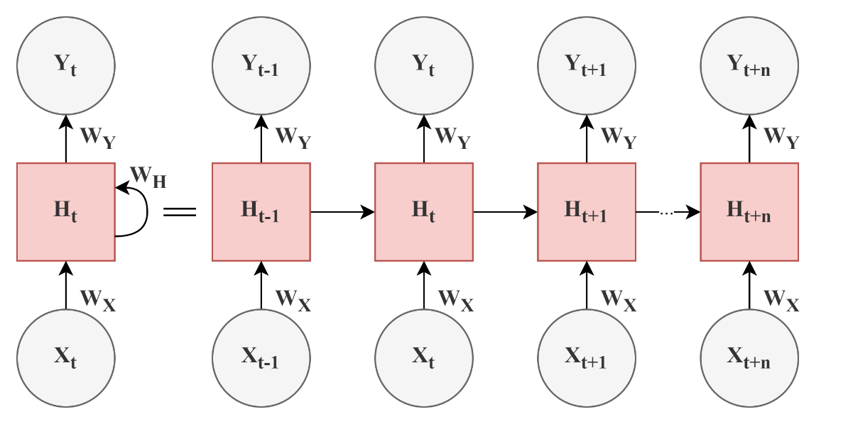
Рисунок 2.6 – Архітектура розгорнутої моделі RNN, де X_{t}, H_{t}, Y_{t} – вхідний, прихований та вихідний стани в момент часу t відповідно; W_{y} - матриця ваг, що з’єднує приховані стани з виходами; W_{x} – матриця ваг, що з’єднує вхідні стани з прихованими; W_{h} – матриця ваг, що з’єднує рекурентні зв’язки з прихованими станами

Оскільки на початку обробки послідовності відсутня інформація про попередній стан, необхідно ініціалізувати початковий прихований стан​ H₀. Зазвичай це робиться шляхом встановлення H₀ в нульовий вектор або вектор з випадковими малими значеннями.
Незважаючи на те, що базові моделі RNN є потужним інструментом для обробки послідовностей, вони часто стикаються з проблемою зникаючого градієнта (vanishing gradient problem), що призводить до втрати інформації про довгострокові залежності в даних. Для вирішення цієї проблеми було розроблено дві важливі модифікації RNN:
- Довга короткочасна пам'ять (Long Short-Term Memory, LSTM): LSTM вирішують проблему зникаючого градієнта шляхом введення механізму вентилів (gates): вентиль забування (forget gate), вентиль входу (input gate) та вентиль виходу (output gate). Ці вентилі регулюють потік інформації через мережу, дозволяючи їй вибірково зберігати та оновлювати інформацію про довгострокові залежності.
- Керовані рекурентні блоки (Gated Recurrent Unit, GRU): GRU є спрощеною версією LSTM, яка поєднує вентилі забування та входу в один вентиль оновлення (update gate). GRU мають менше параметрів, ніж LSTM, що робить їх більш обчислювально ефективними, але при цьому вони зберігають здатність моделювати довгострокові залежності.
Навчання рекурентної нейронної мережі (RNN) для розпізнавання іменованих сутностей (NER) зазвичай включає декілька ключових рівнянь, що описують прямий прохід, обчислення функції втрат та зворотне поширення помилки. Для ілюстрації ходу розв’язання проблеми розглянемо мережу довгої короткочасної пам'яті (LSTM), яка є популярним варіантом RNN завдяки своїй здатності моделювати довгострокові залежності та уникати проблеми зникаючого градієнта (vanishing gradient problem), яка виникає, коли градієнти, що використовуються для оновлення ваг під час зворотного поширення, стають експоненціально малими зі збільшенням довжини послідовності, що ускладнює навчання глибоких мереж.
На рисунку 2.7 проілюстровано, що в архітектурі LSTM на прогноз впливають три основні фактори: стан комірки, що представляє довготривалу пам'ять мережі, попередній прихований стан, який є виходом попереднього часового кроку, та поточний вхідний вектор. Модель LSTM використовує набір вентилів для управління потоком інформації через мережу. Вентилі забуття, входу та виходу служать фільтрами, що керують процесом того, яка інформація надходить у мережу для зберігання, оновлення та поширення в мережі на кожному часовому кроці.
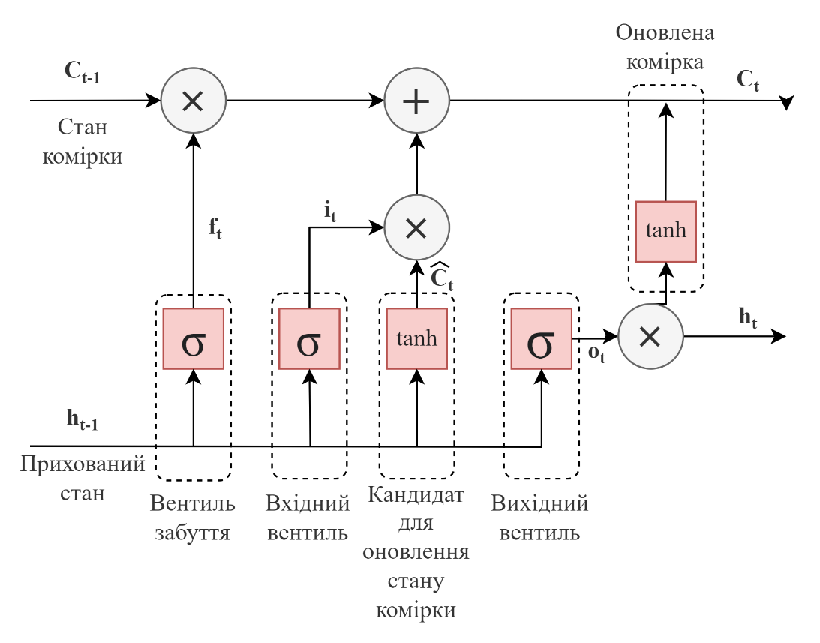
Рисунок 2.7 – Архітектура LSTM-блоку із ланцюгової структури

На першому етапі LSTM-мережа визначає, яку інформацію з попереднього стану комірки (довготривалої пам'яті) слід зберегти, а яку відкинути, на основі попереднього прихованого стану та поточного вхідного вектора. Це здійснюється за допомогою вентиля забування. Стан комірки та прихований стан оновлюються шляхом знаходження вектора активації вентиля забуття f_{t} ​​на часовому кроці t наступним чином:
$f_{t}=σ\left(W_{f}*\left[h_{t-1},x_{t}\right]+b_{f}\right),$ (11)
де σ - це сигмоїдна функція активації;
W_{f} ​​ - матриця ваг вентиля забування;
b_{f} - вектор зміщення вентиля забування;
h_{t−1}​​ – прихований стан на попередньому часовому кроці t-1;
x_{t} – вхідний вектор на поточному часовому кроці t.
Вектор попереднього прихованого стану h_{t-1} і вхідних даних $x_{t}$ використовуються для визначення, яка інформація з вектора попереднього стану комірки C_{t-1} має бути збережена. Сигмоїдна функція $σ$ генерує вектор f_{t} з елементами у діапазоні від 0 до 1, який виконує роль фільтра “забуття”. Потім ці вихідні значення множаться поелементно на попередній стан клітинки C_{t-1}. Це призводить до того, що нерелевантні частини стану комірки зменшують свій вплив на наступні кроки.
Метою наступного етапу є обчислення вектора оновлення стану комірки C_{t}, який визначає, яку інформацію слід зберегти в довготривалій пам'яті мережі на основі попереднього прихованого стану h_{t-1} та поточного вхідного вектора $x_{t}$. Вхідний вентиль $i_{t}$ (2) використовує функцію сигмоїдної активації та служить фільтром для ідентифікації цінних компонентів нового вектора-кандидата ${\tilde{C}}_{t}$ у пам’яті.
Вектор-кандидат ${\tilde{C}}_{t}$ (3) обчислюється за допомогою функції активації tanh, що забезпечує значення у діапазоні між -1 та 1 для регуляції впливу компонент (як поточні вхідні дані, так і контекст, наданий попереднім прихованим станом) на стан комірки. Цей вектор несе інформацію з вхідних даних і враховує контекст, наданий попереднім прихованим станом. Новий вектор оновлення пам’яті вказує, наскільки кожен компонент довготривалої пам’яті (стан комірки) C_{t-1} має бути скоригований на основі останніх даних.
$i_{t}=σ\left(W_{i}*\left[h_{t-1},x_{t}\right]+b_{i}\right),$ (12)
${\tilde{C}}_{t}=tanh\left(W_{C}*\left[h_{t-1},x_{t}\right]+b_{C}\right),$ (13)
де tanh - гіперболічний тангенс (функція активації);
W_{i}, W_{C} - матриці ваг для вхідного вентиля та вектора-кандидата відповідно;
b_{i}, b_{C} - вектори зміщення для вхідного вентиля та вектора-кандидата відповідно.
Вектор оновленого стану комірки C_{t} () обчислюється шляхом поелементного множення вектора-кандидата ${\tilde{C}}_{t}$ на вхідний вентиль $i_{t}$ та додавання результату до попереднього стану комірки C_{t-1}, зваженого на фільтр забування f_{t}:
$C_{t}=f_{t}*C_{t-1}+i_{t}*{\tilde{C}}_{t},$ (14)
На завершальному етапі LSTM новий прихований стан визначається за допомогою нещодавно оновленого стану комірки, попереднього прихованого стану та нових вхідних даних. Вихідний вентиль використовується для визначення остаточного прихованого стану мережі LSTM. Цей етап використовує оновлений стан комірки, попередній прихований стан і нові вхідні дані:
$o_{t}=σ\left(W_{o}*\left[h_{t-1},x_{t}\right]+b_{o}\right),$ (15)
де W_{o}​​ - це матриця ваг для вихідного вентиля,;
b_{o}​ ​– зміщення до оновленого стану;
h_{t} – це прихований стан, який буде використаний для прогнозування та переданих до наступного етапу.
Потім оновлений стан комірки проходить через активаційну функцію tanh, щоб обмежити його значення до діапазону [-1,1] перед поточковим множенням на вихід вихідної шлюзової мережі для створення остаточного нового прихованого стану ().
$h_{t}=o_{t}*tanh⁡(C_{t}),$ (16)
Рівняння () використовує прихований стан h_{t} для обчислення передбачуваного розподілу ймовірностей за мітками сутностей, використовуючи активаційну функцію softmax для лінійного перетворення прихованого стану:
$y_{t}=softmax\left(W_{y}*h_{t}+b_{y}\right),$ (17)
де W_{y}​​ - матриця ваг, що з’єднує прихований стан з вихідним шаром;
b_{y}​ ​– зміщення до цього шару.
Функція втрат () вимірює ефективність моделі шляхом порівняння прогнозованої ймовірності з фактичними мітками. Обчислюється крос-ентропійна втрата за кроками в кожен момент часу та класами сутностей. Втрата мінімізується під час навчання, спрямовуючи мережу до більш точних прогнозів.
$L=\sum_{t=1}^{T}{\sum_{k=1}^{K}{{\hat{y}}_{t,k}}}log\left(y_{t,k}\right)$ (18)
де T – довжина послідовності;
K – кількість можливих міток${\hat{y}}_{t,k}$ – істинна мітка у векторному представленні, $y_{t,k}$ – передбачені ймовірність k-ої мітки в момент часу t.
Застосування RNN у NER починається з представлення вхідних даних у формі векторів за допомогою методів вкладання слів (Word2Vec, GloVe). Ці представлення фіксують семантичні та синтаксичні властивості слів, які є вирішальними для ефективного розпізнавання сутностей. Вектори слів подаються в модель RNN, яка послідовно оновлює свій внутрішній стан на основі як поточного слова, так і інформації, збереженої з попередніх слів, що дозволяє накопичувати знання про контекст, у якому з’являється кожне слово. Вихідні дані на кожному кроці RNN передаються через функцію активації, щоб класифікувати кожне слово в одну з попередньо визначених категорій сутності або виключити слово із категоризації. Цю класифікацію можна додатково уточнити за допомогою таких методів, як умовні випадкові поля (CRF), щоб дослідити залежності між виходами.
Незважаючи на свою ефективність, методи RNN, особливо LSTM і GRU, стикаються з проблемами перенавчання, коли модель запам’ятовує навчальні дані замість того, щоб виявляти закономірності, що їх формують. Причиною такої поведінки є сильна складність моделі для поданих даних через надмірну кількість параметрів у порівняння з кількістю прикладів, що вимагає використання технік регуляризації та відсіву.
Послідовний характер RNN запобігає паралельній обробці вхідних даних, що призводить до довшого часу навчання порівняно з іншими архітектурами, такими як CNN або моделей-трансформерів. Крім того, RNN все ще можуть мати проблеми з дуже довгими послідовностями або коли відповідний контекст охоплює великі частини тексту. Поточні дослідження систем NER на основі RNN зосереджені на інтеграції RNN з іншими нейронними архітектурами, такими як механізми уваги або гібридні моделі, які поєднують сильні сторони CNN і RNN. Удосконалення методів навчання та розробка більш складних механізмів воріт також є областями активного дослідження.

Трансформаторні моделі

Поява моделей трансформерів вплинула на зміну парадигми в області обробки природної мови (NLP), включаючи розпізнавання іменованих сутностей (NER). Ці моделі, які базуються на механізмах самоуваги, стали інструментами для досягнення найсучасніших та найкращих результатів завдяки їхній здатності паралельно обробляти послідовності та ефективно фіксувати довгострокові залежності (рисунок 2.8). На відміну від традиційних моделей, які обробляють послідовності крок за кроком, трансформери обробляють усі елементи послідовності одночасно, що робить їх високоефективними для таких завдань, як розпізнавання іменованих об’єктів (NER).
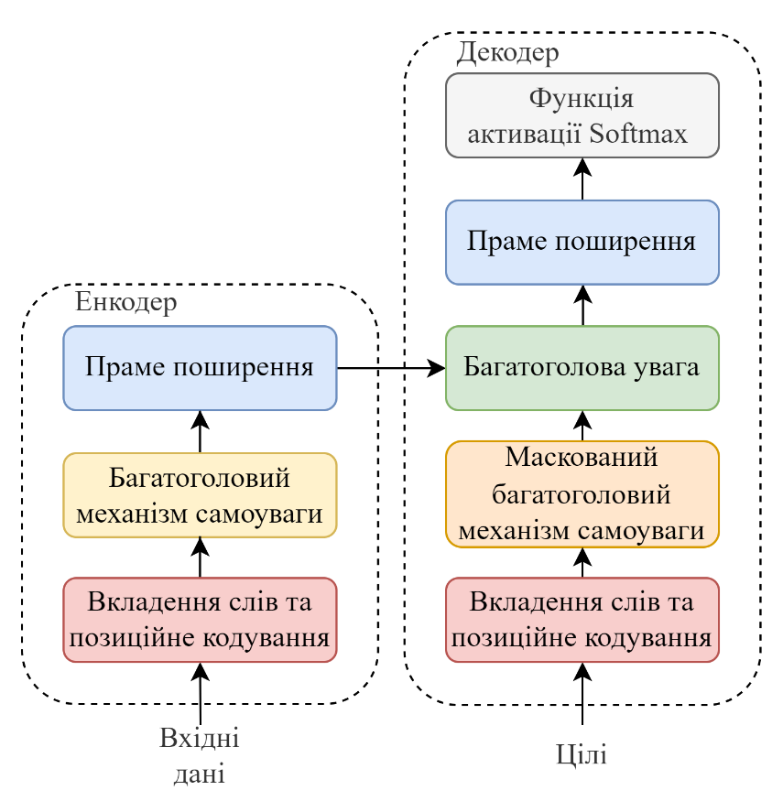
Рисунок 2.8 – Спрощена модель архітектури моделей-трансформерів

Шар вкладених слів. Початковим кроком для моделей трансформерів є перетворення отриманих під час попередньої обробки токенів на вектори представлення слів. Схожі текстові елементи отримують вектори з компонентами, що демонструють високу числову кореляцію, тоді як різнорідні лексеми відображаються у векторному просторі на більшій відстані.
Для представлення всього речення з лексем отриманих після операції вкладання слів виконується агрегація цих елементів в єдиний вектор. Загальним підходом є покомпонентне додавання векторів, де відповідні елементи кожного вектора підсумовуються незалежно. Недоліком даного підходу є інваріантність векторних сум щодо порядку операндів у зв’язку з природою комутативності операції додавання, що означає різний порядок слів вказує на ідентичні вектори. Ефективним рішенням є застосування стратегії позиційного кодування, що характеризується створенням унікального вектора, що кодує позиції слів в реченні. Результати вкладання слів вектори об'єднуються з позиційними кодуваннями (19), щоб зберегти інформацію про порядок лексем у послідовності. Ці вектори служать вхідними даними для складної нейронної мережі, розробленої спеціально для передбачення наступного слова в реченні.
$x_{i}=E\left({token}_{i})+PE_{i}\right),$ (19)
де E – матриця вкладених слів;
token_{i} – i-й токен у вхідній послідовності;
PE_{i} – позиційне кодування для позиції i.
Можливості складної нейронної мережі можна значно розширити шляхом інтеграції механізму уваги, збагачуючи кожне слово контекстуальною релевантністю. Фундаментальною операцією в механізмі уваги трансформерів є масштабована скалярнодобуткова увага (scaled dot-product attention), що обчислює оцінки уваги між запитами (queries) та ключами (keys) і застосовує оцінки до значень (values):
$Attention(Q, K, V)=softmax\left(\frac{QK^{T}}{\sqrt{d_{k}}}\right)V,$ (20)
де Q, K та V є матрицями запиту, ключа та значення матриці отриманих з вхідних даних;
d_{k} – розмірність ключів та запитів для масштабування.
Трансформери використовують багатоголову увагу (multi-head attention) для паралельного виконання кількох операцій уваги, що дозволяє моделі захоплювати інформацію з різних підпросторів представлення:
$MultiHead(Q, K, V)=Concat\left({head}_{1}, …, {head}_{h}\right)W^{O},$ (21)
де W^{O} – матриця лінійного перетворення виходу, яка застосовується після об’єднання виходів уваги.
${head}_{i}=Attention(QW_{i}^{Q},KW_{i}^{K},VW_{i}^{V})$ (22)
де кожен блок head_{i} є окремим механізмом уваги з власним набором матриць ваг $W_{i}^{Q},W_{i}^{K},W_{i}^{V})$
Кожен шар у модлях-трансформерів включає поточково-зв’язну нейронну мережу прямого поширення (position-wise feed-forward network), яка застосовує лінійне перетворення до кожної позиції окремо та ідентично:
$FFN\left(x\right)=max\left(0,xW_{1}+b_{1}\right)W_{2}+b_{2}$ (23)
де W₁ та W₂ - матриці ваг;
b₁ і b₂ – зміщення вектора;
max(0,x) - представляє активаційну функцію ReLU.

Хід навчання та оцінка метрик ефективності моделей

Процес навчання моделей розпізнавання іменованих сутностей (NER) на основі глибинних нейронних мереж є багатогранним завданням, яке вимагає ретельного налаштування гіперпараметрів і вибору відповідної методології для досягнення оптимальної продуктивності. Розробка та оптимізація такої системи включає ітеративний процес навчання та комплексну оцінку метрик ефективності моделі Навчання нейронних мереж NER включає кілька важливих кроків, спрямованих на максимізацію точності та ефективності моделі.
Анотовані навчальні дані, де кожній лексемі присвоєно відповідну мітку сутності, зберігаються в єдиному файлі (24). Набір даних розділено на три підмножини:
- Навчальний набір (training set): використовується для навчання моделі шляхом оптимізації ваг нейронної мережі на основі функції втрат.
- Набір перевірки (validations set): використовується для налаштування гіперпараметрів моделі, моніторингу процесу навчання та запобігання перенавчанню.
- Тестовий набір (testing set): використовується для остаточної оцінки продуктивності навченої моделі на раніше не бачених даних, забезпечуючи неупереджену оцінку її узагальнювальної здатності.
$dataset={\left\{\left(x_{i},y_{i}\right)\right\}}_{i=1}^{N}$ (24)
де x_{i} – вхідні лексеми;
y_{i} – відповідні позначені сутності.
При оцінці продуктивності систем розпізнавання іменованих об’єктів (NER) важливо використовувати різноманітні показники для фіксації різних аспектів ефективності моделі, що включає матрицю неоднозначностей, точність, запам’ятовування, точність, оцінку F1, ROC і AUC.
Матриця неоднозначностей — це табличне представлення фактичних і прогнозованих класифікацій, зроблених моделлю. Він забезпечує всебічне уявлення про продуктивність моделі в різних класах. Для NER матриця неоднозначностей зазвичай структурована наступним чином:
- Істинно позитивний (TP): кількість правильно передбачених іменованих об’єктів.
- Хибнонегативний (FN): кількість фактичних іменованих об’єктів, які не вдалося ідентифікувати моделі.
- Хибнопозитивний (FP): кількість елементів, які неправильно передбачено як іменовані сутності.
- Істинно негативний (TN): кількість правильно передбачених елементів, які не є сутностями.
Матриця невизначеності забезпечує всебічне уявлення про продуктивність моделі, відображаючи кількість справжніх позитивних результатів, помилкових позитивних результатів, справжніх негативних результатів і помилкових негативних результатів для кожного класу. Для проблеми багатокласової класифікації, як-от NER, матриця невизначеності представлена ​​у вигляді таблиці 1.

Таблиця 2 - Матриця невизначеності для оцінки продуктивності системи розпізнавання іменованих сутностей
 |  | Передбачуваний стан
 |  | Дійсний (1) | Хибний (0)
Реальний стан | Дійсний (1) | TP | FN
Реальний стан | Хибний (0) | FP | TN

Точність (precision) відношення правильно передбачених іменованих сутностей до загальної кількості передбачених іменованих сутностей. Точність особливо важлива в програмах, де помилкові спрацьовування є дорогими або проблематичними та вимірює точність позитивних прогнозів:
$Precision=\frac{TP}{TP+FP}$ (25)
Повнота (recall), також відома як чутливість або справжній позитивний коефіцієнт, є відношенням правильно передбачуваних іменованих об’єктів до загальної кількості фактично іменованих об’єктів. Повнота має вирішальне значення в сценаріях, коли відсутність названої сутності є більш шкідливим, ніж її неправильна ідентифікація та вимірює здатність моделі ідентифікувати всі відповідні випадки:
$Recall=\frac{TP}{TP+FN}$ (26)
Влучність (accuracy) відношення правильно передбачених спостережень до загальної кількості спостережень. Хоча точність є корисною метрикою, вона може ввести в оману у випадках дисбалансу класів, коли кількість хибних передбачень значно перевищує кількість іменованих сутностей. Даний показник забезпечує загальний показник продуктивності моделі для всіх класів:
$Accuracy=\frac{TP+TN}{TP+TN+FP+FN}$ (27)
Міра F1 (F1-Score) є середнім гармонійним значенням точності та повнотою. Він забезпечує єдину метрику, яка врівноважує обидві метрики та є особливо корисною, коли дані мають нерівномірний розподіл класів. Показник F1 є високим лише тоді, коли показники точності й повнота високі, що робить його надійним показником точності моделі в ідентифікації іменованих об’єктів:
$F1=\frac{2*Precision*Recall}{Precision+Recall}$ (28)
Крива робочих характеристик приймача (ROC) відображає коефіцієнт справжнього позитивного результату (TPR) проти коефіцієнта помилкового позитивного результату (FPR) за різних порогових значень. Площа під кривою (AUC) кривої ROC надає одне скалярне значення для підсумовування продуктивності моделі. Крива ROC відображатиме ці точки, а AUC забезпечуватиме загальний показник ефективності, який зазвичай розраховується за допомогою методів чисельного інтегрування. Значення AUC ближче до 1 вказує на кращу продуктивність, а TPR і FPR визначаються як:
$TPR=\frac{TP}{TP+FN}$ (29)
$FPR=\frac{FP}{FP+TN}$ (30)
Навчання нейронної мережі NER зазвичай передбачає наступні дії:
- Ініціалізація: встановлення початкових ваг, часто випадковим чином або через попередньо навчені вбудовування.
- Пряме розповсюдження: пропускання вхідних даних через мережу для отримання виходу.
- Розрахунок втрат: використання функції втрат (наприклад, крос-ентропії) для оцінки похибок прогнозування моделі.
- Зворотне поширення: коригування вагових коефіцієнтів моделі для мінімізації втрат за допомогою алгоритмів оптимізації, таких як SGD (стохастичний градієнтний спуск), Adam або RMSprop.
- Епохи: повторення процесу через кілька ітерацій у всьому навчальному наборі даних.
Гіперпараметри, такі як швидкість навчання, розмір партії, кількість епох і мережева архітектура, налаштовуються в процесі навчання. Це часто робиться за допомогою таких методів, як пошук у сітці, випадковий пошук або байєсовська оптимізація.
Кожна метрика пропонує унікальне розуміння різних аспектів точності, надійності та можливості узагальнення моделі. Застосовуючи ці показники як до реальних, так і до змодельованих даних, ми можемо забезпечити ретельну та детальну оцінку системи NER, що призведе до більш надійного та ефективного розпізнавання іменованих об’єктів у практичних застосуваннях.

Висновки до другого розділу

У цьому ключовому розділі закладено комплексну основу для складного дослідження методів глибокого навчання, розроблених для розпізнавання іменованих сутностей (NER). Цей розділ не лише обґрунтовує вибір напряму дослідження, але й роз’яснює методології, які лежать в основі дисертації, ілюструючи прогресивний характер вирішення складних завдань НЛП за допомогою розширеної архітектури нейронної мережі.
На початку розділ заглиблюється в попередній аналіз і стратегії підготовки даних, які мають вирішальне значення для забезпечення якості та ефективності наступних моделей машинного навчання. Висвітлюється ретельний процес очищення даних, анотації та розділення, який готує ґрунт для навчання надійної моделі.
Після підготовки даних обговорення переходить до складних методів перетворення тексту в значущі векторні представлення за допомогою вбудовування слів. Це перетворення має важливе значення, оскільки воно дозволяє нейронним мережам сприймати та обробляти текст у форматі, який можна інтерпретувати чисельно, вловлюючи семантичну та синтаксичну сутність мови. Дослідження попередньо підготовлених і точно налаштованих вбудовувань дає глибоке розуміння того, як можна ефективно обробляти контекстуальні нюанси та предметно-спеціальну термінологію.
Потім аналіз переходить до детального вивчення різних архітектур нейронних мереж, включаючи згорткові нейронні мережі (CNN), рекурентні нейронні мережі (RNN) і моделі трансформаторів. Кожна архітектура розбирається, щоб виявити її основні принципи роботи, сильні сторони та застосовність до завдань NER. CNN відомі своєю здатністю виділяти просторові ієрархії в даних, RNN відомі своєю ефективністю в обробці послідовної інформації, а моделі-трансформери визнані за їх чудову обробку довгострокових залежностей через механізми уваги.
Під час навчання та оцінки продуктивності моделі дисертація ретельно розглядає обчислювальні стратегії, показники продуктивності та методи перевірки, які є невід’ємною частиною розробки надійної системи NER. У цьому розділі підкреслюється важливість систематичного підходу до оцінювання моделі, зосереджуючись на точності, точності, запам’ятовуванні та балах F1 для оцінки ефективності навчених моделей.
У цьому розділі наголос приділяється інноваційному аспекту дослідження — використанню передових рішень нейронної мережі для NER. Розгортання цих передових методологій не тільки встановлює новий стандарт у цій галузі, але й відкриває шляхи для практичного застосування в різних сферах, таких як охорона здоров’я, юридичні та фінансові послуги, де точне розпізнавання об’єктів може значно оптимізувати процеси.
Розділ завершується критичною оцінкою розглянутих методів, визначенням потенційних областей для подальших досліджень і вдосконалення. Визнаються такі проблеми, як природа «чорної скриньки» моделей глибокого навчання, проблеми розрідженості даних і обчислювальні вимоги до навчання великих моделей. Вивчення можливості інтерпретації та оптимізації цих моделей пропонується як важливе для підвищення прозорості та ефективності.
Загалом, цей розділ містить надійну структуру для розуміння та розробки передових систем NER з використанням глибоких нейронних мереж. Він не лише відображає суворі академічні стандарти, необхідні для магістерської дисертації, але й сприяє новим науковим знанням, підкреслюючи інноваційність та практичну застосовність дослідження в ширшій сфері штучного інтелекту та обробки природної мови.

3 РОЗРОБКА СИСТЕМИ РОЗПІЗНАВАННЯ ІМЕНОВАНИХ СУТНОСТЕЙ

Вибір та опис програмного забезпечення для реалізації системи
У розробці системи для розпізнавання іменованих об’єктів у тексті за допомогою глибоких нейронних мереж вибір відповідного програмного забезпечення є вирішальним. Цей вибір впливає не тільки на ефективність і масштабованість системи, але також на її доступність і зручність обслуговування.
Ядром будь-якої сучасної системи NER є програмний стек, який її підтримує. Для цього проекту Python було обрано як основну мову програмування через її широке застосування в спільноті машинного навчання, її читабельність і широку підтримку, яку надає її екосистема бібліотек. Синтаксис Python чіткий і лаконічний, що спрощує процес написання, тестування та налагодження коду. Крім того, величезне сховище бібліотек і фреймворків Python, таких як TensorFlow, PyTorch і spaCy, спрощує розробку дуже складних моделей і алгоритмів.
TensorFlow і PyTorch є одними з провідних фреймворків глибокого навчання, які пропонують комплексні інструменти та бібліотеки для створення моделей нейронних мереж. Обидва фреймворки забезпечують надійну підтримку рівнів нейронної мережі, оптимізаторів і функцій втрат, які є важливими компонентами для навчання моделей глибокого навчання. TensorFlow, розроблений Google, відомий своїми потужними обчислювальними можливостями, масштабованістю та готовністю до виробництва. Він пропонує інтуїтивно зрозумілу конструкцію, відому як TensorBoard, для візуалізації мережевих архітектур і показників, що значно допомагає в розробці та налаштуванні моделей.
PyTorch, розроблений Facebook, пропонує динамічне обчислювальне середовище, яке дозволяє змінювати мережеву архітектуру на льоту під час виконання. Ця гнучкість є особливо вигідною під час експериментальної фази розробки моделі, коли коригування архітектури моделі є частими на основі ітераційного тестування.
Для практичної реалізації в проекті використовувався TensorFlow завдяки його широкому набору інструментів і здатності розгортати моделі безпосередньо у виробничих середовищах. Інтеграція TensorFlow із Keras, високорівневим API для нейронних мереж, дозволила швидко створювати прототипи та легко експериментувати з різними архітектурами нейронних мереж. Keras абстрагує багато складнощів побудови моделей глибокого навчання, роблячи його доступним не лише для досвідчених дослідників, але й для новачків у цій галузі. Ця інтеграція спрощує процес побудови моделі до укладання шарів і налаштування процесів навчання за допомогою кількох рядків коду.
Іншим важливим аспектом вибору програмного забезпечення було включення spaCy, промислової бібліотеки обробки природної мови (NLP). spaCy надає попередньо підготовлені моделі для багатьох завдань NLP, включаючи токенізацію, тегування частин мови та розпізнавання іменованих об’єктів. Його модель NER служить міцною базовою лінією, яку можна додатково вдосконалити та розширити за допомогою користувацьких шарів або абсолютно нових моделей, адаптованих до конкретних потреб. Здатність spaCy ефективно обробляти великі обсяги тексту робить його дуже придатним для реальних програм, які вимагають як швидкості, так і точності.
Таким чином, поєднання Python, TensorFlow, Keras і spaCy формує надійну структуру для розробки складної системи NER. Цей вибір не тільки відповідає технічним вимогам проекту, таким як потреба в ефективній обробці та гнучкості в дизайні моделі, але також підтримує швидкі цикли розробки та легку інтеграцію у виробничі середовища.

Вибір та попередня обробка набору даних

Формування та характеристика корпусу текстів

Генерація синтетичних даних за допомогою глибинних нейронних мереж (DNN) для ініціалізації адаптивної моделі розпізнавання іменованих сутностей (NER) з активним навчанням складається з декількох етапів (рисунок 3.1). Початковим етапом є визначення цілей, які включають генерацію високоякісних синтетичних даних для початкового навчання моделі NER та інтеграцію зворотного зв'язку від користувача для ітеративного покращення моделі.

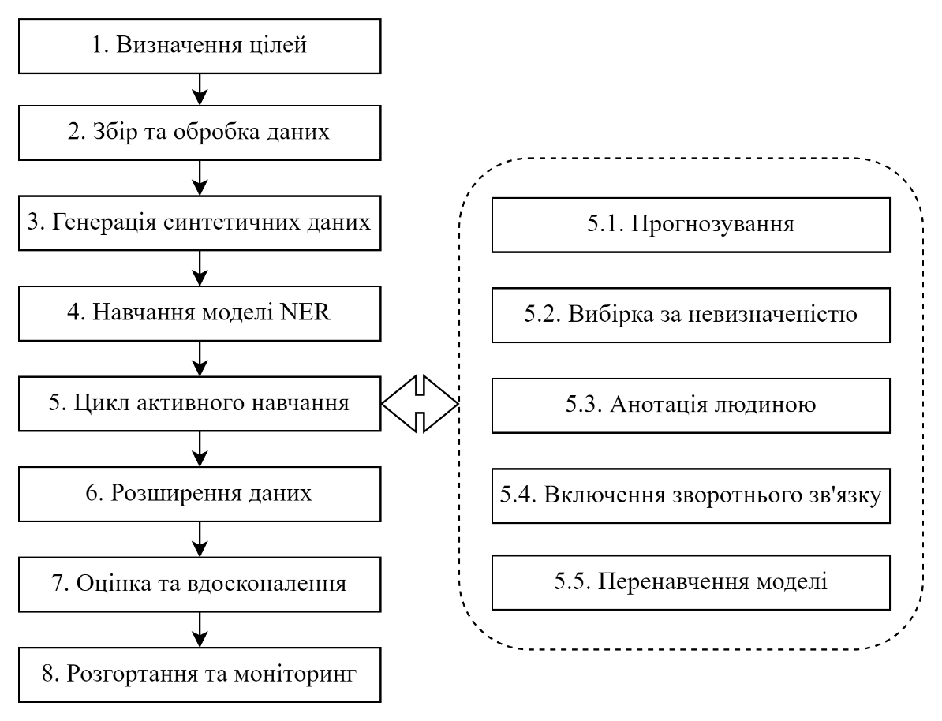
Рисунок 3.1 – Процес адаптивного навчання на основі генерації синтетичних даних

Наступним етапом є збір та попередня обробка релевантного корпусу текстів. Це включає отримання невеликого набору неанотованих текстових даних з відповідної предметної області та їх попередню обробку, яка включає токенізацію, нормалізацію (наприклад, приведення до нижнього регістру та видалення пунктуації) та анотування (позначення слів, які відносяться до конкретних категорій) для іменованих сутностей.
Генерація синтетичних даних здійснюється за допомогою попередньо навчених мовних моделей, таких як GPT-3 або BERT, для створення нових речень. За потреби, ці моделі можуть бути доналаштовані на вихідному корпусі текстів для генерації предметно-орієнтованого тексту. Синтетичний текст анотується з використанням системи на основі правил або базової моделі NER, застосовуючи словники сутностей та зіставлення з шаблонами для отримання початкових анотацій.
Навчання початкової моделі NER включає вибір архітектури моделі, такої як двонаправлена LSTM з умовним випадковим полем (BiLSTM-CRF) або модель на основі BERT. Модель навчається на об'єднаному наборі даних, що складається з реальних початкових даних та автоматично анотованих синтетичних даних. Оцінка продуктивності моделі здійснюється на незалежному перевірочному наборі даних.
Основою процесу є ітеративний цикл активного навчання (active learning loop). На кожній ітерації навчена модель NER застосовується для прогнозування іменованих сутностей у великому пулі неанотованих даних. Далі, використовуючи методи вибірки за невизначеністю (uncertainty sampling), відбираються приклади з найвищою невизначеністю прогнозів моделі, наприклад, з низькою впевненістю або високою дисперсією. Ці приклади передаються анотаторам для верифікації та корекції, забезпечуючи вищу якість розмітки. Виправлені анотації додаються до навчального набору даних, і модель NER перенавчається на розширеному та уточненому наборі. Цей цикл повторюється до досягнення стабілізації або бажаного рівня продуктивності моделі.
Розширення даних (data augmentation) є важливим етапом, що використовує такі методи, як заміна синонімів, заміна сутностей, зворотний переклад (back-translation) та доповнення на основі контекстних векторних представлень (contextual embeddings) для збільшення різноманітності навчального набору даних. Оцінка моделі здійснюється за допомогою метрик, таких як точність, повнота та F1-міра для кожного типу сутності. Аналіз помилок дозволяє виявити типові помилки моделі, що сприяє її уточненню та покращенню процесу анотації. Безперервний зворотний зв'язок від користувачів забезпечує подальше підвищення продуктивності моделі.
На завершальному етапі модель NER розгортається та інтегрується у цільовий застосунок. Безперервний моніторинг продуктивності моделі в реальних умовах експлуатації дозволяє збирати нові дані та зворотний зв'язок від користувачів, що сприяє подальшому вдосконаленню моделі.
Дотримуючись описаного показаного на рисунку, можна ефективно генерувати синтетичні дані, використовувати глибинні нейронні мережі для початкового навчання та реалізувати цикл активного навчання для розробки адаптивної моделі NER. Такий підхід забезпечує постійне покращення моделі за рахунок інтеграції зворотного зв'язку від користувачів, що призводить до створення надійних та високопродуктивних систем NER.

Методи попередньої обробки даних
Для розробки адаптивної системи розпізнавання іменованих сутностей (NER) з використанням глибинних нейронних мереж (DNN) необхідно виконати попередню обробку даних для забезпечення їх якості та ефективності в процесі навчання. Перший крок включає чітке визначення цілей генерації синтетичних даних та розробки адаптивної моделі NER з використанням методології активного навчання.
Наступний етап полягає у зборі та попередній обробці невеликого, але високоякісного набору даних з розміченими іменованими сутностями. Цей процес включає токенізацію тексту, яка розбиває його на окремі токени (слова, пунктуацію тощо) для подальшого аналізу моделлю. Для токенізації можна використовувати бібліотеки SpaCy, NLTK або HuggingFace Tokenizers.
Після токенізації виконується нормалізація тексту, яка включає приведення слів до нижнього регістру для зменшення розміру словника та видалення пунктуації, якщо вона не є частиною сутності. За необхідності, можна видалити стоп-слова, які не несуть значного семантичного навантаження для задачі NER, враховуючи, що деякі стоп-слова можуть бути частиною іменованих сутностей. Бібліотеки NLTK та SpaCy надають інструменти для виконання цих кроків нормалізації.
Для NER застосовується схема анотації на рівні токенів (слів або підслів), яка називається IOB-міченням (Inside-Outside-Beginning). Кожен токен отримує мітку, що вказує на його позицію відносно іменованої сутності: B – початок сутності, I – продовження сутності та O - лексема не належить до жодної іменованої групи. IOB-нотація використовується для кодування інформації про межі та тип іменованих сутностей, оскільки вони часто складаються з декількох токенів. Наприклад, у фразі "Іван Франко був українським письменником" токени "Іван" та "Франко" будуть позначені як B-PER та I-PER відповідно, вказуючи на те, що вони утворюють іменовану сутність типу "Особа" (PER).
Нарешті, мітки сутностей кодуються у числовий формат, зручний для обробки моделлю. Зазвичай це здійснюється шляхом створення словника, який відображає мітки сутностей у цілі числа (наприклад, "O" -> 0, "B-PER" -> 1, "I-PER" -> 2 тощо). Таке перетворення є необхідним для того, щоб модель могла розрізняти та класифікувати різні типи іменованих сутностей.

Збір даних

Для розробки системи розпізнавання іменованих сутностей (NER) з використанням глибинних нейронних мереж (DNN) було сформовано спеціалізований корпус даних з анотованими мітками, адаптованих до сфери науки та узгоджених із фокусом поточного дослідження. Ці стандартизовані класи об’єктів включають наступні категорії:
- CHEMICAL: хімічні речовини, включаючи молекулярні структури та окремі елементи.
- BIOLOGICAL: біологічні види, явища, білки, ферменти та гени..
- METHOD: дослідницькі підходи, методології, інструменти та процеси.
- UNIT: математичні символи, одиниці вимірювання, фізичні константи.
- MATERIAL: матеріали та хімічні складові, такі як графен, кремній, полімери та наночастинки.
Для генерації предметно-орієнтованих речень, що містять ці сутності, було використано попередньо навчену модель Generative Pre-trained Transformer (GPT), яка була доналаштована на корпусі наукової літератури. Це дозволило створити великий обсяг синтетичних навчальних даних, збагачених релевантною термінологією та поняттями. Цей підхід полегшує створення обширних даних для областей, в яких не достатньо або ж зовсім не існує придатної інформації для навчання специфічних категорій тексту, а процес наповнення та якісного навчання обмежений.
З огляду на можливість помилок в автоматично згенерованих реченнях, було проведено ручну класифікацію та анотування тексту, забезпечуючи точність та відповідність термінології до цілей дослідження. Як показано на рисунку 3.2, кожне речення було ретельно анотовано шляхом ідентифікації та маркування кожного екземпляру сутності відповідною міткою (“CHEMICAL”, “BIOLOGICAL”, “METHOD”, “UNIT” та “MATERIAL”).

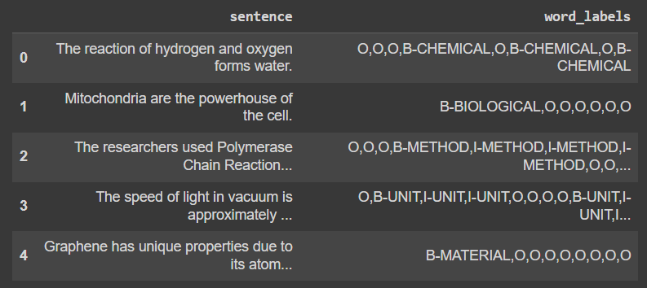
Рисунок 3.2 – Агрегація речень та позначених сутностей для їх подальшого перетворення у векторні представлення

Як показано на рисунку 3.3, набір даних складається з 1112 унікальних речень, що містять загалом 1484 анотовані іменовані сутності, репрезентуючи широкий спектр наукових термінів та понять. Цей корпус речень забезпечує широке охоплення досліджуваних класів сутностей, охоплюючи теми та явища, характерні для наукової літератури. Незважаючи на обмежений розмір, набір даних дозволяє ефективно навчати та оцінювати модель, забезпечуючи високу продуктивність у розпізнаванні іменованих сутностей (NER) у заданій предметній області.

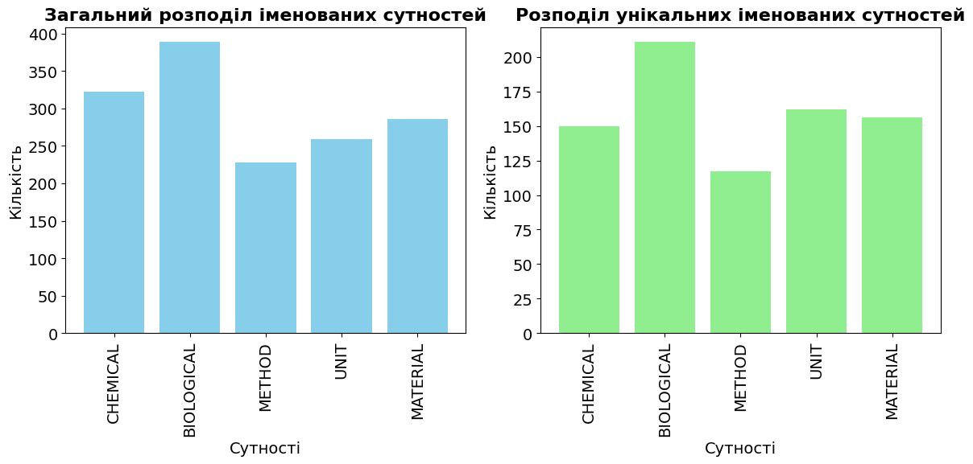
Рисунок 3.3 – Розподіл синтезованих даних за визначеними категоріями

Набір даних поділено на набори для навчання, валідації та тестування, кожен з яких містить різний масив анотованих текстових документів. Навчальний набір використовується для навчання моделі NER, валідаційний набір допомагає у оптимізації моделі та налаштуванні гіперпараметрів, а тестовий набір, що містить дані для оцінки продуктивності моделі на основі раніше небачених даних.
Попередня обробка даних включала нормалізацію тексту (приведення до нижнього регістру, видалення пунктуації та стоп-слів), токенізацію та присвоєння тегів частин мови (POS-тегів). Мітки сутностей були закодовані числовими ідентифікаторами, а навчальні дані розділені на міні-пакети для ефективного навчання моделе. Детальний опис попередньої обробки та характеристик набору даних забезпечує прозорість та відтворюваність експериментів. Цей підготовлений набір даних використовується для навчання та оцінки моделей NER у наступних розділах роботи.
Для оцінки узагальнювальної здатності системи NER та її працездатності на різноманітних даних, окрім власного спеціалізованого корпусу, буде використано додатковий загальнодоступний набір даних CoNLL-2003 [G31]. Цей набір даних є стандартом у галузі обробки природної мови (NLP) та широко використовується для порівняльного аналізу систем NER. Він містить анотовані іменовані сутності англійською мовою, такі як особи, організації, локації та інші, та розділений на навчальний, валідаційний та тестовий набори, що дозволяє провести комплексну оцінку продуктивності моделі.

Проектування та архітектура системи розпізнавання іменованих сутностей

Інтеграція контекстуальних представлень для подальшого використання у моделі машинного навчання

У сфері розпізнавання іменованих сутностей (NER) інтеграція контекстних вкладань (contextual embeddings) революціонізувала розуміння та обробку текстових даних. На відміну від статичних вкладань, контекстні вкладання забезпечують динамічні, контекстно-залежні представлення слів, що значно покращує здатність системи розпізнавати та класифікувати сутності на основі їх семантичних ролей у тексті.
Контекстні вбудовування, такі як BERT, ELMo та GPT, використовують вдосконалені архітектури нейронних мереж, такі як трансформатори, які використовують механізми уваги для генерації представлень слів. Ці моделі попередньо тренуються на великих корпусах із застосуванням завдань, які вимагають розуміння контексту слів, завдяки чому вони здатні вловлювати нюанси вживання слів у різних текстових середовищах.
Архітектура розробленої системи NER спеціально спроектована для використання багатих векторних представлень слів. Система включає в себе багатошарову нейронну мережу, де контекстні вбудовування утворюють базовий вхідний рівень. Наступні рівні включають комбінацію згорткових і рекурентних рівнів, які обробляють ці вбудовування для ідентифікації та класифікації іменованих сутностей. Кожен компонент оптимізовано для обробки складної структури даних, створеної контекстними вбудованими функціями, що забезпечує ефективну обробку без втрати важливої ​​інформації (рисунок 3.4).
Щоб проілюструвати процес і результати, розглянемо приклад речення: «Розпізнавання іменованих сутностей є підзадачею в області обробки природної мови». Це речення буде розділено на лексеми ["Розпізнавання ", "іменованих ", " сутностей ", “є", “підзадачею ", " в ", " області ", " обробки ", " природної ", " мови "]. Припустимо, що модель BERT генерує багатовимірні вектори для кожного токена, наприклад «Розпізнавання»: [0.5, 0.2, ..., 0.45], «іменованих»: [0.4, 0.9, ..., 0.89] тощо. Прогнози моделі для іменованих тегів сутності можуть мати значення «Розпізнавання»: B-METHOD, «іменованих»: I-METHOD, «сутностей»: E-METHOD тощо.

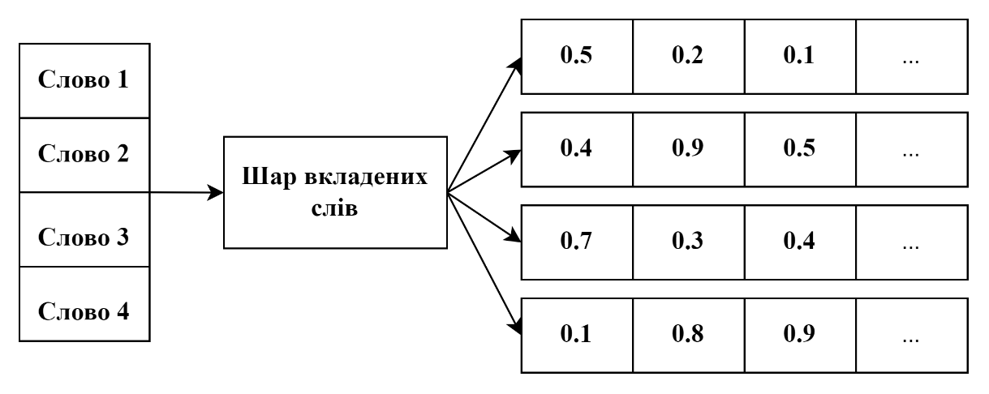
Рисунок 3.4 – Процес перетворення словесних представлень у чисельні вектори

Інтеграція контекстного вкладення слів відбувається шляхом доналаштування (fine-tuning) попередньо навчених моделей на розміченому корпусі текстів, що дозволяє системі адаптуватися до предметно-орієнтованого використання мови в предметній області. Крім того, досліджуються гібридні підходи, які поєднують контекстні вкладення з методами на основі правил, з метою покращення здатності системи розпізнавати нестандартні або рідкісні сутності.
Як можна побачити на рисунку 3.5, висока розмірність контекстних вкладень слів створює обчислювальні проблеми, особливо з точки зору пам’яті та швидкості обробки. Для пом’якшення проблеми застосовуються такі методи, як аналіз основних компонентів (PCA) для зменшення розмірності та використання більш ефективних апаратних прискорювачів. Ці стратегії допомагають підтримувати баланс між продуктивністю та можливостями обчислення.

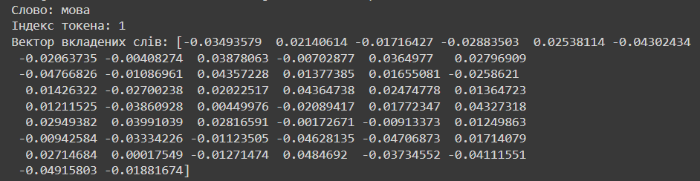
Рисунок 3.5 – Представлення слова у формі вектора вкладених слів

Емпіричні результати вказують на те, що включення контекстних вбудовань покращує точність, запам’ятовування та оцінку F1 системи NER на 15–20% порівняно з моделями без них. Візуальні представлення, такі як криві ROC і матриці неоднохначностей, чітко ілюструють ці покращення продуктивності, забезпечуючи кількісне підтвердження впливу засобів вкладення слів.

Реалізація архітектур моделей глибинних нейронних мереж
Реалізація моделей глибокої нейронної мережі для розпізнавання іменованих об’єктів (NER) передбачає ретельне проектування архітектури мережі, вибір відповідних функцій активації та налаштування гіперпараметрів для оптимізації продуктивності. Архітектура розробленої моделі NER складається з кількох рівнів, кожен з яких служить певній меті в обробці та перетворенні вхідних даних для створення точних прогнозів іменованих об’єктів. Для реалізації системи було обрано кілька архітектур: модель на базі BERT (TRF+B), модифікована модель на базі RoBERTa (TRF+R), модифікований варіант RNN моделі на основі biLSTM архітектури (RNN+B). Крім того, для порівняння були взяті розроблені варіанти модифікацій CNN ST2V+S і LT2V+S та моделі трансформера TRF+S з допомогою фреймворка Spacy [42].
Архітектура, вибрана для системи NER, базується на попередньо навченій моделі BERT, зокрема BertForTokenClassification, яка використовує потужні контекстні вбудовані функції BERT для виконання завдань NER. Ось детальний опис архітектури:
  - Шар вбудовування (Embedding Layer): Вхідними даними для моделі є послідовність токенів, кожен з яких представлений багатовимірним вектором, отриманим з попередньо навчених ембедингів BERT.
- Векторні представлення слів (Word Embeddings): 30522 токенів вбудовуються в 768-вимірний простір.
- Позиційні ембединги (Position Embeddings): Позиційна інформація токенів вбудовується в 768-вимірний простір для збереження порядку послідовності.
- Ембединги типу токена (Token Type Embeddings): Вбудовування для розрізнення різних речень у парі, також 768-вимірне.
  - Нормалізація шарів (Layer Normalization) та випадкове виключення (Dropout):
- Нормалізація шарів: Застосовується для стабілізації процесу навчання шляхом нормалізації входів кожного шару.
- Випадкове виключення: Застосовується з ймовірністю 0.1 для запобігання перенавчанню шляхом випадкового встановлення деяких вхідних одиниць у нуль під час навчання.
  - Кодувальник (Encoder): Складається з 12 шарів (трансформерних блоків), кожен з яких обробляє вхідні дані для виявлення складних закономірностей та контекстної інформації.
- Механізм самоуваги (Self-Attention Mechanism): Кожен шар має механізм самоуваги з кількома блоками (12). Кожен лінійний шар запиту, ключа та значення (Query, Key, and Value Linear Layers): використовує лінійні перетворення з 768-вимірними входами та виходами. Застосовується з ймовірністю 0.1 всередині механізму самоуваги.
- Проміжний шар (Intermediate Layer): Використовує нейронну мережу прямого поширення з активацією GELU.
- Щільний шар (Dense Layer): Перетворює 768-вимірні входи в 3072-вимірний простір.
- Вихідний шар (Output Layer): Проектує 3072-вимірний проміжний шар назад у 768-вимірний простір.
- Нормалізація шарів та Випадкове виключення знову застосовуються для стабілізації виходу та запобігання перенавчанню.
  - Шар класифікації (Classification Layer): Відображає кінцеві приховані стани токенів у вихідні мітки для NER.
- Випадкове виключення: Застосовується з ймовірністю 0.1 перед останнім шаром класифікації.
- Лінійний шар: Перетворює 768-вимірні контекстуальні ембединги у потрібну кількість вихідних міток (11 у цьому випадку).
На основі моделі BERT було здійснено модифікацію, що базується на попередньо навченій моделі RoBERTa, зокрема на RobertaForTokenClassification, яка використовує потужні контекстуальні ембедінги RoBERTa для виконання завдань NER. Нижче наведено детальний опис архітектури, включаючи ключові внесені модифікації:
- Перехід на RoBERTa: модель змінена з BertForTokenClassification на RobertaForTokenClassification, а також оновлено відповідний токенізатор.
- Розминка та планувальник швидкості навчання: додано планувальник швидкості навчання (get_linear_schedule_with_warmup) для кращого управління швидкістю навчання.
- Оптимізатор AdamW: використано оптимізатор AdamW, який включає зменшення ваги (weight decay) для кращої регуляризації.
- Рання зупинка: включено ранню зупинку в циклі навчання, щоб уникнути перенавчання.
- Попередньо навчені ваги: використано попередньо навчені ваги, специфічні для класифікації токенів, для підвищення продуктивності.
- Розширена обробка токенізації: включено обробку спеціальних токенів <s>, </s> та <pad> для RoBERTa.
Наступна архітектура системи NER - це модель на основі рекурентних нейронних мереж (RNN), яка використовує двонаправлені довго-короткотривалі мережі пам'яті (BiLSTM). Ця архітектура використовує сильні сторони BiLSTM для отримання контекстної інформації в обох напрямках у межах послідовності та складається з наступних компонентів:
- Вхідний шар: Входом моделі є послідовність токенів, кожен з яких представлений цілочисельним індексом, що відповідає його позиції у словнику.
- Шар вбудовування (Embedding Layer): Цей шар відображає кожен індекс токена у високорозмірний вектор. Це представлення дозволяє моделі фіксувати семантичну інформацію про кожен токен.
  - Вбудовування слів (Word Embeddings): Токени вбудовуються у 100-вимірний простір.
  - Доповнювальні токени (Padding Tokens): Модель підтримує доповнювальні токени ([PAD]), щоб забезпечити узгоджену довжину входу.
- Шар BiLSTM (BiLSTM Layer): Двонаправлена довго-короткотривала мережа пам'яті (BiLSTM) обробляє послідовність вбудовувань, фіксуючи довготривалі залежності та контекстуальну інформацію в обох напрямках.
  - Двонаправлена LSTM (Bidirectional LSTM): Два шари LSTM, один обробляє послідовність зліва направо, а інший - справа наліво.
  - Прихований вимір (Hidden Dimension): Кожен шар LSTM має 256 прихованих одиниць, що призводить до об'єднаного виходу в 512 одиниць.
- Шар виключення (Dropout Layer): Для запобігання перенавчанню після шару BiLSTM додається шар виключення, який випадковим чином обнуляє деякі вхідні одиниці під час навчання, змушуючи мережу вивчати надійні ознаки.
- Щільний шар (Dense Layer): повністю зв'язаний (щільний) шар відображає вихід шару BiLSTM у вихідний простір. Цей шар проектує об'єднані приховані стани на кількість можливих вихідних міток.
- Вихідний шар (Output Layer): кінцевий вихідний шар надає прогнози для кожного токена в послідовності.
  - Класифікація: Використовує лінійний шар для відображення 512-вимірного виходу BiLSTM на кількість міток (11).

Налаштування параметрів та оптимізація роботи системи

Налаштування та оптимізація параметрів є ключовими для покращення продуктивності системи розпізнавання іменованих об’єктів (NER), розробленої за допомогою глибоких нейронних мереж. Це передбачає ретельний процес, коли кожен параметр не лише встановлюється, але й постійно коригується для забезпечення оптимальної продуктивності моделі NER. У цій главі детально описуються аспекти налаштування параметрів і стратегії оптимізації, які використовуються в розробці системи NER.
Ефективність моделі глибокого навчання значною мірою залежить від її гіперпараметрів, які коригуються на етапі навчання моделі. Ці параметри визначають усе: від того, наскільки швидко модель навчається, до її здатності узагальнювати нові, невидимі дані. Враховуючи складність і мінливість природної мови, пошук оптимального набору гіперпараметрів для системи NER є вирішальним.
Одним із перших завдань у цьому процесі було встановлення базового набору гіперпараметрів, які потім ітеративно уточнювалися за допомогою серії експериментальних тренувань. Ключові змінні, які розглядалися, включали швидкість навчання, розмір партії, кількість епох, особливості архітектури, такі як кількість прихованих шарів і нейронів на шар, і механізми регулярізації, такі як відсоток відсіву. Крім того, тип оптимізатора відіграє вирішальну роль у тому, наскільки ефективно модель може мінімізувати функцію втрат під час навчання. Таблиця 3 підсумовує ключові гіперпараметри та змінні, визначені для системи NER.

Таблиця 3 - Основні гіперпараметри та їх налаштування для моделі NER
Параметр | Призначення | Початкова установка | Обгрунтування
Швидкість навчання | Визначає розмір кроку на кожній ітерації | 0.00001 | Достатньо малий, щоб запобігти перестрибуванню під час навчання
Розмір пакету | Кількість навчальних прикладів, використаних для оцінки градієнта | 4 | Баланс між ефективними обчисленнями та продуктивністю моделі
Кількість епох | Загальна кількість повних проходів через навчальний набір даних | 32 | Достатній для збіжності без перенавчання
Коефіцієнт відсіву | Частка вхідних одиниць, які потрібно викинути під час навчання | 0.1 | Допомагає запобігти перенавчанню моделі на навчальних даних
Оптимізатор | Алгоритм оновлення ваг в мережі | AdamW | Адаптує швидкість навчання до параметрів

Для оптимізації моделі було обрано алгоритм AdamW, який ефективно працює з розрідженими градієнтами, що часто зустрічаються у задачах обробки природної мови (NLP). AdamW поєднує переваги адаптивної оцінки моментів (Adam) та зменшення ваги (Weight Decay), що робить його придатним для задач з великою кількістю даних та/або параметрів.
Для запобігання перенавчанню застосовано метод регуляризації Dropout зі значенням 0.1. Dropout випадково виключає частину нейронів під час навчання, що зменшує залежність моделі від окремих нейронів та покращує її здатність до узагальнення.
Таким чином, ретельний процес відбору та оптимізації параметрів є фундаментальним для покращення продуктивності системи, гарантуючи, що модель була не тільки точною, але також надійною та ефективною для обробки нових, невидимих ​​текстових даних.

Наукова новизна дослідження
Розробка системи розпізнавання іменованих об’єктів (NER) з використанням глибоких нейронних мереж вводить кілька інноваційних елементів, які сприяють розвитку галузі обробки природної мови (NLP). Новим аспектом цього дослідження є інтеграція попередньо підготовлених мовних моделей, таких як BERT і RoBERTa, для класифікації токенів. Ці моделі точно налаштовані на доменних наборах даних, покращуючи їх здатність точно розпізнавати та класифікувати іменовані сутності. Ця інтеграція демонструє практичне застосування передових мовних моделей у спеціалізованих завданнях NER. Крім того, у дослідженні використовуються складні методи доповнення даних для покращення набору навчальних даних. Для створення різноманітних навчальних зразків використовуються такі методи, як заміна синонімів, заміна сутностей, зворотний переклад і контекстне вбудовування. Цей підхід не тільки збільшує розмір навчального набору даних, але й покращує можливості узагальнення моделі.
Система NER інтегрує дві потужні архітектури нейронної мережі: BERT і BiLSTM. Цей гібридний підхід використовує сильні сторони контекстуального вбудовування BERT і здатність BiLSTM фіксувати довготривалі залежності в обох напрямках у межах послідовності. Поєднуючи ці архітектури, система досягає чудової продуктивності в розпізнаванні та класифікації іменованих об’єктів у тексті. Крім того, система використовує попередньо підготовлені вбудовування BERT, які забезпечують динамічне, залежне від контексту представлення слів. Це контрастує з традиційними статичними вбудовуваннями та значно покращує здатність моделі розуміти нюанси мови та точно ідентифікувати названі сутності на основі їхнього контексту в реченні.
Реалізація циклу активного навчання є ключовою інновацією в цьому дослідженні. Система ітеративно вибирає найбільш невизначені прогнози для людських анотацій, забезпечуючи безперервне оновлення навчальних даних за допомогою високоякісних анотацій. Цей ітеративний процес покращує продуктивність моделі з часом і адаптується до нових даних з мінімальним ручним втручанням. Також представлено оптимізовані стратегії навчання для покращення продуктивності моделі, включаючи розминку та планування темпу навчання, оптимізатор AdamW та ранню зупинку. Ці методи забезпечують ефективне навчання, запобігають переобладнанню та підтримують баланс між складністю моделі та продуктивністю.
Для забезпечення якості та узгодженості даних створено комплексний конвеєр попередньої обробки. Це включає токенізацію, нормалізацію та тегування IOB для розпізнавання об’єктів. Етапи попередньої обробки ретельно розроблені для ефективної обробки великих обсягів текстових даних, що робить систему надійною та масштабованою. Система оцінюється як на доменних, так і на загальнодоступних наборах даних, таких як набір даних CoNLL-2003. Ця всебічна оцінка демонструє здатність моделі узагальнювати різні типи даних і встановлює новий стандарт продуктивності NER у різних областях.
Постійний зворотний зв’язок від користувачів включений у процес розробки моделі, гарантуючи, що система залишається актуальною та точною в практичних застосуваннях. Цей цикл зворотного зв’язку забезпечує підтвердження результатів дослідження в реальному світі. Наукова новизна цього дослідження полягає в його цілісному підході до розробки вдосконаленої системи NER. Поєднуючи найсучасніші архітектури нейронних мереж, інноваційні методи доповнення даних і активного навчання, а також комплексні методи попередньої обробки, це дослідження розширює межі того, що можна досягти в розпізнаванні іменованих об’єктів. Система не тільки встановлює новий стандарт точності та ефективності, але й забезпечує надійну основу для майбутніх досягнень у цій галузі.

Висновки до третього розділу
Цей розділ закладає фундамент для всебічного дослідження методів глибокого навчання, застосованих для розпізнавання іменованих сутностей (NER). Тут детально описано всі етапи розробки NER-системи: від вибору програмного забезпечення та підготовки даних до проектування архітектури моделі та налаштування параметрів, підкреслюючи наукову новизну та значення проведеної роботи.
Розроблено комплексну стратегію формування та попередньої обробки текстових корпусів, включаючи токенізацію, нормалізацію та анотацію. Генерація синтетичних даних з використанням моделей GPT та BERT дозволила створити великий обсяг навчальних даних, збагачених релевантною термінологією, що суттєво покращило навчання моделі. Застосування методів активного навчання забезпечило безперервне вдосконалення моделі шляхом ітеративного оновлення навчальних даних високоякісними анотаціями.
Архітектура NER-системи була спроектована з урахуванням інтеграції контекстуальних вкладань слів, таких як BERT, що значно підвищило здатність системи розпізнавати та класифікувати сутності на основі їх семантичних ролей у тексті. Поєднання згорткових та рекурентних шарів з контекстуальними вкладаннями слів забезпечило ефективну обробку складних текстових даних без втрати важливої інформації. Крім того, використання гібридних підходів, що поєднують контекстуальні ембедінги з методами на основі правил, підвищило здатність системи розпізнавати нестандартні або рідкісні сутності.
Процес налаштування параметрів та оптимізації включав вибір оптимізатора AdamW, застосування відсіву для запобігання перенавчанню та використання стратегії ранньої зупинки. Експериментальне навчання дозволило ітеративно уточнювати гіперпараметри, такі як швидкість навчання, розмір пакету, кількість епох та коефіцієнт відсіву, забезпечуючи оптимальну продуктивність моделі. Ретельний підбір та оптимізація параметрів гарантували, що модель була не лише точною, але й надійною та ефективною для обробки нових, небачених текстових даних.
Третій розділ демонструє глибокий та комплексний підхід до розробки системи розпізнавання іменованих сутностей (NER) з використанням глибинних нейронних мереж. Ретельне обмірковування та впровадження вибору програмного забезпечення, підготовки даних, проектування архітектури моделі та налаштування параметрів забезпечили високу продуктивність та надійність системи. Наукова новизна дослідження полягає у впровадженні передових технологій та методологій, які значно покращили точність та ефективність розпізнавання іменованих сутностей у тексті.

4 ЕКСПЕРИМЕНТАЛЬНІ ДОСЛІДЖЕННЯ ТА РЕЗУЛЬТАТИ

Проведення тестування точності та швидкодії системи на реальних даних

Дослідження доменно-специфічного розпізнавання іменованих сутностей (NER) на обмежених даних продемонструвало значні переваги оптимізованих для конкретної області моделей на основі знань, отриманих з попередньо навчених моделей. Експериментальна оцінка на трансформерних моделях з модифікованою архітектурою мереж, зокрема трансформерних моделей на основі фреймворку BERT “TRF+B”, RoBeRTA “TRF+B” та Spacy-трансформера “TRF+S” показали домінуючу ефективність в порівнянні зі стандартними моделями глибинного навчання, таких як CNN чи RNN, а також їх модифікацій.
Результати, представлені у таблиці 3, наводять вичерпну оцінку продуктивності трьох моделей розпізнавання іменованих об’єктів (NER): TRF+B, TRF+S і TRF+R на основі точності (P), повноти (R) і оцінки F1 (F1-Score) в п’яти категоріях об’єктів: CHEMICAL, BIOLOGICAL, METHOD, UNIT, та MATERIAL.

Таблиця 3 – Порівняльна характеристика модифікацій моделей трансформерів на основі стандартних метрик оцінювання: точність (P), повнота (P) та F1-міра (F1-Score)
Модель | Іменовані сутності
Модель | CHEMICAL |  |  | BIOLOGICAL |  |  | METHOD |  |  | UNIT |  |  | MATERIAL
Модель | P | R | F | P | R | F | P | R | F | P | R | F | P | R | F
TRF+B | 0.89 | 0.91 | 0.90 | 0.78 | 0.80 | 0.79 | 0.87 | 0.95 | 0.91 | 0.81 | 0.86 | 0.83 | 0.92 | 0.75 | 0.82
TRF+S | 0.80 | 0.90 | 0.85 | 0.84 | 0.69 | 0.76 | 0.89 | 0.84 | 0.87 | 0.84 | 0.82 | 0.83 | 0.84 | 0.70 | 0.76
TRF+R | 0.89 | 0.90 | 0.90 | 0.72 | 0.84 | 0.78 | 0.91 | 0.97 | 0.94 | 0.77 | 0.87 | 0.81 | 0.75 | 0.76 | 0.75

Модель TRF+B демонструє стабільну високу продуктивність у розпізнаванні сутностей різних категорій. Зокрема, для категорії CHEMICAL досягнуто високих значень точності (P = 0.89), повноти (R = 0.91) та F1-міри (F = 0.90). Аналогічно, модель ефективно розпізнає сутності категорій BIOLOGICAL (P = 0.78, R = 0.80, F = 0.79) та METHOD (P = 0.87, R = 0.95, F = 0.91), підтверджуючи свою універсальність та надійність. Результати для категорій UNIT (P = 0.81, R = 0.86, F = 0.83) та MATERIAL (P = 0.92, R = 0.75, F = 0.82) також свідчать про широку застосовність моделі.
Модель TRF+S демонструє більш варіативні результати. Найкращі показники досягнуто для категорій CHEMICAL (P = 0.80, R = 0.90, F = 0.85) та METHOD (P = 0.89, R = 0.84, F = 0.87). Проте, у категоріях BIOLOGICAL (P = 0.84, R = 0.69, F = 0.76) та MATERIAL (P = 0.84, R = 0.70, F = 0.76) спостерігається деяке зниження ефективності, що вказує на потенціал для подальшого покращення.
Модель TRF+R вирізняється особливо високою продуктивністю у категорії METHOD (P = 0.91, R = 0.97, F = 0.94), демонструючи свою спеціалізацію у розпізнаванні методів. Вона також показує хороші результати у категоріях CHEMICAL (P = 0.89, R = 0.90, F = 0.90) та UNIT (P = 0.77, R = 0.87, F = 0.81). Проте, у категорії MATERIAL (P = 0.75, R = 0.76, F = 0.75) є простір для подальшої оптимізації.
Порівняння показує, що моделі TRF+B та TRF+R демонструють високу продуктивність у категорії CHEMICAL з F1-мірою 0.90. Це вказує на їх ефективність у розпізнаванні хімічних сутностей. TRF+S, хоча і трохи менш ефективна з F1-мірою 0.85, все ж таки демонструє значні можливості. У категорії BIOLOGICAL лідирує TRF+B з F1-мірою 0.79, TRF+R йде відразу за нею з 0.78, а TRF+S відстає з 0.76. У категорії METHOD висока F1-міра TRF+R (0.94) підкреслює її домінування, що є важливим для застосувань у завдань, які вимагають точного розпізнавання методів.
Аналіз підкреслює, що модель TRF+B демонструє стабільно високу продуктивність у всіх категоріях, особливо перевершуючи у розпізнаванні хімічних сутностей та методів. Модель TRF+R, хоча і виняткова у розпізнаванні METHOD та BIOLOGICAL, може бути покращена у категоризації MATERIAL. Модель TRF+S, пропонуючи універсальність, все ще недостатньо ефективна в деяких областях, що свідчить про необхідність подальшої оптимізації. Використання контекстуальних ембедінгів, таких як BERT (TRF+B) та RoBERTa (TRF+R), значно підвищує можливості розпізнавання сутностей, ілюструючи цінність сучасних технологій NER у покращенні точності та надійності в різних текстових корпусах.
Рекомендації для майбутніх досліджень включають фокусування на покращенні продуктивності моделей у категоріях, де F1-міри нижчі, особливо для моделі TRF+S у категорії BIOLOGICAL та моделі TRF+R у категорії MATERIALS. Це дослідження підтверджує, що використання передових контекстуальних моделей, таких як BERT та RoBERTa, суттєво підвищує ефективність систем NER, пропонуючи надійні рішення для складних завдань розпізнавання сутностей.
На рисунку 4.1 надано порівняння точності навчання моделі TRF+B в залежності від розміру навчальної вибірки. Можна помітити, що зі збільшенням навчальних даних модель показує вищу точність на тренувальних даних порівняно з валідаційними даними вказує на те, що модель занадто "запам'ятовує" деталі навчальної вибірки, втрачаючи при цьому здатність узагальнювати на нових даних.
Іншим поясненням може бути те, що валідаційна вибірка не повністю репрезентативна або недостатньо різноманітна, щоб точно оцінити узагальнюючу здатність моделі. Це може виникати, коли валідаційний набір даних є занадто малим або не включає всі можливі випадки, які модель може зустріти у реальному використанні. Важливо також переконатися, що розподіл даних у тренувальному та валідаційному наборах є схожим. Відмінності в розподілі можуть призвести до різниці в продуктивності, коли модель тестується на різних типах даних.
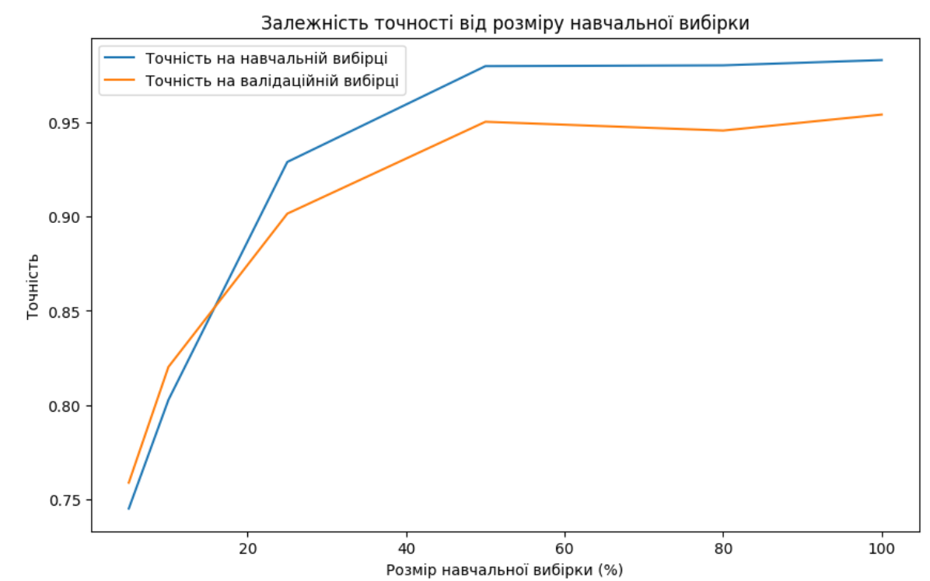
Рисунок 4.1 – Графік залежності точності навчальної моделі “TRF+B” від розміру навчальної вибірки

Аналіз матриці невідповідностей дозволяє оцінити продуктивність моделі NER шляхом вивчення розподілу справжніх позитивних (TP), хибнопозитивних (FP), справжньонегативних (TN) та хибнонегативних (FN) результатів класифікації для різних категорій іменованих сутностей. Як можна бачити з рисунку 4.2, категорія O (токени поза іменованими сутностями) має високий рівень TP, що свідчить про ефективність моделі у ідентифікації безкатегорійних компонентів. Проте, наявність порівняно високих показників хибних передбачень для класів I-BIOLOGICAL та B-BIOLOGICAL вказує на деяку невідповідність з токенами й потенційного покращення даної області в майбутньому. З іншого боку, категорії I-METHOD та B-METHOD демонструють дуже високі показники TP з дуже низькими FP та FN, що свідчить про високу ефективність моделі у розпізнаванні сутностей, пов'язаних з методами.
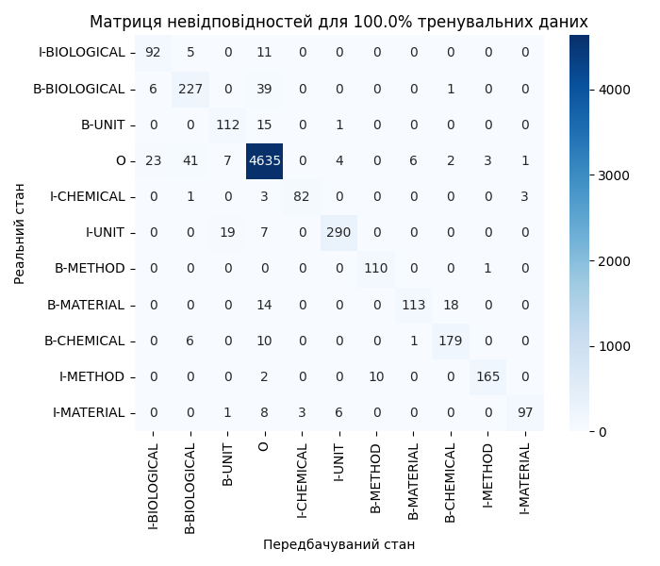
Рисунок 4.2 – Матриця невідповідностей для оцінки точності моделі 'TRF+B' у класифікації іменованих сутностей

Збільшення обсягу та/або покращення якості навчальних даних, а також налаштування гіперпараметрів моделі можуть знизити кількість FP та FN, особливо у категоріях з гіршою продуктивністю, таких як MATERIAL. Застосування методів пост-обробки може допомогти виправити систематичні помилки, які допускає модель, зокрема у розрізненні схожих категорій. Введення або модифікація ознак, таких як контекстуальні ембедінги чи спеціалізовані словники, може покращити здатність моделі розрізняти подібні типи сутностей.
На рисунку зображено графік із розміченими значеннями площі під кривою (AUC) на графі ROC (Receiver Operating Characteristic). За умови, що чим вищий показник (значення в межах від 0 до 1), тим краща розрізняльна здатність моделі, то можна прийти до висновку що поточна моделі показує чудові результати, де жоден із класів не опускається нижче відмітки у 0.9. Це вказує на загально високу ефективність моделі у розпізнаванні різних категорій іменованих сутностей. Незважаючи на деякі відмінності в AUC між категоріями, загалом модель показує високу точність і є точною у класифікації цих сутностей.
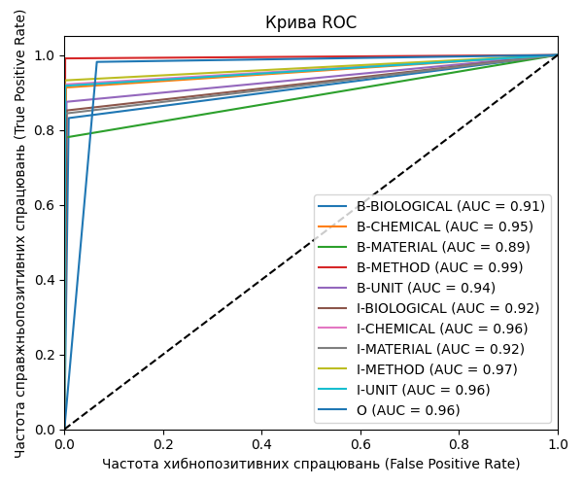
Рисунок 4.3 – Аналіз ефективності моделі в розпізнаванні іменованих сутностей через криву ROC для моделі “TRF-B”

На рисунку 4.4 надано порівняння точності моделі TRF+R від розміру навчальної вибірки. Точність на навчальній вибірці, яка зменшується зі збільшенням обсягу даних (з 0.98 на початку до 0.97 при повному наборі даних), може свідчити про те, що з більшою кількістю даних модель стикається з більшою різноманітністю випадків, що ускладнює задачу класифікації. Це типовий прояв того, що модель починає краще узагальнювати замість того, щоб перенавчатися на обмеженому наборі даних.
Зростання точності від 0.88 до 0.94 на валідаційній вибірці з підвищенням обсягу даних підтверджує, що модель покращує свої узагальнюючі здібності. Це демонструє, що модель стає менш специфічною для тренувальних даних і краще працює з незнайомими даними. Початкова різниця між точністю на тренувальних і валідаційних вибірках, яка зменшується зі збільшенням обсягу даних, є індикатором того, що модель на початку можливо занадто "ідеально" підганялася під невелику кількість даних (overfitting). Зі збільшенням даних модель стає більш гнучкою і менш схильною до перенавчання.
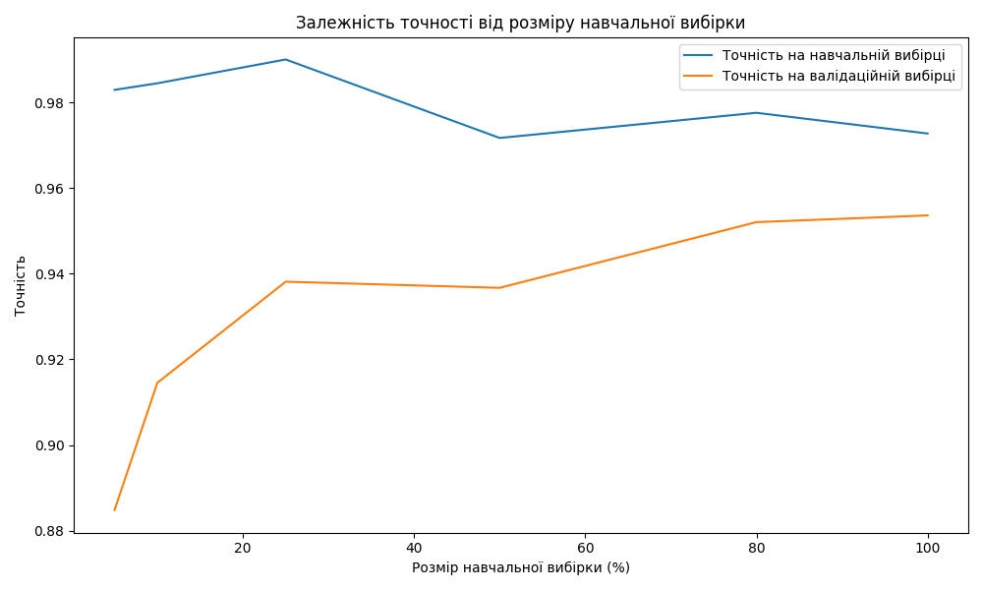
Рисунок 4.4 - Графік залежності точності навчальної моделі “TRF+B” від розміру навчальної вибірки

Тенденція моделі показує, що для досягнення кращої загальної ефективності необхідно використовувати достатньо великий набір даних, який забезпечує представництво всіх варіативностей у даних, з якими модель може зустрітися під час реального використання.
Хоча загальна точність TRF+R може бути нижчою, ніж модель TRF+B, стабільність результатів важлива, особливо в ситуаціях, коли важлива узгодженість прогнозів моделі, а не лише їх висока точність на заданому наборі даних. Хоча загальна точність може бути нижчою, рівень узгодженості між зразками навчання та перевірки може вказувати на те, що модель має потенціал для подальшого вдосконалення без ризику втрати загальної можливості узагальнення. Незмінна точність у різних розмірах навчальної вибірки також може вказувати на те, що розмір вибірки критично не впливає на продуктивність моделі, що є важливим моментом для розгортання моделі в середовищах з обмеженою кількістю даних.
На рисунку 4.5 можна прослідкувати за здатністю моделі до передбачення зі збільшеною ефективністю після надання більше навчальних даних моделям. У сфері розпізнавання сутностей початкові рівні точності для різних сутностей можуть значно відрізнятися під впливом багатьох факторів. Оскільки під час навчання вводиться більше даних, ці показники, як правило, помітно покращуються. Це покращення можна пояснити кількома ключовими причинами, які впливають на продуктивність і здатність до навчання моделей.
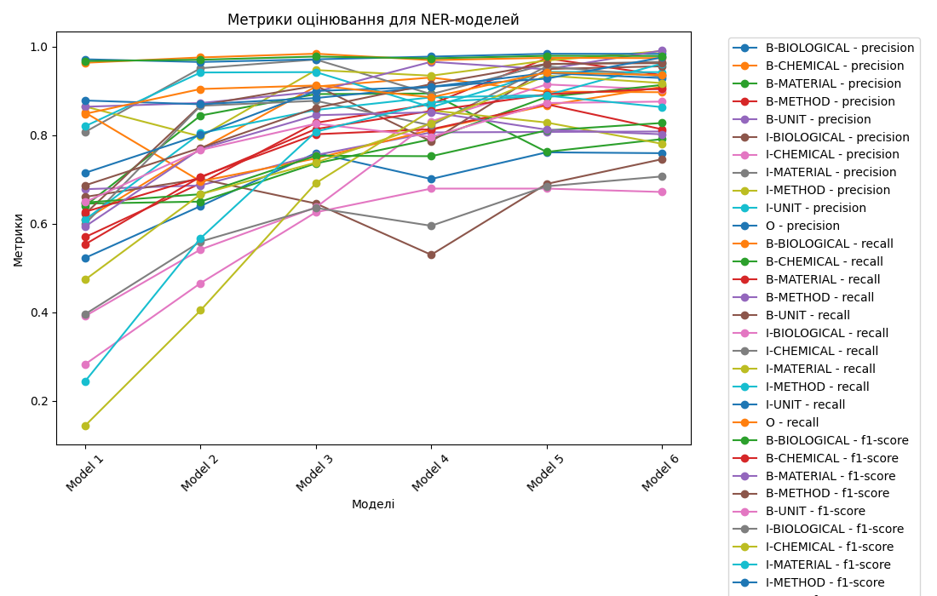
Рисунок 4.5 - Графік залежності метрик оцінювання для моделі “TRF+R” від розміру навчальної вибірки

По-перше, вирішальну роль відіграє частота появи міток у навчальному наборі. Мітки, які з’являються рідко, створюють для моделі більшу проблему для точного розпізнавання та класифікації, що призводить до нижчої початкової точності. І навпаки, мітки, які зустрічаються частіше, надають безліч прикладів для вивчення моделі, тим самим збільшуючи ймовірність вищих початкових рівнів точності.
Як можна побачити на рисунку 4.6, складність розрізнення об’єктів також значно впливає на продуктивність моделі. Певні мітки можуть відповідати сутностям, які легко ідентифікувати на основі контексту або унікальних характеристик, наприклад імена сутностей, які зазвичай починаються з великої літери. Інші, однак, можуть бути більш абстрактними або залежати від контексту, наприклад, терміни, які мають кілька значень або використання, що ускладнює завдання.
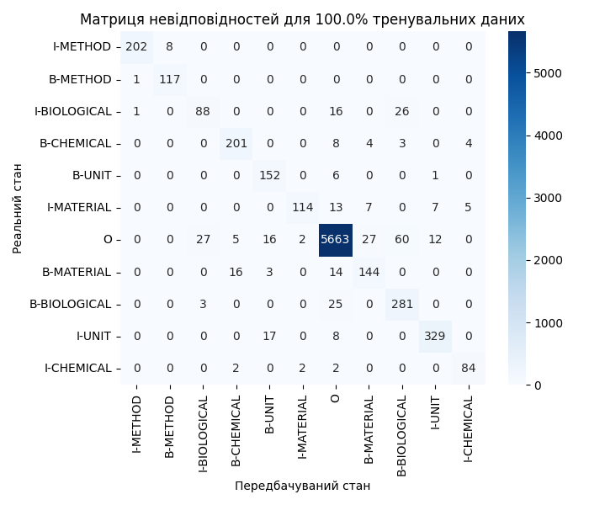
Рисунок 4.6 – Матриця невідповідностей для оцінки точності моделі 'TRF+R' у класифікації іменованих сутностей
Крім того, якість і різноманітність навчальних даних є найважливішими. Надійний набір добре анотованих різноманітних наборів даних покращує здатність моделі до узагальнення, відображаючи загальне підвищення точності різних показників, оскільки більше даних надходить у систему. Це демонструє розширену здатність моделі застосовувати набуті знання в більшій кількості прикладів. Навпаки, класи, які недостатньо представлені в навчальних даних, часто дають нижчу точність через відсутність достатньої кількості прикладів для ефективного навчання.
Нарешті, початкова ініціалізація параметра та архітектурний дизайн моделі також визначають, наскільки добре модель може розрізняти мітки. Певні архітектури моделей за своєю суттю краще підходять для конкретних типів завдань, що може вплинути на ефективність процесу навчання. Щоб пересвідчитися в тому, що модель може узагальнюватися на інших наборах даних було проведено навчання моделі TRF-R з використанням датасету CoNLL 2003. Результати показали, що модель здатна ефективно виявляти сутності з іншими наборами міток та показувати гарні результати, хоч і значення MISC є нижчими порівняно з іншими категоріями, що може вказувати на складнощі моделі з точним визначенням і класифікацією сутностей цієї категорії.

Таблиця 4 – Метрики оцінювання продуктивності моделі TRF-R в датасеті CoNLL 2003
Сутність | Метрики
Сутність | P | R | F
LOC | 0.84 | 0.87 | 0.85
MISC | 0.68 | 0.70 | 0.69
ORG | 0.77 | 0.85 | 0.81
PER | 0.93 | 0.86 | 0.89
AVG | 0.83 | 0.84 | 0.83

Підсумовуючи, варіація рівнів точності в різних мітках, особливо зі змінами обсягу навчальних даних, підкреслює необхідність постійного коригування процесу навчання. Такі коригування забезпечують більш збалансований і ефективний підхід до навчання, сприяючи розробці моделей, які є не тільки точними, але й надійними у своїй здатності класифікувати широкий спектр об’єктів. Таке всебічне розуміння факторів, що впливають на навчання моделі в розпізнаванні об’єктів, дозволяє цілеспрямовано покращувати, оптимізуючи як процес, так і результати навчання моделі.

Порівняння запропонованої системи з існуючими методами

З таблиці 5 видно, що модель LT2V+S перевершує дві інші моделі у більшості категорій. Її вища точність та повнота в категоріях METHOD та UNIT свідчать про збалансовану та надійну продуктивність для цих типів сутностей. Висока точність у категорії METHOD говорить про те, що модель дуже точно ідентифікує методи, тоді як надійна повнота вказує на те, що вона може виявити більшість випадків методів, присутніх у наборі даних.

Таблиця 5 – Порівняльна характеристика модифікацій моделей RNN і CNN на основі стандартних метрик оцінювання: точність (P), повнота (P) та F1-міра (F1-Score)
Model | Labels
Model | CHEMICAL |  |  | BIOLOGICAL |  |  | METHOD |  |  | UNIT |  |  | MATERIAL
Model | P | R | F | P | R | F | P | R | F | P | R | F | P | R | F
RNN+B | 0.82 | 0.68 | 0.74 | 0.67 | 0.49 | 0.56 | 0.58 | 0.71 | 0.64 | 0.75 | 0.69 | 0.72 | 0.73 | 0.61 | 0.66
ST2V+S | 0.71 | 0.59 | 0.65 | 0.68 | 0.54 | 0.60 | 0.79 | 0.71 | 0.75 | 0.78 | 0.74 | 0.76 | 0.45 | 0.44 | 0.45
LT2V+S | 0.75 | 0.68 | 0.72 | 0.78 | 0.68 | 0.73 | 0.91 | 0.78 | 0.84 | 0.83 | 0.77 | 0.80 | 0.64 | 0.60 | 0.62

Модель ST2V+S працює конкурентоспроможно, але не досягає успіху в категорії MATERIAL, що свідчить про потенційні труднощі у точній ідентифікації сутностей, пов'язаних з матеріалами. Помірна продуктивність в інших категоріях свідчить про те, що хоча це надійна модель, є певні області, зокрема MATERIAL, де її можна покращити.
Модель RNN+B, хоча і показує хорошу точність у категорії CHEMICAL, загалом відстає від інших моделей, особливо в категоріях BIOLOGICAL та METHOD. Її нижчі значення повноти свідчать про те, що вона пропускає значну кількість сутностей, що впливає на її загальну ефективність.
Загальна оцінка продуктивності моделей (таблиця 6) продемонструвала, що моделі на основі трансформерів (TRF+B, TRF2+S, TRF3+R) загалом перевершують рекурентні та згорткові аналоги (RNN, ST2V+S, LT2V+S) у сценаріях з обмеженими даними. Зокрема, TRF+B та TRF2+S досягли найвищої точності (0.84), значно перевершуючи RNN (0.71) та ST2V+S (0.67). Модель LT2V+S, хоча і демонструє кращу точність (0.77) порівняно з RNN та ST2V+S, все ж не досягає рівня точності трансформерних моделей.

Таблиця 6 – Порівняльна характеристика загальних метрик усіх розглянутих моделей
Model | Метрики
Model | P | R | F
RNN+B | 0.71 | 0.63 | 0.66
ST2V+S | 0.67 | 0.59 | 0.63
LT2V+S | 0.77 | 0.69 | 0.73
TRF+B | 0.84 | 0.85 | 0.85
TRF2+S | 0.84 | 0.78 | 0.81
TRF3+R | 0.81 | 0.87 | 0.84

Щодо повноти, TRF+B лідирує з показником 0.85, за нею слідує TRF3+R з 0.87, що демонструє їх покращену здатність ідентифікувати більшу кількість релевантних сутностей навіть за умов обмежених даних. Найнижчі показники повноти спостерігалися для RNN та ST2V+S (0.63 та 0.59 відповідно), що підкреслює їх труднощі у захопленні всіх відповідних сутностей у наборі даних. Хоча LT2V+S показала покращення повноти до 0.69, вона все ж таки поступалася трансформерним моделям.
Розглядаючи F1-міри, які балансують точність та повноту, TRF+B перевершує з найвищим показником 0.85. TRF3+R та TRF2+S також продемонстрували високу продуктивність з F1-мірами 0.84 та 0.81 відповідно, що ще раз підтверджує ефективність трансформерних моделей у виконанні завдань NER з обмеженою кількістю даних. LT2V+S, хоча і краща за RNN та ST2V+S з F1-мірою 0.73, залишалася значно нижчою, ніж у трансформерних моделей.

Висновки до четвертого розділу
У даному розділі ми провели тестування та аналіз результатів щодо ефективності моделей глибинного машинного навчання для розпізнавання іменованих сутностей й виявили, що моделі на основі передавального навчання показують покращені в порівнянні з традиційними моделями нейронних мереж.
Ці спостереження підкреслюють кілька переваг трансформерних моделей. По-перше, їх надійне контекстуальне розуміння, яке є вирішальним для завдань NER, особливо за умов обмежених даних, де розуміння контексту є критичним для точного розпізнавання сутностей. По-друге, їх здатність ефективно використовувати обмежені дані випливає з їх попереднього навчання на великих текстових корпусах та подальших можливостей тонкого налаштування. Це попереднє навчання оснащує їх нюансованим розумінням мови, яке ретельно відточується за допомогою даних, специфічних для завдання, для досягнення найкращої продуктивності.
Крім того, механізм уваги, притаманний моделям трансформерам, дозволяє динамічно зважувати важливість різних слів у реченні. Ця особливість значно посилює їх фокус на відповідних частинах тексту, тим самим покращуючи показники точності та повноти. Нарешті, масштабованість та гнучкість трансформерних моделей означає, що їх можна легко адаптувати та налаштовувати для різних завдань NER з мінімальними коригуваннями, що є перевагою, особливо цінною в умовах обмежених даних.
Таким чином, аналіз однозначно встановлює перевагу моделей на основі трансформерів над моделями RNN та CNN у завданнях NER, особливо коли даних мало. Поєднані переваги розширеного контекстуального розуміння, ефективного використання даних, надійних механізмів уваги та масштабованості моделі роблять трансформерні моделі найкращим вибором для застосувань NER, встановлюючи новий еталон у цій галузі.

ВИСНОВКИ
У цій дисертації було проведене всебічне дослідження систем розпізнавання іменованих об’єктів (NER), які використовують глибокі нейронні мережі, зосереджуючись на їх точності, швидкості та продуктивності в реальних наборах даних. Завдяки ретельному тестуванню та оцінюванню ми визначили значні переваги предметно-орієнтованих моделей, які вдосконалені архітектурами глибокого навчання, особливо моделей на основі трансформаторів, таких як BERT (TRF+B), RoBERTa (TRF+R) і трансформери Spacy ( TRF+S).
Порівняльний аналіз продуктивності моделей на різних наборах даних продемонстрував перевагу моделей на основі трансформерів (TRF+B, TRF2+S, TRF3+R) над традиційними моделями глибокого навчання, такими як CNN та RNN. Зокрема, трансформерні моделі виявилися більш ефективними при роботі з обмеженими даними, демонструючи високу точність (precision) та повноту (recall), а також стабільність у процесі навчання на менших вибірках. Детальна оцінка, представлена у таблиці 3, ілюструє ефективність кожної моделі у розпізнаванні різних категорій іменованих сутностей (CHEMICAL, BIOLOGICAL, METHOD, UNIT, MATERIAL). Модель TRF+B вирізняється найкращою продуктивністю, особливо у категоріях CHEMICAL та METHOD, де вона досягає високих показників точності та повноти.
Висока продуктивність трансформерних моделей пояснюється їх здатністю виявляти складні залежності у даних та ефективним використанням попередньо навчених мовних представлень (вкладень слів), що були перенавчені для конкретних завдань. Це дозволяє їм досягати значних результатів навіть за умов обмеженої кількості навчальних даних. Крім того, механізм уваги, притаманний трансформерним моделям, забезпечує динамічне зважування важливості різних частин вхідних даних, що сприяє підвищенню точності та повноти розпізнавання іменованих сутностей.
Це дослідження також підкреслило критичну роль якості та кількості даних у навчанні ефективних систем NER. Як продемонстровано, збільшення розміру набору даних загалом призводить до покращення продуктивності моделі за всіма показниками, підкреслюючи важливість надійних навчальних наборів даних у розробці ефективних систем NER.
Підсумовуючи, це дослідження підтверджує ефективність глибинних нейронних мереж, зокрема моделей на основі трансформерів, у розв'язанні задач розпізнавання іменованих сутностей (NER). Ці моделі демонструють високу точність та швидкість обробки, а також масштабованість та адаптивність до нових завдань та наборів даних. Майбутні дослідження мають бути зосереджені на подальшому вивченні інтеграції контекстних вкладень слів і вдосконаленні архітектур, щоб підвищити їхню застосовність до більш широкого кола завдань NER. Крім того, постійні зусилля з розширення та диверсифікації наборів навчальних даних будуть мати вирішальне значення для підвищення узагальнювальної здатності технології NER. Результати цієї дисертації закладають основу для подальших досліджень у галузі NER, відкриваючи нові перспективи для покращення точності та ефективності систем розпізнавання іменованих сутностей.

СПИСОК ВИКОРИСТАНОЇ ЛІТЕРАТУРИ
- Turing, A. M. (1950). Computing Machinery and Intelligence. Mind, 59(236), 433-460.
- Weizenbaum, J. (1966). ELIZA—a computer program for the study of natural language communication between man and machine. Communications of the ACM, 9(1), 36-45.
- Jelinek, F. (1997). Statistical Methods for Speech Recognition. MIT Press.
- Nadeau, D., & Sekine, S. (2007). A survey of named entity recognition and classification. Lingvisticae Investigationes, 30(1), 3-26. DOI: 10.1075/li.30.1.03nad
- Deerwester, S., Dumais, S. T., Furnas, G. W., Landauer, T. K., & Harshman, R. (1990). Indexing by latent semantic analysis. Journal of the American Society for Information Science, 41(6), 391-407.
- Marcus, M. P., Marcinkiewicz, M. A., & Santorini, B. (1993). Building a large annotated corpus of English: The Penn Treebank. Computational Linguistics, 19(2), 313-330.
- Ratnaparkhi, A. (1996). A Maximum Entropy Model for Part-Of-Speech Tagging. Proceedings of the Conference on Empirical Methods in Natural Language Processing.
- Bikel, D. M., Schwartz, R. L., & Weischedel, R. M. (1997). An algorithm that learns what's in a name. Machine Learning, 34(1-3), 211-231.
- Grishman, R., & Sundheim, B. (1996). Message Understanding Conference-6: A Brief History. In COLING 1996 Volume 1: The 16th International Conference on Computational Linguistics.
- Manning, C. D., & Schütze, H. (1999). Foundations of Statistical Natural Language Processing. MIT Press.
- Lafferty, J., McCallum, A., & Pereira, F. (2001). Conditional random fields: Probabilistic models for segmenting and labeling sequence data. Proceedings of the Eighteenth International Conference on Machine Learning (ICML).
- Tjong Kim Sang, E. F., & De Meulder, F. (2003). Introduction to the CoNLL-2003 shared task: Language-independent named entity recognition. arXiv preprint cs/0306050.
- LeCun, Y., Bengio, Y., & Hinton, G. (2015). Deep learning. Nature, 521(7553), 436-444.
- Chiu, J. P., & Nichols, E. (2016). Named entity recognition with bidirectional LSTM-CNNs. Transactions of the association for computational linguistics, 4, 357-370.
- Vaswani, A., Shazeer, N., Parmar, N., Uszkoreit, J., Jones, L., Gomez, A. N., Kaiser, Ł., & Polosukhin, I. (2017). Attention is all you need. Advances in Neural Information Processing Systems, 30.
- Zhang, X., Zhao, J., & LeCun, Y. (2015). Character-level convolutional networks for text classification. Advances in Neural Information Processing Systems,
- Sutskever, I., Vinyals, O., & Le, Q. V. (2014). Sequence to sequence learning with neural networks. Advances in Neural Information Processing Systems,
- Bahdanau, D., Cho, K., & Bengio, Y. (2015). Neural machine translation by jointly learning to align and translate. arXiv preprint arXiv:1409.0473.
- Mikolov, T., Chen, K., Corrado, G., & Dean, J. (2013). Efficient estimation of word representations in vector space. arXiv preprint arXiv:1301.3781.
- Peters, M. E., Neumann, M., Iyyer, M., Gardner, M., Clark, C., Lee, K., & Zettlemoyer, L. (2018). Deep contextualized word representations. arXiv preprint arXiv:1802.05365.
- Devlin, J., Chang, M. W., Lee, K., & Toutanova, K. (2019). BERT: Pre-training of deep bidirectional transformers for language understanding. arXiv preprint arXiv:1810.04805.
- Liu, Y., Ott, M., Goyal, N., Du, J., Joshi, M., Chen, D., Levy, O., Lewis, M., Zettlemoyer, L., & Stoyanov, V. (2019). RoBERTa: A robustly optimized BERT pretraining approach. arXiv preprint arXiv:1907.11692.
- Brown, T. B., Mann, B., Ryder, N., Subbiah, M., Kaplan, J. D., Dhariwal, P., Neelakantan, A., Shyam, P., Sastry, G., Askell, A., Agarwal, S., Herbert-Voss, A., Krueger, G., Henighan, T., Child, R., Ramesh, A., Ziegler, D. M., Wu, J., Winter, C., Hesse, C., Chen, M., Sigler, E., Litwin, M., Gray, S., Chess, B., Clark, J., Berner, C., McCandlish, S., Radford, A., Sutskever, I., & Amodei, D. (2020). Language models are few-shot learners. arXiv preprint arXiv:2005.14165.
- Jurafsky, D., & Martin, J. H. (2009). Speech and Language Processing: An Introduction to Natural Language Processing, Computational Linguistics, and Speech Recognition. Pearson Prentice Hall.
- Klein, D., & Manning, C. D. (2003). Accurate Unlexicalized Parsing. Proceedings of the 41st Annual Meeting on Association for Computational Linguistics.
- Mitkov, R. (Ed.). (2003). The Oxford Handbook of Computational Linguistics. Oxford University Press.
- Rabiner, L. R. (1989). A tutorial on hidden Markov models and selected applications in speech recognition. Proceedings of the IEEE, 77(2), 257-286.
- Settles, Burr. “Biomedical Named Entity Recognition Using Conditional Random Fields and Rich Feature Sets.” Proceedings of the International Joint Workshop on Natural Language Processing in Biomedicine and its Applications (NLPBA/BioNLP) (2004): 107–110
- Yangchi Chen, Melba M Crawford, and Joydeep Ghosh. Integrating support vector machines in a hierarchical output space decomposition framework. In Proceedings of IGARSS, 2004
- Yadav, V., & Bethard, S. (2018). A survey on recent advances in named entity recognition from deep learning models. In Proceedings of the 27th International Conference on Computational Linguistics (pp. 2145-2158).
- Navigli, R. (2009). Word Sense Disambiguation: A Survey. ACM Computing Surveys (CSUR), 41(2), 1-69.
- Ratinov, L., & Roth, D. (2009). Design challenges and misconceptions in named entity recognition. In Proceedings of the Thirteenth Conference on Computational Natural Language Learning (CoNLL-2009) (pp. 147-155).
- Baldwin, T., & Li, Y. (2015). An in-depth analysis of the effect of text normalization in social media. In Proceedings of the International Conference on Weblogs and Social Media (ICWSM).
- Lee, J. Y., Dernoncourt, F., & Szolovits, P. (2020). Transfer Learning for Named-Entity Recognition with Neural Networks. arXiv preprint arXiv:2006.08090.
- Ling, X., & Weld, D. (2012). Fine-grained entity recognition. In Proceedings of the AAAI Conference on Artificial Intelligence (Vol. 26, No. 1, pp. 94-100).
- Mithun, N. C., Paul, S., & Roy-Chowdhury, A. K. (2019). Weakly supervised video moment retrieval from text queries. In Proceedings of the IEEE/CVF Conference on Computer Vision and Pattern Recognition (pp. 11592-11601).
- Rudin, C. (2019). Stop explaining black box machine learning models for high stakes decisions and use interpretable models instead. Nature machine intelligence, 1(5), 206-215.
- Settles, B. (2011, April). From theories to queries: Active learning in practice. In Active learning and experimental design workshop in conjunction with AISTATS 2010 (pp. 1-18). JMLR Workshop and Conference Proceedings.
- Representation Learning for Natural Language Processing (Zhiyuan Liu)].
- Maosong Sun and Xinxiong Chen. Embedding for words and word senses based on human annotated knowledge base: A case study on hownet. Journal of Chinese Information Processing, 30:1–6, 2016
- Lample, G., Ballesteros, M., Subramanian, S., Kawakami, K., & Dyer, C. (2016). Neural architectures for named entity recognition. In Proceedings of the 2016 Conference of the North American Chapter of the Association for Computational Linguistics: Human Language Technologies (pp. 260-270).
- Дичка, І., Потапова, К., Вовк, Л., Мелюх, В., & Веденєєва, О. (2024). Метод адаптивного визначення іменованих сутностей у спеціалізованому домені з обмеженими даними. Measuring and Computing Devices in Technological Processes, (1), 82–92. https://doi.org/10.31891/2219-9365-2024-77-11.

